[PSI5790 aula 9, parte 2. Início]
[Nota para mim: Esta apostila deve ser revisada a partir de Inception_v1. Deve decidir se mantém ou retira EfficientNet e Vision Transformer.]
Modelos avançados de redes convolucionais

1. ImageNet e modelos pré-treinados para categorizar imagens.

ImageNet [https://www.image-net.org/index.php] é um conjunto de imagens enorme projetado para ser usado em pesquisa de algoritmos de reconhecimento visual de objetos. Mais de 14 milhões imagens foram anotadas à mão pelo projeto para indicar quais objetos estão representados. ImageNet contém mais de 20.000 categorias.

Entre 2010 e 2017, o projeto ImageNet promoveu uma competição anual de software, the ImageNet Large Scale Visual Recognition Challenge (ILSVRC, [https://www.image-net.org/challenges/LSVRC/]), onde programas competiam para classificar corretamente e detectar objetos em imagens. Esta competição usava uma lista simplificada de 1000 categorias não-sobrepostas [Wiki-ImageNet].

Esta competição usou aproximadamente 1,2 milhão de imagens de treino, 50 mil imagens de validação, e 150 mil imagens de teste, todas em alta resolução. O objetivo era classificar cada imagem em uma das 1000 categorias. A competição usou a taxa de erro “top-5”, a porcentagem de imagens onde o rótulo correto não é um dos 5 rótulos mais prováveis fornecidos pelo modelo. A figura 1 mostra a evolução das taxas de erro “top-5” e o número de camadas do modelo ao longo dos anos. Note que o erro foi diminuindo cada vez mais e o número de camadas foi aumentando. A figura 2 mostra as taxas de erro “top-1” de diferentes redes. A figura X mostra que, a partir de 2015 com ResNet, CNN passou a errar menos que um ser humano (a taxa de erro top-5 de um ser humano é aproximadamente 5%).

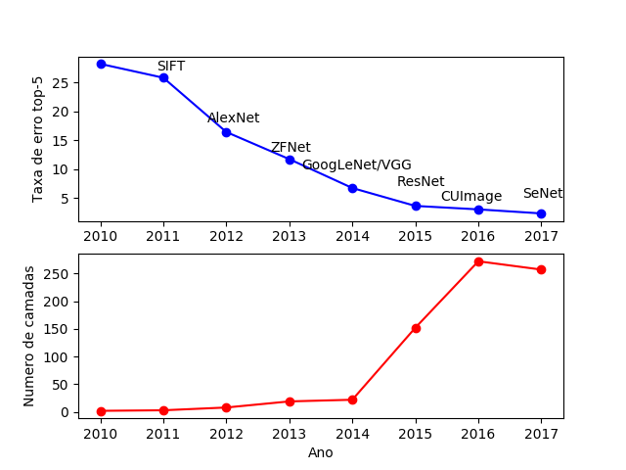
Figura 1: As taxas de erro “top-5” de ImageNet-ILSVRC foram caindo e número de camadas convolucionais da rede foi aumentando ao longo dos anos.

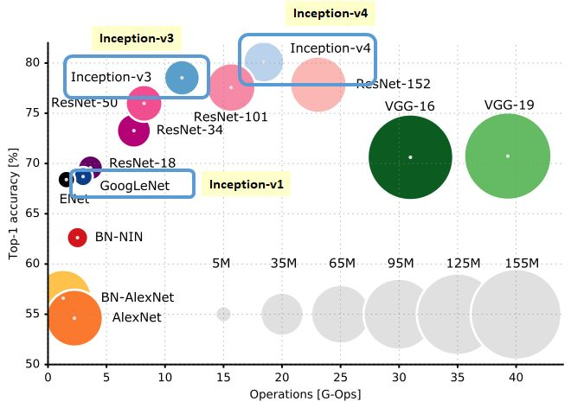
Figura 2: Taxas de erro “top-1” da competição ImageNet.

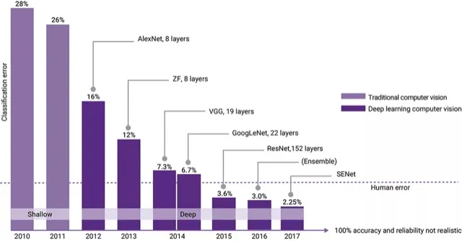
Figura X: Taxas de erro “top-5” da ImageNet.

Treinar uma rede convolucional usando ImageNet é uma tarefa que exige alto poder computacional e paciência. Porém, Keras fornece vários modelos já treinados para classificar ImageNet, prontos para serem usados. Copio na tabela abaixo alguns modelos que Keras oferece (veja https://keras.io/api/applications/ para a lista completa).

Model | Size | Top-1 Accuracy | Top-5 Accuracy | Parameters | Depth
Xception | 88 MB | 0.790 | 0.945 | 22,910,480 | 126
VGG16 | 528 MB | 0.713 | 0.901 | 138,357,544 | 23
VGG19 | 549 MB | 0.713 | 0.900 | 143,667,240 | 26
ResNet50 | 98 MB | 0.749 | 0.921 | 25,636,712 | -
InceptionV3 | 92 MB | 0.779 | 0.937 | 23,851,784 | 159
InceptionResNetV2 | 215 MB | 0.803 | 0.953 | 55,873,736 | 572
MobileNet | 16 MB | 0.704 | 0.895 | 4,253,864 | 88
MobileNetV2 | 14 MB | 0.713 | 0.901 | 3,538,984 | 88
DenseNet121 | 33 MB | 0.750 | 0.923 | 8,062,504 | 121
DenseNet169 | 57 MB | 0.762 | 0.932 | 14,307,880 | 169
DenseNet201 | 80 MB | 0.773 | 0.936 | 20,242,984 | 201
NASNetMobile | 23 MB | 0.744 | 0.919 | 5,326,716 | -
NASNetLarge | 343 MB | 0.825 | 0.960 | 88,949,818 | -
EfficientNetB0 | 29 MB | - | - | 5,330,571 | -
EfficientNetB5 | 118 MB | 83.6% | 96.7% | 30,562,527 | 312
EfficientNetB7 | 256 MB | 84.3% | 97.0% | 66,658,687 | -
Tabela 1: Alguns modelos pré-treinados que reconhece as classes de ImageNet.

Nota: Dependendo da versão de Keras no seu computador, alguns modelos do manual podem não estar disponíveis. Para listar as redes realmente disponíveis em seu Keras, execute em python:
>import tensorflow.keras.applications as app
>print(dir(app))
Resulta em Google Colab (2021):
['DenseNet121', 'DenseNet169', 'DenseNet201', 'EfficientNetB0', 'EfficientNetB1', 'EfficientNetB2', 'EfficientNetB3', 'EfficientNetB4', 'EfficientNetB5', 'EfficientNetB6', 'EfficientNetB7', 'InceptionResNetV2', 'InceptionV3', 'MobileNet', 'MobileNetV2', 'MobileNetV3Large', 'MobileNetV3Small', 'NASNetLarge', 'NASNetMobile', 'ResNet101', 'ResNet101V2', 'ResNet152', 'ResNet152V2', 'ResNet50', 'ResNet50V2', 'VGG16', 'VGG19', 'Xception', '__builtins__', '__cached__', '__doc__', '__file__', '__loader__', '__name__', '__package__', '__path__', '__spec__', '_sys', 'densenet', 'efficientnet', 'imagenet_utils', 'inception_resnet_v2', 'inception_v3', 'mobilenet', 'mobilenet_v2', 'mobilenet_v3', 'nasnet', 'resnet', 'resnet50', 'resnet_v2', 'vgg16', 'vgg19', 'xception']

Podemos usar essas redes pré-treinadas para classificar as imagens. O programa 1 abaixo faz essa tarefa. A forma de chamá-lo é:
$python3 classif3.py

url='http://www.lps.usp.br/hae/apostila/cifar_pretreinado.zip'
import os; nomeArq=os.path.split(url)[1]
if not os.path.exists(nomeArq):
print("Baixando o arquivo",nomeArq,"para diretorio default",os.getcwd())
os.system("wget -U 'Firefox/50.0' "+url)
else:
print("O arquivo",nomeArq,"ja existe no diretorio default",os.getcwd())
print("Descompactando arquivos novos de",nomeArq)
os.system("unzip -u "+nomeArq)
Programa: Baixa as imagens exemplos no diretório local.

1  2  3  4  5  6  7  8  9  10  11  12  13  14  15  16  17  18  19  20  21  22  23  24  25  26  27  28  29  30  31  32  33  34  35  36  37  38  39  40  41  42  43  44  45 | #classif3.py  import os; os.environ['TF_CPP_MIN_LOG_LEVEL']='3';  os.environ['TF_FORCE_GPU_ALLOW_GROWTH'] = 'true'  import tensorflow as tf; import tensorflow.keras as keras  from tensorflow.keras.preprocessing import image; from matplotlib import pyplot as plt  import numpy as np; import sys; from sys import argv  # Use os comandos abaixo se for chamar do prompt  # if (len(argv)!=2):  # print("classif1.py nomeimg.ext");  # sys.exit("Erro: Numero de argumentos invalido.");  # from tensorflow.keras.applications.resnet50 import ResNet50, preprocess_input, decode_predictions  # model = ResNet50(weights='imagenet')  # target_size = (224, 224)  # from tensorflow.keras.applications.inception_v3 import InceptionV3, preprocess_input, decode_predictions  # model = InceptionV3(weights='imagenet')  # target_size = (299, 299)  # from tensorflow.keras.applications.inception_resnet_v2 import \  # InceptionResNetV2, preprocess_input, decode_predictions  # model = InceptionResNetV2(weights='imagenet')  # target_size = (299, 299)  from tensorflow.keras.applications.efficientnet import EfficientNetB0, preprocess_input, decode_predictions  model = EfficientNetB0(weights='imagenet')  target_size = (224, 224)  #img_path = argv[1] #Escreva aqui o diretorio e nome da imagem  img_path = "orangotango.jpg"  img = image.load_img(img_path, target_size=target_size)  plt.imshow(img); plt.axis("off"); plt.show()  x = image.img_to_array(img); x = np.expand_dims(x, axis=0)  x = preprocess_input(x)  preds = model.predict(x)  p=decode_predictions(preds, top=3)[0]  # decode the results into a list of tuples (class, description, probability)  # (one such list for each sample in the batch)  #print('Predicted:', p)  # Predicted: [(u'n02504013', u'Indian_elephant', 0.82658225), ... ]  for i in range(len(p)):  print("%8.2f%% %s"%(100*p[i][2],p[i][1]))
Programa 1: Classifica imagem de entrada em categorias de ImageNet.
https://colab.research.google.com/drive/1eKZj9jNxH7DfyL-7CpWiEffrWy7Weels?usp=sharing

Classifiquei algumas imagens que achei na internet usando rede InceptionResNetV2 e os resultados estão na figura 3.

O programa acertou todos os objetos das imagens exceto “eiffel.jpg” e “onibus.jpg”. A imagem “eiffel.jpg” foi classificada como “igreja” por que Torre Eiffel não faz parte das 1000 categorias da ImageNet. O programa não tinha como adivinhar o que não foi ensinado.

A imagem “onibus.jpg” foi classificada como “passenger_car” (que significa “vagão de trem para passageiros” ou “automóvel para passageiros”). Talvez o modelo tenha errado por que nunca viu um ônibus pintado da forma que aparece na figura. De qualquer forma, o programa está perto de acertar, dando 2ª e 3ª classificações como ônibus elétrico e mini ônibus.

O impressionante é que o programa consegue distinguir os sub-tipos de coelho: “coelho”, “lebre” e “coelho Angorá”. Não sou capaz de distinguir esses sub-tipos, mas o programa parece ser capaz distingui-los. Além disso, o programa não só diz que a imagem é de um navio, mas diz que é “navio cruzeiro”, “porta-aviões”, “barco-bombeiro”, “ferry-boat”, etc.

No programa 1, é possível usar as redes “ResNet50”, “InceptionV3”, “InceptionResNetV2” ou “EfficientNetB0” dependendo de (des)comentar os trechos corretos nas linhas 13-28. Repare que cada uma das 4 redes possui suas próprias funções preprocess_input e decode_predictions. Também repare que cada uma das 4 redes redimensiona a imagem de entrada para tamanhos diferentes (224×224 ou 299×299). O tamanho de entrada “default” de cada rede pode ser consultado no manual de Keras [https://keras.io/api/applications/ ], procurando “input_shape”. Nota: Algumas redes, como EfficientNet, podem não ter input_shape default.

A linha 28 carrega a imagem e a redimensiona para 224×224, usando a função load_img de Keras. A função image_to_array da linha 32 converte classe image de Keras img para matriz numpy x tipo float32. A linha 28 acrescenta uma dimensão extra na matriz x, convertendo-a de [299, 299, 3] para [1, 299, 299, 3]. Isto é necessário, pois a função model.predict pode fazer predição de um conjunto de imagens e está preparada para receber um vetor de imagens coloridas.

A função preprocess_input da linha 34 converte os elementos de x de 0 a 255 para ponto flutuante, aparentemente para obter uma distribuição gaussiana de média 0 e desvio 1. Esta função depende da rede escolhida – cada modelo possui função preprocess_input diferente.

A função model.predict da linha 36 faz predição de cada uma das imagens de x. Como x só tem uma imagem, vai fazer uma única predição. A saída é um vetor de 1000 números representando “probabilidade” de pertencer a cada uma das 1000 categorias – provavelmente gerada por softmax.

A função decode_predictions da linha 37 converte as 3 categorias mais prováveis de números para palavras compreensíveis para ser humano.

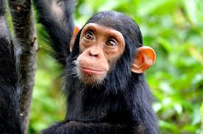  chimpanzee.jpg  89.79% chimpanzee  0.94% siamang  0.46% guenon | 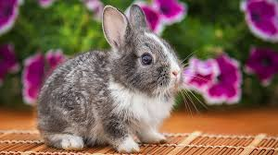  coelho.jpg  60.00% wood_rabbit  30.98% hare  1.77% Angora |   eiffel.jpg  90.28% church  1.38% fountain  1.01% bell_cote
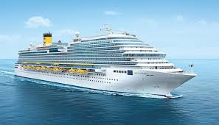  navio.jpg  94.10% liner  0.17% dock  0.11% fireboat | 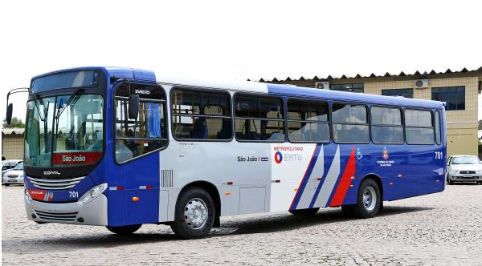  onibus.jpg  56.95% passenger_car  14.63% trolleybus  14.17% minibus | 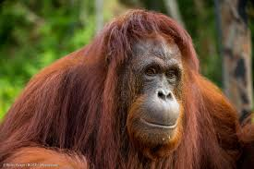  orangotango.jpg  87.75% orangutan  0.87% siamang  0.42% patas
  porta_avioes.jpg  91.23% aircraft_carrier  0.22% hen-of-the-woods  0.12% warplane | 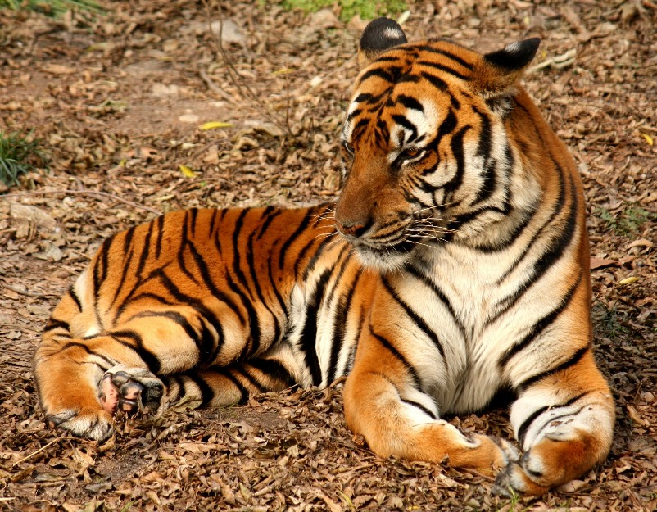  tiger.jpg  79.68% tiger  12.74% tiger_cat  0.12% lynx | 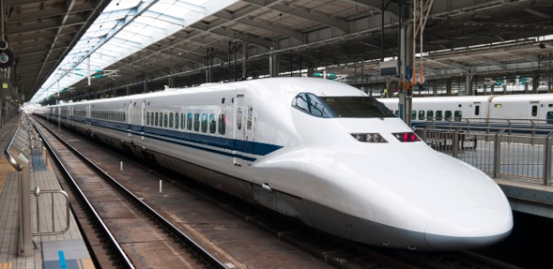  trem_bala.jpg  92.98% bullet_train  0.09% electric_locomotive  0.08% sliding_door
Figura 3: Classificação de algumas imagens da internet usando programa 1 com InceptionResNetV2.

Exercício: Modifique o programa classif3.py para usar algum modelo diferente de EfficientNetB0. Teste o seu programa em umas 3 imagens (que você escolher). Comente se a rede classificou corretamente as imagens.

Nota: Antes da ImageNet, o conjunto de imagens Pascal Visual Object Classes era muito usado.
http://host.robots.ox.ac.uk/pascal/VOC/

2. Cifar-10

2.1 Introdução

Gostaríamos de testar redes convolucionais avançadas que consigam classificar imagens mais complexas do que dígitos manuscritos, pois já conseguimos acertar virtualmente 100% dos dígitos do MNIST utilizando rede convolucional “tipo LeNet”. Seria bom usar o banco de dados ImageNet que descrevemos acima. Porém, ImageNet é muito grande e o treino demora demais. Em seu lugar, usaremos um banco de dados menor chamado Cifar-10 para testar as redes avançadas.

O conjunto de dados CIFAR-10 consiste em 60.000 imagens coloridas 32×32 divididas em 10 classes, com 6.000 imagens por classe. Existem 50.000 imagens de treinamento e 10.000 imagens de teste. O conjunto de dados é dividido em cinco lotes de treinamento e um lote de teste, cada lote com 10.000 imagens. O lote de teste contém exatamente 1.000 imagens de cada classe. Os 5 lotes de treinamento somados contêm exatamente 5.000 imagens de cada classe. Porém, o número de imagens de uma classe num determinado lote de treino pode ser diferente de 1000.

Esse conjunto de imagens encontra-se em:
http://www.cs.toronto.edu/%7Ekriz/cifar.html
A figura 4 mostra as 10 classes do banco de dados (uma classe por linha), juntamente com 10 imagens de cada classe.

No site citado acima, há arquivos adequados para serem usados em Python, Matlab e C/C++. Os arquivos para C/C++ são:
data_batch_1.bin
data_batch_2.bin
data_batch_3.bin
data_batch_4.bin
data_batch_5.bin
test_batch.bin

Os dados estão organizados em sequências de blocos de 32×32×3+1=3073 bytes, cada bloco representando uma imagem:
32×32 bytes para pixels red.
32×32 bytes para pixels green.
32×32 bytes para pixels blue.
1 byte para o rótulo (número de 0 a 9).

Cekeikon/C++ possui a função de leitura de Cifar10:
void leCifar10(const string& nomearq,
vector< Mat_<COR> >& images, vector<BYTE>& rotulos);

Python/Keras possui a função de leitura:
from tensorflow.keras.datasets import cifar10
(ax, ay), (qx, qy) = cifar10.load_data()

Em PyTorch:
import torchvision; from torchvision import datasets
A = datasets.CIFAR10('diretorio', download=True, train=True, transform=None)
Q = datasets.CIFAR10('diretorio', download=True, train=False, transform=None)
ax=A.data; ay=np.array(A.targets)
qx=Q.data; qy=np.array(Q.targets)
Exercício: Escreva um programa que imprime os 3 primeiros cachorros (categoria 5) e os 3 primeiros gatos (categoria 3) dos dados de teste Cifar10 como imagens PNG: cao1.png, cao2.png, cao3.png, gato1.png, gato2.png, gato3.png.

Exercício: Escreva um programa que imprime as 10 primeiras imagens de teste de cada classe, como na figura 4.

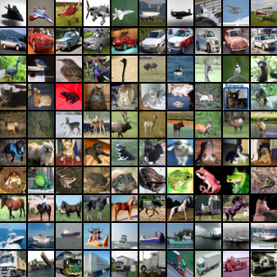
Figura 4: As 10 classes de Cifar-10 com algumas amostras. As classes são 0=airplane, 1=automobile, 2=bird, 3=cat, 4=deer, 5=dog, 6=frog, 7=horse, 8=ship, 9=truck [0=avião, 1=automóvel, 2=pássaro, 3=gato, 4=veado, 5=cachorro, 6=sapo, 7=cavalo, 8=navio, 9=caminhão].

2.2 Taxas de acerto de Cifar-10

Taxa de acerto de um ser humano ao classificar imagens de teste de Cifar-10 é aproximadamente 94%, segundo:
https://karpathy.github.io/2011/04/27/manually-classifying-cifar10/

As taxas de erro de diferentes algoritmos na classificação Cifar-10 estão em:
[rodrigob] https://rodrigob.github.io/are_we_there_yet/build/classification_datasets_results.html#43494641522d3130
[benchmarks] https://benchmarks.ai/cifar-10
[paperswithcode] https://paperswithcode.com/sota/image-classification-on-cifar-10

A figura 5 abaixo mostra a evolução das taxas de acerto de Cifar-10 ao longo dos anos.
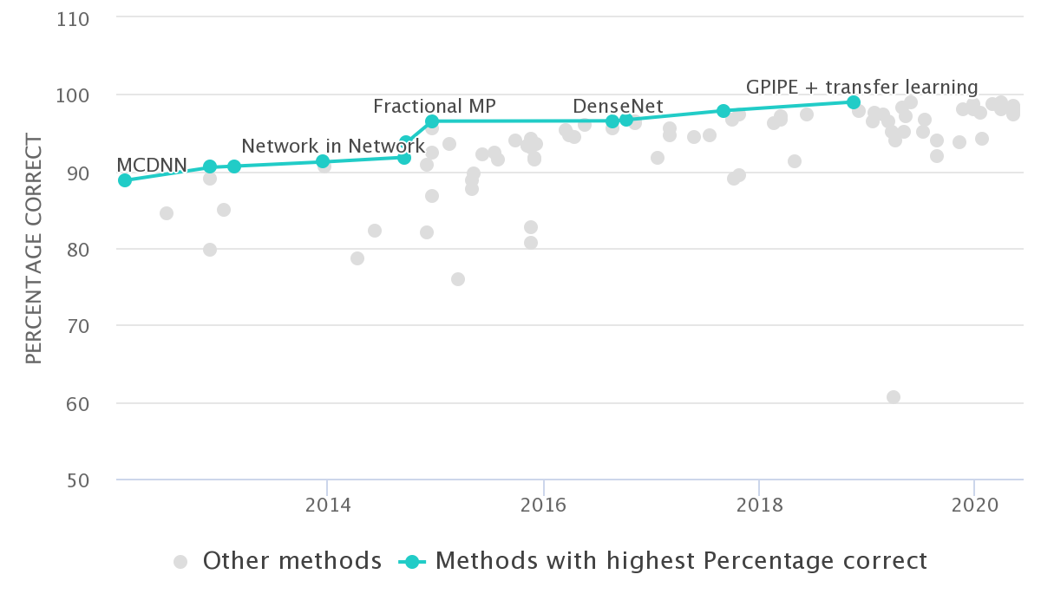
Figura 5: Taxas de acerto de Cifar-10 (retirado de [paperswithcode]).

Em 2013, a taxa de acertos era aproximadamente 90%, já usando rede convolucional. Em 6 anos, a taxa de acerto subiu para 99% (2019). A tabela 2 resume as taxas de acerto que obtive com diferentes algoritmos de aprendizagem. A maior taxa que consegui obter é 96%.

Nota: Taxa de acerto MNIST indica quanto esse mesmo algoritmo acerta quando classifica MNIST.
Nota: As redes LeNet, VGG, GoogleNet, ResNet e EfficientNet foram adaptados para poderem processar imagens pequenas 32×32.

 | Método | Software usado | Taxa de acerto  Cifar-10 | Taxa de acerto MNIST
Grupo 1  Clássicos | Vizinho mais próximo | OpenCV/C++ | 15% | 97,5%
Grupo 1  Clássicos | Árvore de decisão | OpenCV/C++ | 13% | 77%
Grupo 1  Clássicos | Rede neural densa | Tiny-dnn/C++ | 53% | 98,5%
Grupo 2  Redes  convolucionais | “tipo LeNet” sem data augmentation | Keras/Python | 73% | 99,3%
Grupo 2  Redes  convolucionais | VGG sem data augmentation | Keras/Python | 84% | ?
Grupo 2  Redes  convolucionais | VGG com data augmentation | Keras/Python | 92% | ?
Grupo 2  Redes  convolucionais | GoogLeNet (Inception) simplificado | Keras/Python | 92% | ?
Grupo 2  Redes  convolucionais | ResNet simplificado | Keras/Python | 86% | ?
Grupo 2  Redes  convolucionais | ResNet | Keras/Python | 92% | ?
Grupo 2  Redes  convolucionais | ResNet com TTA | Keras/Python | 93%
Grupo 3  transfer  learning | Transfer learning com EfficientNetB0 (transf-ead) | Keras/Python | 96% | ?
Tabela 2: Taxas de acerto de diversos algoritmos no problema Cifar-10 e MNIST.

Na tabela 2, os algoritmos estão divididos em dois grupos. No primeiro grupo estão os algoritmos clássicos (isto é, os algoritmos de aprendizado excluindo as redes convolucionais). Os métodos “vizinho mais próximo” e “árvore de decisão” possuem taxas de acerto 15% e 13% e portanto não são muito melhores que “chutes” (que teria acuracidade de 10%). Já a rede neural densa possui taxa de acerto de 53%.

Nota: As taxas de acerto desses algoritmos são muito mais altas ao classificar dígitos de MNIST. Com isso, podemos concluir que Cifar-10 é um problema mais difícil que MNIST.

No segundo grupo estão as redes convolucionais profundas. O modelo “tipo LeNet” que já usamos em MNIST apresenta acuracidade de 74% ao classificar Cifar-10. As redes VGG, GoogleNet e ResNet apresentam taxas de acerto próximas de 92%. Transfer learning com EfficientNetB0 obteve 96% de acerto.

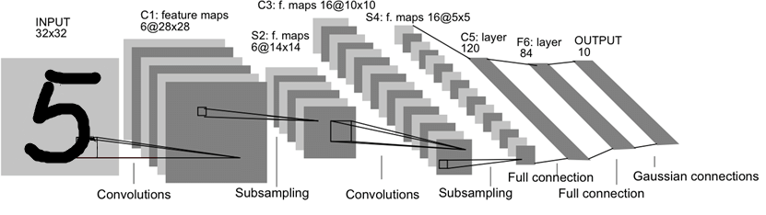
Extração de características
classificação
Figura 6: Modelo “tipo LeNet”.

Exercício: Escreva um programa que classifica Cifar10 usando rede neural densa em Keras.
3. Rede “tipo LeNet”

O programa 2 usa rede do “tipo LeNet” (figura 6) para classificar Cifar-10. Estou usando a expressão “rede tipo LeNet” para designar um modelo em que camadas convolucionais são seguidas pela maxpooling, e o modelo termina com camadas densas.

A acuracidade obtida foi de 74,4%, após 30 épocas. Mesmo executando mais épocas, a acuracidade de teste não vai além de 75%. Este programa também mostra como exibir o gráfico (história) do custo e da acuracidade ao longo do treino (em amarelo).

Nota: O programa usa os dados de teste para validação – não é inteiramente correto fazer isto.

1  2  3  4  5  6  7  8  9  10  11  12  13  14  15  16  17  18  19  20  21  22  23  24  25  26  27  28  29  30  31  32  33  34  35  36  37  38  39  40  41  42  43  44  45  46  47  48  49  50  51  52  53  54  55  56  57  58  59  60  61  62  63 | #cnn1.py  import os; os.environ['TF_CPP_MIN_LOG_LEVEL']='3'  os.environ['TF_FORCE_GPU_ALLOW_GROWTH'] = 'true'  import tensorflow.keras as keras  from tensorflow.keras.datasets import cifar10  from tensorflow.keras.models import Sequential  from tensorflow.keras.layers import Dropout, Conv2D, MaxPooling2D, Dense, Flatten  from tensorflow.keras import optimizers  import matplotlib.pyplot as plt; import numpy as np  def impHistoria(history):  print(history.history.keys())  plt.plot(history.history['accuracy'])  plt.plot(history.history['val_accuracy'])  plt.title('model accuracy'); plt.ylabel('accuracy'); plt.xlabel('epoch')  plt.legend(['train', 'test'], loc='upper left')  plt.show()  plt.plot(history.history['loss'])  plt.plot(history.history['val_loss'])  plt.title('model loss'); plt.ylabel('loss'); plt.xlabel('epoch')  plt.legend(['train', 'test'], loc='upper left')  plt.show()  batch_size = 100; num_classes = 10; epochs = 30  nl, nc = 32,32  (ax, ay), (qx, qy) = cifar10.load_data()  #ax = ax.reshape(ax.shape[0], nl, nc, 3)  #qx = qx.reshape(qx.shape[0], nl, nc, 3)  input_shape = (nl, nc, 3)  ax = ax.astype('float32'); ax /= 255; ax -=0.5; #-0.5 a +0.5  qx = qx.astype('float32'); qx /= 255; qx -=0.5; #-0.5 a +0.5  ay = keras.utils.to_categorical(ay, num_classes)  qy = keras.utils.to_categorical(qy, num_classes)  model = Sequential()  model.add(Conv2D(20, kernel_size=(5,5), activation='relu', input_shape=input_shape))  model.add(MaxPooling2D(pool_size=(2,2)))  model.add(Conv2D(40, kernel_size=(5,5), activation='relu'))  model.add(MaxPooling2D(pool_size=(2,2)))  model.add(Flatten())  model.add(Dropout(0.25))  model.add(Dense(1000, activation='relu'))  model.add(Dropout(0.25))  model.add(Dense(num_classes, activation='softmax'))  from tensorflow.keras.utils import plot_model  plot_model(model, to_file='cnn1.png', show_shapes=True)  model.summary()  opt=optimizers.Adam()  model.compile(optimizer=opt, loss='categorical_crossentropy', metrics=['accuracy'])  history=model.fit(ax, ay, batch_size=batch_size, epochs=epochs,  verbose=2, validation_data=(qx, qy))  impHistoria(history)  score = model.evaluate(qx, qy, verbose=2)  print('Test loss:', score[0])  print('Test accuracy:', score[1])  model.save('cnn1.h5')
Programa 2: Rede “tipo LeNet” para Cifar-10. Acuracidade 74,4%.
https://colab.research.google.com/drive/1TrIo0Z2uLNcvxdQb_Orz-yb_lRsOYHoO?usp=sharing

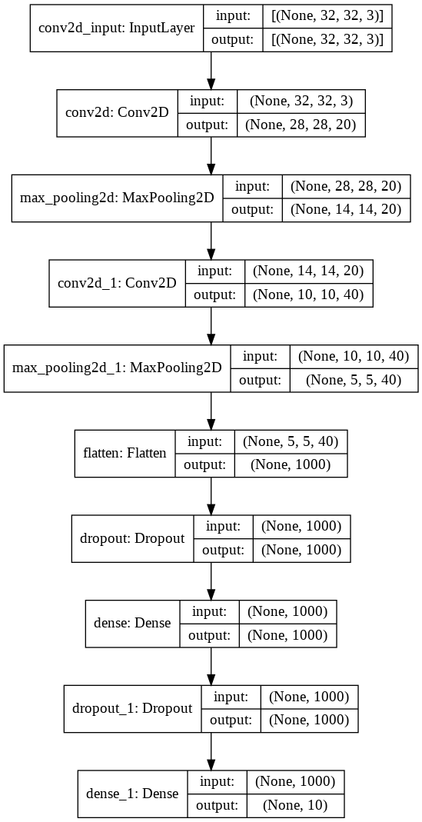 | Model: "sequential" _________________________________________________________________ Layer (type) Output Shape Param # ================================================================= conv2d (Conv2D) (None, 28, 28, 20) 1520 _________________________________________________________________ max_pooling2d (MaxPooling2D) (None, 14, 14, 20) 0 _________________________________________________________________ conv2d_1 (Conv2D) (None, 10, 10, 40) 20040 _________________________________________________________________ max_pooling2d_1 (MaxPooling2 (None, 5, 5, 40) 0 _________________________________________________________________ flatten (Flatten) (None, 1000) 0 _________________________________________________________________ dropout (Dropout) (None, 1000) 0 _________________________________________________________________ dense (Dense) (None, 1000) 1001000 _________________________________________________________________ dropout_1 (Dropout) (None, 1000) 0 _________________________________________________________________ dense_1 (Dense) (None, 10) 10010 ================================================================= Total params: 1,032,570  Trainable params: 1,032,570  Non-trainable params: 0

Epoch 1/30 - 5s - loss: 1.4811 - accuracy: 0.4704 - val_loss: 1.1895 - val_accuracy: 0.5798
Epoch 5/30 - 2s - loss: 0.7995 - accuracy: 0.7202 - val_loss: 0.8096 - val_accuracy: 0.7141
Epoch 10/30 - 2s - loss: 0.5025 - accuracy: 0.8236 - val_loss: 0.7583 - val_accuracy: 0.7470
Epoch 15/30 - 1s - loss: 0.3306 - accuracy: 0.8827 - val_loss: 0.7933 - val_accuracy: 0.7503
Epoch 20/30 - 2s - loss: 0.2460 - accuracy: 0.9129 - val_loss: 0.8856 - val_accuracy: 0.7446
Epoch 25/30 - 2s - loss: 0.1987 - accuracy: 0.9302 - val_loss: 0.9134 - val_accuracy: 0.7538
Epoch 30/30 - 1s - loss: 0.1728 - accuracy: 0.9405 - val_loss: 0.9991 - val_accuracy: 0.7440
Test loss: 0.9991
Test accuracy: 0.7440

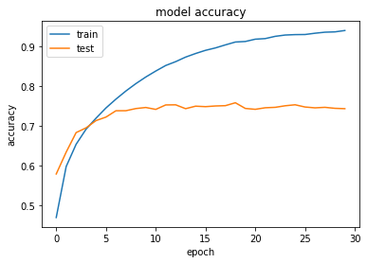

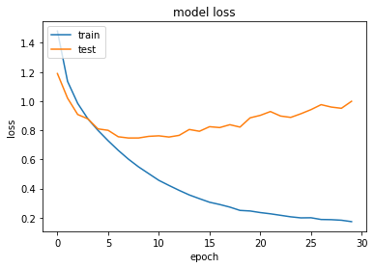
Melhorando rede “tipo LeNet”

Vamos duplicar o número de convoluções (linhas 39 e 41 do programa 2) e rodar durante 200 épocas. Mesmo com isso, a acuracidade de teste chegou a 76%.

Veja na figura “model loss” que a função custo de treino diminui continuamente com o aumento das épocas, porém a função custo de teste aumenta após atingir um mínimo. Quanto mais o modelo aprende a classificar corretamente os dados de treino, pior classifica os dados de teste - isto caracteriza “overfitting”. O modelo torna-se especializado em classificar os dados de treino, mas erra ao tentar classificar os dados não vistos.

A tentação aqui é parar o treino quando a função custo de teste atinge o valor mínimo (ou quando a acuracidade de teste atinge o valor máximo). Mas é errado fazer isso. Você consegue explicar por quê? Explique como poderia tomar uma ação semelhante, sem fazer nada “ilícito”.
Resposta: Use “model.fit(..., validation_split=0.2)”. Isto fará com que reserve 20% dos dados de treino para validação.

...  39  ...  41  Saída | #cnn2.py  model.add(Conv2D(40, kernel_size=(5,5), activation='relu', input_shape=input_shape))  ...  model.add(Conv2D(80, kernel_size=(5,5), activation='relu'))  Epoch 200/200 - 2s - loss: 0.0650 - accuracy: 0.9844 - val_loss: 1.9211 - val_accuracy: 0.7555  Test loss: 1.9210  Test accuracy: 0.7555  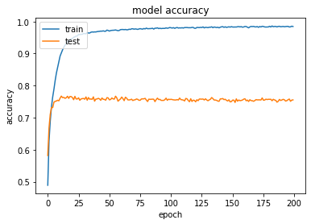  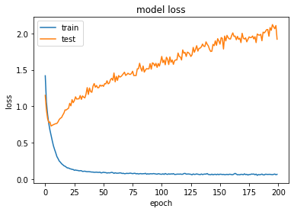
Programa 3: Modelo “tipo LeNet” para Cifar-10 com mais convoluções, mostrando “overfitting”. Acuracidade 75,5%. https://colab.research.google.com/drive/10D3mg-vcxGNUKlMQ-ErP4gkdUDFRmGhW?usp=sharing

Exercício: Rode cnn1.py (programa 2).

Exercício: Modifique cnn1.py (programa 2) para obter programa caogato1.py que distingue cachorros dos gatos. Para isso:
a) Coloque dentro dos tensores ax, ay, qx e qy somente as imagens de cachorro e gato.
b) Modifique o programa cnn1.py para distinguir cachorros dos gatos. Mostre a taxa de acertos obtida.
c) Mostre na tela as imagens de 3 primeiros cachorros e 3 primeiros gatos do conjunto de testes e classifique-as (mostre as probabilidades calculadas pelo softmax), para se certificar de que o seu programa está fazendo o que o enunciado pede.

[PSI5790 aula 9. Lição de casa] Vamos supor que as imagens de “sapos” do Cifar-10 representam exames de imagem de pacientes “doentes” e as demais categorias representam exames de pacientes “sadios”. Modifique o programa que cnn1.py para que identifique se um paciente está “doente” (sapo) ou “sadio” (não-sapo). Adote limiar=0.5 e calcule sensibilidade e especificidade. Plote curva ROC e calcule AUC. Calcule acuracidade no ponto de EER (equal error rate).
https://en.wikipedia.org/wiki/Sensitivity_and_specificity
https://en.wikipedia.org/wiki/Receiver_operating_characteristic
https://www.w3schools.com/python/python_ml_auc_roc.asp
https://scikit-learn.org/stable/auto_examples/model_selection/plot_roc.html
A curva ROC obtida deve ser semelhante a:
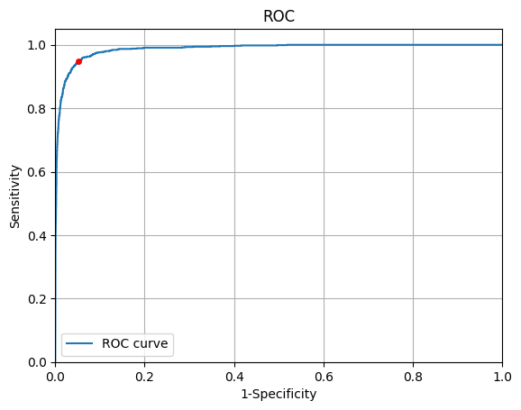

Exercício: Faça um programa que:
a) Lê o modelo caogato1.h5 criado no exercício anterior.
b) Lê uma imagem colorida 32×32.
c) Responde se a imagem é de cachorro ou de gato.

Exercício: Altere cnn1.py (programa 2) para obter taxa de acerto de teste maior que 75%, mas continuando a usar rede convolucional “tipo LeNet”.

Exercício: Altere cnn1.py (programa 2) imprimir 2 imagens classificadas incorretamente para cada classe. Isto é, imprima 2 aviões que foram classificados incorretamente, 2 automóveis, 2 pássaros, etc.

[PSI5790 aula 9, parte 2. Fim]

[PSI5790 aula 10. Início.]
4. Data augmentation

Antes de prosseguirmos, vamos estudar as classes de Keras que permitem fazer “data augmentation”. Data augmentation consiste em distorcer (em geral aleatoriamente) as imagens de treino, obtendo uma quantidade maior de imagens de treino. Já usamos “data augmentation” para melhorar taxa de acerto de MNIST, na aula “convkeras-ead”. Lá, deslocamos as imagens um pixel nos sentidos N, S, L e O.

Keras possui funções que distorcem as imagens de forma mais sofisticada. As funções de data augmentation de Keras permitem, por exemplo:
- Deslocar a imagem horizontal ou verticalmente;
- Espelhar a imagem horizontal ou verticalmente;
- Rotacionar a imagem;
- Mudar contraste da imagem (Keras chama de mudança de brilho o que na verdade seria contraste);
- Redimensionar a imagem.
- Cropping

a) Data augmentation pode ser feito com ImageDataGenerator (método clássico):
https://keras.io/api/preprocessing/image/
https://machinelearningmastery.com/how-to-configure-image-data-augmentation-when-training-deep-learning-neural-networks/
b) Ou usando camadas de pré-processamento, introduzidas mais recentemente em Keras (introduzido em 2020):
https://keras.io/api/layers/preprocessing_layers/

5.1 ImageDataGenerator

Para fazer data augmentation, primeiro devemos criar uma variável da classe ImageDataGenerator especificando as distorções que queremos gerar:
datagen = ImageDataGenerator(parâmetros_da_distorção)

Por exemplo, os parâmetros:
datagen = ImageDataGenerator(width_shift_range=0.2, height_shift_range=0.2)
indicam para deslocar aleatoriamente até 20% da largura e 20% da altura da imagem.

Em seguida, o método flow fornecerá um iterator que em cada chamada escolhe aleatoriamente batch_size imagens entre as imagens do tensor AX:

it = datagen.flow(AX, batch_size=3, seed=None)

Toda vez que o método it.next() é chamado, será fornecida um lote de 3 imagens distorcidas:

batch = it.next()

O programa flow1.py abaixo exemplifica o que foi discutido.

url='http://www.lps.usp.br/hae/apostila/cifar_pretreinado.zip'
import os; nomeArq=os.path.split(url)[1]
if not os.path.exists(nomeArq):
print("Baixando o arquivo",nomeArq,"para diretorio default",os.getcwd())
os.system("wget -U 'Firefox/50.0' "+url)
else:
print("O arquivo",nomeArq,"ja existe no diretorio default",os.getcwd())
print("Descompactando arquivos novos de",nomeArq)
os.system("unzip -u "+nomeArq)
Programa X: Célula que faz download das 3 imagens.

#flow1.py
import os; os.environ['TF_CPP_MIN_LOG_LEVEL']='3'
os.environ['TF_FORCE_GPU_ALLOW_GROWTH'] = 'true'
import numpy as np
from tensorflow.keras.preprocessing.image import ImageDataGenerator
import matplotlib.pyplot as plt
import cv2; import sys

X = []
a=cv2.imread('lenna.jpg',1); a=cv2.cvtColor(a,cv2.COLOR_BGR2RGB); X.append(a)
a=cv2.imread('mandrill.jpg',1); a=cv2.cvtColor(a,cv2.COLOR_BGR2RGB); X.append(a)
a=cv2.imread('face.jpg',1); a=cv2.cvtColor(a,cv2.COLOR_BGR2RGB); X.append(a)
X=np.array(X).astype("float32")

datagen=ImageDataGenerator(width_shift_range=0.2,height_shift_range=0.2)
it=datagen.flow(X, batch_size=3, seed=7)
for l in range(3):
batch = it.next()
for c in range(3):
plt.subplot(3, 3, 3*l+c+1)
image = batch[c].astype("uint8")
plt.imshow(image)
plt.axis("off")
plt.show()
Programa flow1.py
https://colab.research.google.com/drive/1G4iZqZ4TXIuaWPuBkDu3VQOU0Y4ADWpy?usp=sharing

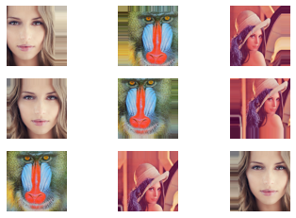

Se quiser obter imagens distorcidas X juntamente com as suas classes Y, devemos fornecer as classes das imagens ao método flow (programa flow2.py):
it = datagen.flow(X, Y, batch_size=3, seed=None)

Vamos associar lenna ao vetor [1,0,0], mandrill ao vetor [0,1,0] e face ao vetor [0,0,1]. Assim, Y é representada pela seguinte matriz numpy:
Y=np.full((3,3),[[1,0,0],[0,1,0],[0,0,1]],dtype="uint8")

O método it.next() fornece batch de 3 imagens distorcidas juntamente com as suas classes toda vez que for chamado:
batch = it.next()

batch[0] contém as imagens e batch[1] contém as classes. Veja exemplo no programa flow2.py abaixo.

#flow2.py
import os; os.environ['TF_CPP_MIN_LOG_LEVEL']='3'
os.environ['TF_FORCE_GPU_ALLOW_GROWTH'] = 'true'
import numpy as np
from tensorflow.keras.preprocessing.image import ImageDataGenerator
import matplotlib.pyplot as plt
import cv2; import sys

X = []
a=cv2.imread('lenna.jpg',1); a=cv2.cvtColor(a,cv2.COLOR_BGR2RGB); X.append(a)
a=cv2.imread('mandrill.jpg',1); a=cv2.cvtColor(a,cv2.COLOR_BGR2RGB); X.append(a)
a=cv2.imread('face.jpg',1); a=cv2.cvtColor(a,cv2.COLOR_BGR2RGB); X.append(a)
X=np.array(X).astype("float32")
Y=np.full((3,3),[[1,0,0],[0,1,0],[0,0,1]],dtype="uint8")

datagen=ImageDataGenerator(width_shift_range=0.2,height_shift_range=0.2)
it=datagen.flow(X, Y, batch_size=3, seed=7)
for l in range(3):
batch = it.next()
for c in range(3):
plt.subplot(3, 3, 3*l+c+1)
image = batch[0][c].astype("uint8")
plt.text(0,-3,str(batch[1][c]),color="b")
plt.imshow(image)
plt.axis("off")
plt.show()
Programa flow2.py.
https://colab.research.google.com/drive/1pgStNbkoukpc8QOUTkGwaODLikMGDNoB?usp=sharing

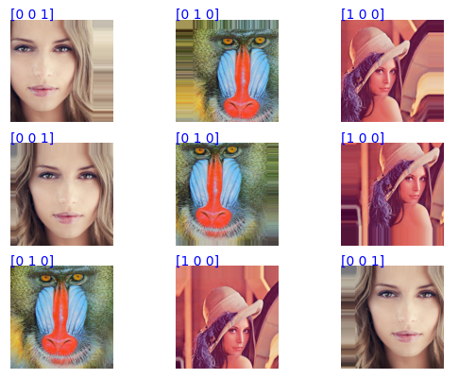

Quando a quantidade de imagens for muito grande e não couber na memória, é possível pegar imagens aleatoriamente do disco. Para isso, use o método flow_from_directory no lugar de flow:
it = datagen.flow_from_directory(diretório, classes, batch_size, seed, ...)

Para isto funcionar, as imagens de cada classe devem estar num subdiretório diferente, por exemplo:
diretório → classe0 → imagens de classe0
→ classe1 → imagens de classe1
→ classe2 → imagens de classe2

Exemplo:
“.” → lenna → lenna.jpg
→ mandrill → mandrill.jpg
→ face → face.jpg

#from_directory.py
import os; os.environ['TF_CPP_MIN_LOG_LEVEL']='3'
os.environ['TF_FORCE_GPU_ALLOW_GROWTH'] = 'true'
import numpy as np
from tensorflow.keras.preprocessing.image import ImageDataGenerator
import matplotlib.pyplot as plt
import cv2; import sys

datagen = ImageDataGenerator(width_shift_range=0.2,height_shift_range=0.2)
it = datagen.flow_from_directory(".",
classes=["lenna","mandrill","face"],batch_size=3, seed=7)
for l in range(3):
batch = it.next()
for c in range(3):
plt.subplot(3, 3, 3*l+c+1)
image = batch[0][c].astype("uint8")
plt.text(0,-3,str(batch[1][c]),color="b")
plt.imshow(image)
plt.axis("off")
plt.savefig("from_directory.png")
plt.show()
https://colab.research.google.com/drive/1pgStNbkoukpc8QOUTkGwaODLikMGDNoB?usp=sharing#scrollTo=4KSF4sM3_m7M

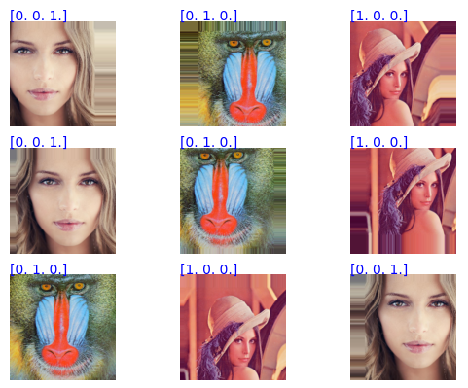

Agora que já vimos como chamar as rotinas de data augmentation, vamos ver os tipos de distorção que podem ser gerados. Primeiro, espelhamento:

#Flip.py
import os; os.environ['TF_CPP_MIN_LOG_LEVEL']='3'
os.environ['TF_FORCE_GPU_ALLOW_GROWTH'] = 'true'
import numpy as np
from tensorflow.keras.preprocessing.image import ImageDataGenerator
import matplotlib.pyplot as plt
import cv2; import sys
data = cv2.imread("lenna.jpg",1); data = cv2.cvtColor(data,cv2.COLOR_BGR2RGB)
samples = np.expand_dims(data, 0).astype("float32")
datagen = ImageDataGenerator(horizontal_flip=True, vertical_flip=True)
it = datagen.flow(samples, batch_size=1, seed=7)
for i in range(5):
plt.subplot(1, 5, 1+i)
batch = it.next()
image = batch[0].astype("uint8")
plt.imshow(image)
plt.axis("off")
plt.savefig("flip.png")
plt.show()



O parâmetro rotation_range especifica quantos graus a imagem pode rotacionar aleatoriamente em sentido horário ou anti-horário:

#rotation.py
import os; os.environ['TF_CPP_MIN_LOG_LEVEL']='3'
os.environ['TF_FORCE_GPU_ALLOW_GROWTH'] = 'true'
import numpy as np
from tensorflow.keras.preprocessing.image import ImageDataGenerator
import matplotlib.pyplot as plt
import cv2; import sys
data = cv2.imread("lenna.jpg",1); data = cv2.cvtColor(data,cv2.COLOR_BGR2RGB)
samples = np.expand_dims(data, 0).astype("float32")
datagen = ImageDataGenerator(rotation_range=30)
it = datagen.flow(samples, batch_size=1, seed=7)
for i in range(5):
plt.subplot(1, 5, 1+i)
batch = it.next()
image = batch[0].astype("uint8")
plt.imshow(image)
plt.axis("off")
plt.savefig("rotation.png")
plt.show()



O que Keras chama de ajuste de brilho na verdade é ajuste de contraste. Esta transformação só funciona se os valores dos pixels da imagem estiverem entre 0 e 255 (isto é, não funciona se estiverem normalizados para 0 a 1).

#brightness.py
import os; os.environ['TF_CPP_MIN_LOG_LEVEL']='3'
os.environ['TF_FORCE_GPU_ALLOW_GROWTH'] = 'true'
import numpy as np
from tensorflow.keras.preprocessing.image import ImageDataGenerator
import matplotlib.pyplot as plt
import cv2; import sys
data = cv2.imread("lenna.jpg",1); data = cv2.cvtColor(data,cv2.COLOR_BGR2RGB)
samples = np.expand_dims(data, 0).astype("float32")
datagen = ImageDataGenerator(brightness_range=(0.5,1.5))
it = datagen.flow(samples, batch_size=1, seed=7)
for i in range(5):
plt.subplot(1, 5, 1+i)
batch = it.next()
image = batch[0].astype("uint8")
plt.imshow(image)
plt.axis("off")
plt.savefig("brightness.png")
plt.show()



Zoom_range especifica intervalo de redimensionamento. Contrária à intuição, os parâmetros menores do que 1 ampliam a imagem e os parâmetros maiores do que 1 reduzem a imagem.

#zoom.py
import os; os.environ['TF_CPP_MIN_LOG_LEVEL']='3'
os.environ['TF_FORCE_GPU_ALLOW_GROWTH'] = 'true'
import numpy as np
from tensorflow.keras.preprocessing.image import ImageDataGenerator
import matplotlib.pyplot as plt
import cv2; import sys
data = cv2.imread("lenna.jpg",1); data = cv2.cvtColor(data,cv2.COLOR_BGR2RGB)
samples = np.expand_dims(data, 0).astype("float32")
datagen = ImageDataGenerator(zoom_range=(0.8,1.2))
it = datagen.flow(samples, batch_size=1, seed=7)
for i in range(5):
plt.subplot(1, 5, 1+i)
batch = it.next()
image = batch[0].astype("uint8")
plt.imshow(image)
plt.axis("off")
plt.savefig("zoom.png")
plt.show()



Consulte o manual de Keras para as outras distorções.

Programa 4 abaixo permite visualizar como as imagens de CIFAR-10 estão sendo distorcidas. Para poder imprimir a imagem original juntamente com a imagem distorcida, iremos usar dois geradores de imagens (linhas 18 a 23). A datagen1 irá fornecer imagens originais e a datagen2 irá fornecer as imagens distorcidas.

A linha 28 precisa ser descomentada se as distorções requerem dados calculados no conjunto de treino todo, tais como média e desvio.

É importante usar a mesma semente do gerador pseudo-aleatório nas linhas 32 e 33, para pegar batches com as mesmas imagens.

A linha 34 gera as imagens distorcidas e as linhas 35-39 as mostram na tela.

1  2  3  4  5  6  7  8  9  10  11  12  13  14  15  16  17  18  19  20  21  22  23  24  25  26  27  28  29  30  31  32  33  34  35  36  37  38  39 | #gera2.py - Visualizar data augmentation - testado em Colab com TF2  #Programa para ver imagem original do CIFAR-10  #juntamente com a obtida pelo data augmentation  import os; os.environ['TF_CPP_MIN_LOG_LEVEL']='3'  os.environ['TF_FORCE_GPU_ALLOW_GROWTH'] = 'true'  import tensorflow.keras as keras  from tensorflow.keras.datasets import cifar10  from tensorflow.keras.preprocessing.image import ImageDataGenerator  from inspect import currentframe, getframeinfo  from matplotlib import pyplot as plt  import numpy as np; import sys; import os  nl, nc = 32,32; input_shape = (nl, nc, 3)  (ax, ay), (qx, qy) = cifar10.load_data()  ax = ax.astype('float32'); ax /= 255 #0 a 1  qx = qx.astype('float32'); qx /= 255 #0 a 1  datagen1 = ImageDataGenerator() #Nao distorce imagem  datagen2 = ImageDataGenerator( #Distorce imagem  width_shift_range=0.1, # randomly shift images horizontally - Fraction of width  height_shift_range=0.1, # randomly shift images vertically - Fraction of height  fill_mode='nearest', # Preenche pixels fora do dominio com valores dentro da imagem  horizontal_flip=True) # Espelha imagem horizontalmente  # Compute quantities required for featurewise normalization  # (std, mean, and principal components if ZCA whitening is applied).  # Caso nao use, nao precisa destes comandos.  # datagen1.fit(ax); datagen2.fit(ax)  batch_size=10  #Importante usar a mesma semente, para pegar as mesmas imagens  augdata1=datagen1.flow(ax, batch_size=batch_size, seed=7)  augdata2=datagen2.flow(ax, batch_size=batch_size, seed=7)  a1=augdata1.next(); a2=augdata2.next()  for i in range(batch_size):  fig, eixo = plt.subplots(1, 2)  eixo[0].imshow(a1[i]); eixo[0].axis("off")  eixo[1].imshow(a2[i]); eixo[1].axis("off")  plt.show()
Programa 4: Visualiza distorção usada para “data augmentation”.

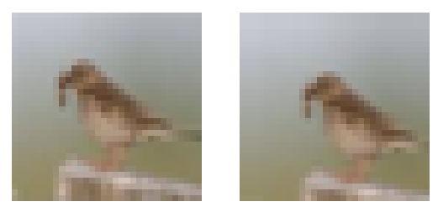

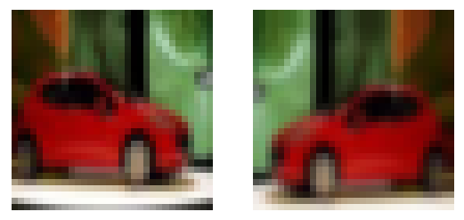
Figura 8: Algumas imagens de Cifar-10 originais (esquerda) e distorcidas (direita) para fazer data augmentation.

Exercício: Modifique o programa gera2.py (programa 4) para distorcer a imagem com rotação de até 45 graus (e sem nenhuma outra distorção). Mostre 3 pares de imagens (original e distorcida).

5.2 Preprocessing Layers

Camadas de pré-processamento foram introduzidas mais recentemente em Keras (2020):
https://keras.io/api/layers/preprocessing_layers/

O programa abaixo mostra três camadas de pré-processamento em funcionamento. Antes de executar este programa, deve baixar as imagens por exemplo rodando programa X - “célula que faz download das 3 imagens”.

A rotação é especificada como fração de 360 graus. Assim, para especificar 15 graus, deve fornecer o parâmetro 15/360.

1  2  3  4  5  6  7  8  9  10  11  12  13  14  15  16  17  18  19  20  21  22  23  24  25  26  27  28  29  30  31  32 | #prelayer2.py  import os; os.environ['TF_CPP_MIN_LOG_LEVEL']='3'  os.environ['TF_FORCE_GPU_ALLOW_GROWTH'] = 'true'  import numpy as np  from tensorflow.keras.models import Sequential  from tensorflow.keras.layers import RandomFlip, RandomRotation, RandomZoom, RandomTranslation  import matplotlib.pyplot as plt  import cv2; import sys  X = []  a=cv2.imread('lenna.jpg',1); a=cv2.cvtColor(a,cv2.COLOR_BGR2RGB); X.append(a)  a=cv2.imread('mandrill.jpg',1); a=cv2.cvtColor(a,cv2.COLOR_BGR2RGB); X.append(a)  a=cv2.imread('face.jpg',1); a=cv2.cvtColor(a,cv2.COLOR_BGR2RGB); X.append(a)  X=np.array(X).astype("float32")  layer = Sequential(  [  RandomRotation(15/360,fill_mode="nearest",interpolation="bilinear"),  RandomTranslation(0.1, 0.1,fill_mode="nearest",interpolation="bilinear"),  RandomFlip("horizontal")  ]  )  for l in range(3):  transformedX=layer(X).numpy()  for c in range(3):  plt.subplot(3, 3, 3*l+c+1)  image = transformedX[c].astype("uint8")  plt.imshow(image)  plt.axis("off")  plt.show()
Programa prelayer2.py
https://colab.research.google.com/drive/1y9mndSnxnnv-d4sjH7kTKzc6K54vF0vc?usp=sharing

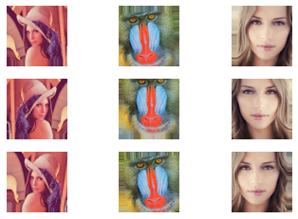

O programa abaixo mostra como distorcer as imagens de Cifar10 usando preprocessing layers.

#prelayer3.py
import os; os.environ['TF_CPP_MIN_LOG_LEVEL']='3'
os.environ['TF_FORCE_GPU_ALLOW_GROWTH'] = 'true'
import tensorflow.keras as keras
from tensorflow.keras.datasets import cifar10
from tensorflow.keras.models import Sequential
from tensorflow.keras.layers import RandomFlip, RandomRotation, RandomZoom, RandomTranslation
import matplotlib.pyplot as plt; import numpy as np

(ax, ay), (qx, qy) = cifar10.load_data()
nl, nc = ax.shape[1], ax.shape[2] #32x32

ax = ax.astype('float32'); ax /= 255; #0 a 1
qx = qx.astype('float32'); qx /= 255; #0 a 1

prelayer = Sequential(
[ RandomRotation(60/360,fill_mode="nearest",interpolation="bilinear"),
#RandomTranslation(0.1, 0.1,fill_mode="nearest",interpolation="bilinear"),
#RandomFlip("horizontal"),
#Outras transformacoes
]
)

fig = plt.figure()
fig.set_size_inches(10, 8)
nc=5; nl=5
X=ax[0:nc,:,:]
for c in range(nc):
a = fig.add_subplot(nl, nc, c+1)
image=X[c]; a.imshow(image); a.axis("off")
for l in range(1,nl):
transformedX=prelayer(X).numpy()
for c in range(nc):
a = fig.add_subplot(nl, nc, nc*l+c+1)
image = transformedX[c]; a.imshow(image); a.axis("off")
plt.show()
Programa prelayer3.py
https://colab.research.google.com/drive/1y9mndSnxnnv-d4sjH7kTKzc6K54vF0vc?usp=sharing#scrollTo=_5BoQPcFqRpL

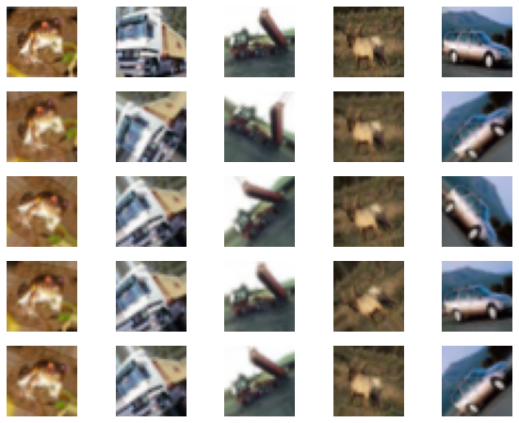

Exercício: Modifique o programa 1 da apostila convkeras-ead (cnn1.py que classifica MNIST) para aumentar taxa de acerto fazendo data augmentation, usando ImageDataGenerator ou Preprocessng Layers. Você conseguiu chegar a qual taxa de erro de teste? O programa original comete 0,66% de erro.

[PSI5790. Aula 10. Lição de casa.] Modifique o programa 2 desta apostila (cnn1.py que classifica Cifar10) para aumentar a taxa de acerto usando as rotinas de data augmentation de Keras. Pode usar ImageDataGenerator ou Preprocessing Layers. O programa original tem taxa de acerto de teste de 74,4%. Você precisa atingir uma taxa de acerto de teste de mais de 76%. Conseguiu chegar a qual taxa de acerto de teste?

Nota: Não mude os seguintes parâmetros, para que o treino não demore excessivamente:
batch_size = 100; epochs = 30

Sugestão 1: O comando para fazer o treino usando ImageDataGenerator é tipicamente:

history=model.fit(datagen.flow(ax, ay, batch_size=batch_size),
steps_per_epoch=ax.shape[0]//batch_size,
epochs=epochs, verbose=2, validation_data=(qx, qy))

[Solução privada em cnn2_dataaug.ipynb. Taxa de acerto de teste 78.54%
https://colab.research.google.com/drive/1ulixrKhHtkS8K0Bhb5UQXKDg7WUea5O7
e cnn1_dataaug2.ipynb
https://colab.research.google.com/drive/1mezqN680mttQlD73yO1VrRwn2rTQmIJ0 ]

Sugestão 2: Usando preprocessing layers, precisa fornecer input_shape no primeiro layer, algo como:

prelayer = Sequential(
[ AlgumaTransformacao(parametros, input_shape=(32, 32, 3)),
OutrasTransformacoes...
]
)

Nota: Uma alternativa é fornecer o formato de entrada usando o comando model.build(input_shape), após ter definido a rede:
model = Sequential()
model.add(prelayer)
model.add(OutrosLayers)
model.build( input_shape=(None, 32, 32, 3) )

Solução privada em cnn1_prelayer1.ipynb.
https://colab.research.google.com/drive/1jl5wG-FXnCaZWXbAaO8jGB46XSmX_1Mv
https://colab.research.google.com/drive/1jun_EKzjTKy5OVIEpy7eYcnolHAXVqVt
https://colab.research.google.com/drive/1ulixrKhHtkS8K0Bhb5UQXKDg7WUea5O7

Observação: Nos meus testes, obtive os seguintes resultados em classificar Cifar-10:
1) Usando ImageDataGenerator e acertando os parâmetros, cheguei à taxa de acerto de 78,1%.
2) Usando Preprocessing Layer, cheguei à taxa de 77,7% usando interpolação bilinear.
Não sei porque ImageDataGenerator acerta mais, apesar de supostamente fazer o mesmo processamento que Processing Layer. Usando Preprocessing Layer, processamento fica 2-3 vezes mais rápido que usando ImageDataGenerator, provavelmente porque o primeiro roda em GPU enquanto que o segundo roda em CPU.

Nota: Talvez devido à pequena resolução das imagens de Cifar10, nem todas os aumentos de dados dão bom resultado.

As principais CNN “avançadas”

Vamos estudar, a seguir, as ideias atrás das principais redes CNN “avançadas”. O blog seguinte faz uma boa descrição delas:
https://theaisummer.com/cnn-architectures/

5. AlexNet

O desenvolvimento de redes mais modernas está intimamente ligado à ImageNet Large Scale Visual Recognition Challenge (ILSVRC) [Das2017, Wiki-ImageNet]. Em 2012, AlexNet [Krizhevsky2012, Krizhevsky2017] venceu ILSVRC com 16% de erro “top-5”, muito menor que 26% do segundo lugar. A taxa de erro “top-1” de AlexNet foi 37,5%. Foi uma revolução em visão computacional. Este trabalho mostrou definitivamente o poder das redes convolucionais.

AlexNet é basicamente “modelo tipo LeNet” com mais camadas. Enquanto que LeNet foi projetado para classificar pequenas imagens com 28×28 ou 32×32 pixels, AlexNet foi projetado para classificar imagens grandes, da ordem de 224×224 pixels. Contém 8 camadas, sendo as 5 primeiras convolucionais (11×11, 5×5 ou 3×3, algumas delas seguidas por max-pooling, veja figura 7) e as 3 últimas são camadas densas. Utiliza “overlapping max-pooling” com janela 3×3 e stride de 2.

AlexNet introduziu várias inovações (que já usamos nos exercícios anteriores):
1) Usou a função de ativação Relu (em vez de tanh que era padrão naquele tempo). Relu diminui o tempo de treinamento e minimiza o problema de gradiente que “desaparece” ou “explode”. Note que a derivada da Relu é 0 ou 1 para qualquer x.
2) Usou “data augmentation” e “dropout” para diminuir “overfitting”.

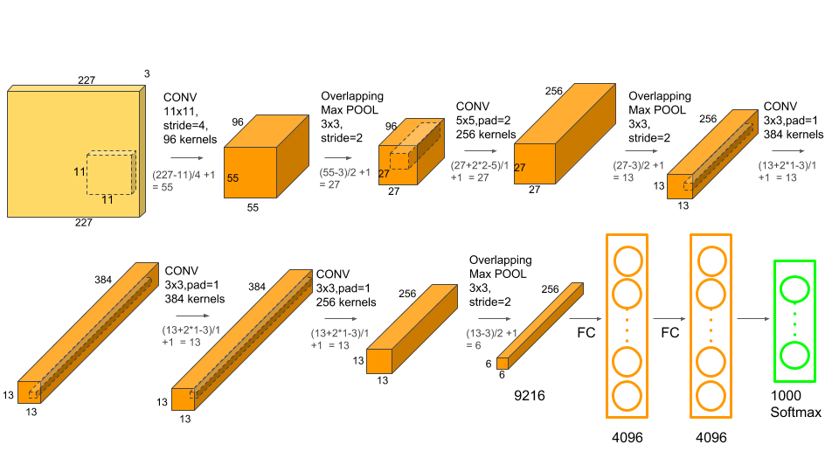
Figura 7: Modelo AlexNet.

Exercício: Implemente uma rede “inspirada em AlexNet” e classifique Cifar10. Qual foi a taxa de erro obtida?

6 Rede “inspirada em VGG”

6.1 Introdução

O VGG é uma arquitetura de rede neural convolucional que recebeu o nome do Visual Geometry Group de Oxford, que o desenvolveu. Ficou em segundo lugar em competição ILSVR (ImageNet) de 2014. Vimos na seção anterior que AlexNet utilizava camadas convolucionais com janelas grandes (11×11 e 5×5). VGG substituiu essas convoluções grandes por sequências de camadas convolucionais 3×3 [Simonyan2014]. A ideia é que várias camadas de convoluções 3×3 conseguem aprender o mesmo que convoluções usando janelas maiores. Com isso, a rede tornou-se mais profunda.

A sequência de duas camadas convolucionais 3×3 possui campo de visão 5×5 com 9+9=18 pesos, o mesmo que uma camada convolucional 5×5 que possui 25 pesos (estamos ignorando os vieses). A sequência de 4 camadas 3×3 possui campo de visão 9×9 com 9+9+9+9=36 pesos, enquanto que uma camada convolucional 9×9 possui 81 pesos. Assim, uma sequência de convoluções 3×3 consegue ter o mesmo campo de visão que uma convolução grande, com menos parâmetros. A figura 9 mostra a estrutura da rede VGG.

O programa 5, inspirado em VGG mas com poucas camadas convolucionais, resolve Cifar-10 usando somente convoluções 3×3. A acuracidade obtida (74,3%) é semelhante às dos modelos “tipo LeNet” (programas 2 e 3 com acuracidades 74,4% e 75,5% respectivamente). Basicamente, trocou as duas convoluções 5×5 por quatro convoluções 3×3 (destacado em amarelo). Camada convolucional com padding=“same” faz imagem de saída ter o mesmo tamanho da imagem de entrada. Os pixels fora do domínio da imagem de entrada são preenchidos com zeros.

Exercício: Resolva o problema MNIST usando uma rede convolucional inspirado em VGG usando somente convoluções 3×3. Conseguiu obter taxa de erro menor do que rede “tipo Lenet”?

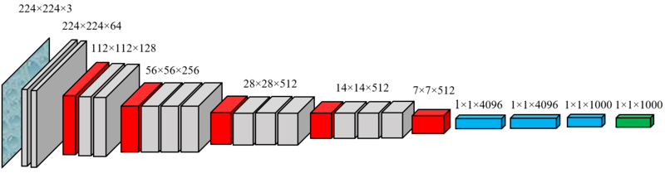
Figura 9: Rede VGG. Cinza = convolução + relu. Vermelho = max pooling. Azul = fully connected + relu. Verde = softmax [Wikipedia].

1  2  3  4  5  6  7  8  9  10  11  12  13  14  15  16  17  18  19  20  21  22  23  24  25  26  27  28  29  30  31  32  33  34  35  36  37  38  39  40  41  42  43  44  45  46  47  48  49  50 | #vgg1_umaum.py  import os; os.environ['TF_CPP_MIN_LOG_LEVEL']='3'  os.environ['TF_FORCE_GPU_ALLOW_GROWTH'] = 'true'  import tensorflow.keras as keras  from tensorflow.keras.datasets import cifar10  from tensorflow.keras.models import Sequential  from tensorflow.keras.layers import Dropout, Conv2D, MaxPooling2D, Dense, Flatten  from tensorflow.keras import optimizers  import matplotlib.pyplot as plt; import numpy as np  def impHistoria(history):  print(history.history.keys())  plt.plot(history.history['accuracy']); plt.plot(history.history['val_accuracy'])  plt.title('model accuracy'); plt.ylabel('accuracy'); plt.xlabel('epoch')  plt.legend(['train', 'test'], loc='upper left'); plt.show()  plt.plot(history.history['loss']); plt.plot(history.history['val_loss'])  plt.title('model loss'); plt.ylabel('loss'); plt.xlabel('epoch')  plt.legend(['train', 'test'], loc='upper left'); plt.show()  batch_size = 100; num_classes = 10; epochs = 30  nl, nc = 32,32; input_shape = (nl, nc, 3)  (ax, ay), (qx, qy) = cifar10.load_data()  ax = ax.astype('float32'); ax /= 255; ax = 2*(ax-0.5) #-1 a +1  qx = qx.astype('float32'); qx /= 255; qx = 2*(qx-0.5) #-1 a +1  ay = keras.utils.to_categorical(ay, num_classes)  qy = keras.utils.to_categorical(qy, num_classes)  model = Sequential() #32x32x3  model.add(Conv2D(20, kernel_size=(3,3), activation='relu', padding='same', input_shape=input_shape))  model.add(MaxPooling2D(pool_size=(2,2))) #16x16x20  model.add(Conv2D(40, kernel_size=(3,3), activation='relu', padding='same'))  model.add(MaxPooling2D(pool_size=(2,2))) #8x8x40  model.add(Conv2D(80, kernel_size=(3,3), activation='relu', padding='same'))  model.add(MaxPooling2D(pool_size=(2,2))) #4x4x80  model.add(Conv2D(160, kernel_size=(3,3), activation='relu', padding='same')) #160x4x4  model.add(Flatten())  model.add(Dense(1000,activation='relu'))  model.add(Dense(num_classes,activation='softmax'))  from tensorflow.keras.utils import plot_model  plot_model(model, to_file='vgg1.png', show_shapes=True); model.summary()  opt=optimizers.Adam()  model.compile(optimizer=opt, loss='categorical_crossentropy', metrics=['accuracy'])  history=model.fit(ax, ay, batch_size=batch_size, epochs=epochs,  verbose=2, validation_data=(qx, qy))  impHistoria(history)  score = model.evaluate(qx, qy, verbose=0)  print('Test loss:', score[0]); print('Test accuracy:', score[1])  model.save('vgg1_umaum.h5')
Programa 5: Rede para classificar Cifar-10 com somente 4 camadas convolucionais 3×3. Atinge acuracidade de 74,2%. https://colab.research.google.com/drive/1zWpVPwDqI_-Fb54r2vI3ev-tEpL4Vb2h?usp=sharing

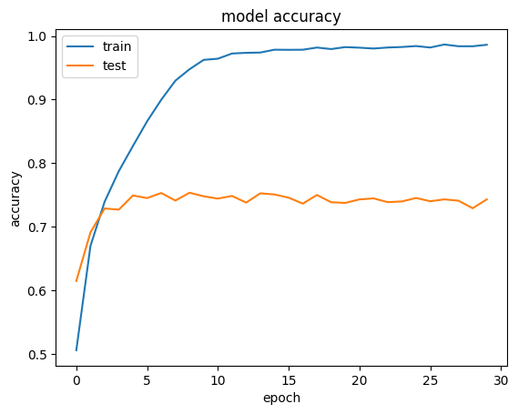 | 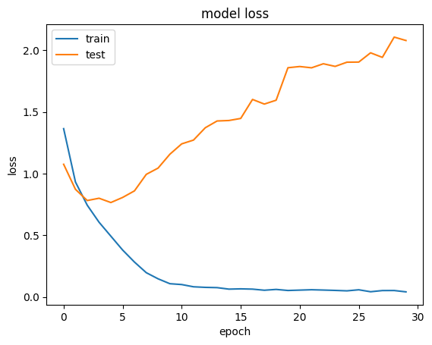

Test loss: 2.0786325931549072
Test accuracy: 0.7429999709129333
6.2 Rede “tipo VGG” com mais camadas

Para poder aumentar a taxa de acerto seria necessário tornar a rede mais profunda, colocando mais camadas convolucionais. Só que, colocando muitas camadas, a rede deixa de convergir. O programa 6, VGG com 10 camadas convolucionais 3×3, não converge. A acuracidade é sempre 10% (isto é, igual à “chute”) até o final do programa com 30 épocas (pode ser que, se tiver sorte, a rede convirja).

#vgg2_umaum.py
(...)
model = Sequential()

model.add(Conv2D(40, kernel_size=(3,3), activation='relu', padding='same', input_shape=input_shape))
model.add(Conv2D(40, kernel_size=(3,3), activation='relu', padding='same'))
model.add(MaxPooling2D(pool_size=(2,2))) #16x16x40

model.add(Conv2D(80, kernel_size=(3,3), activation='relu', padding='same'))
model.add(Conv2D(80, kernel_size=(3,3), activation='relu', padding='same'))
model.add(MaxPooling2D(pool_size=(2,2))) #8x8x80

model.add(Conv2D(160, kernel_size=(3,3), activation='relu', padding='same'))
model.add(Conv2D(160, kernel_size=(3,3), activation='relu', padding='same'))
model.add(MaxPooling2D(pool_size=(2,2))) #4x4x160

model.add(Conv2D(320, kernel_size=(3,3), activation='relu', padding='same'))
model.add(Conv2D(320, kernel_size=(3,3), activation='relu', padding='same'))
model.add(MaxPooling2D(pool_size=(2,2))) #2x2x320

model.add(Conv2D(320, kernel_size=(3,3), activation='relu', padding='same'))
model.add(Conv2D(320, kernel_size=(3,3), activation='relu', padding='same'))
model.add(MaxPooling2D(pool_size=(2,2))) #1x1x320

model.add(Flatten())
model.add(Dense(1000,activation='relu'))

model.add(Dense(num_classes,activation='softmax'))
(...)
Programa 6: Rede “inspirada em VGG” para classificar Cifar-10 com 10 camadas convolucionais. A rede não converge e a acuracidade é 10% após 30 épocas.
https://colab.research.google.com/drive/1rlhrCMtRYwMehQJfULgE9oMQMZ7aqRXH?usp=sharing

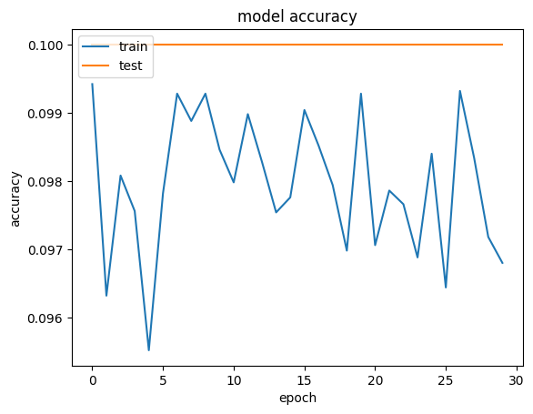 | 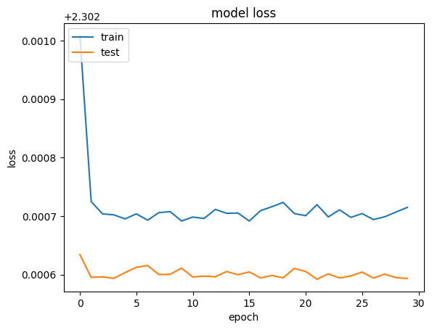

Test loss: 2.3025922775268555
Test accuracy: 0.10000000149011612

Exercício: Você consegue fazer o programa 6 convergir (quase sempre), sem usar batch normalization?

6.3 Batch normalization

Para fazer convergir uma rede com muitas camadas, devemos usar algum “truque”. VGG original não usou “batch normalization”, pois esta ainda não havia sido inventada. Como vimos no programa 6, é difícil treinar uma rede neural muito profunda. O programa 7 é igual ao programa 6, mas com camadas “batch normalization”. Ele atinge acuracidade de teste de 83,9%. Agora, a acuracidade melhorou substancialmente, em relação à acuracidade da rede “tipo LeNet” (75,5%).

Já vimos que cada atributo de entrada deve seguir mais ou menos distribuição normal com média zero e desvio-padrão um.

Se algum atributo de entrada estiver no intervalo de 100 a 1000 (por exemplo), o treino da rede neural não vai convergir. Devemos mudar a escala desse atributo para algo como -1 a +1, -0.5 a +0.5, etc.

Isto pode ser conseguido subtraindo a média e dividindo pelo desvio-padrão. Batch normalization faz algo semelhante nas camadas internas da rede. Batch normalization permite que cada camada da rede trabalhe “um pouco mais independentemente” de outras camadas.

Durante o treino, batch normalization calcula a média μ_{B} e desvio-padrão σ_{B} do lote B. No caso de imagens, são calculadas média e desvio-padrão para cada banda de cor (ou para cada mapa de atributos se for camada interna). Depois, normaliza-se o batch subtraindo μ_{B} e dividindo por σ_{B}+ε cada elemento de B, onde ε no denominador é um número pequeno para evitar divisão por zero. A saída do batch normalization é uma distribuição normal com média zero e desvio-padrão um.

Nem sempre esta distribuição é adequada para alimentar a camada seguinte. Consequentemente, a saída de batch normalization é “desnormalizada” multiplicando por um parâmetro “desvio padrão” γ (inicializada com 1) e somando um parâmetro “média” β (inicializada com 0).
B = ((B - μ_{B}) / (σ_{B}+ε)) * γ + β
onde B são os elementos do batch. Os parâmetros ótimos γ e β são atualizados pela retro-propagação.

Durante a predição, são utilizadas média μ_{B}, desvio σ_{B}, γ e β calculados no treino para normalizar o batch. Porém, μ_{B} e σ_{B} são atualizados durante a predição, para se ajustar à estatística dos dados de teste:
B = (B - moving_μ_{B}) / (moving_σ_{B}+ε) * γ + β
onde moving_μ_{B} e moving_σ_{B} são μ_{B} e σ_{B} calculados durante o treino e atualizados durante a predição como média móvel.

Veja [https://keras.io/api/layers/normalization_layers/batch_normalization/] para mais detalhes.
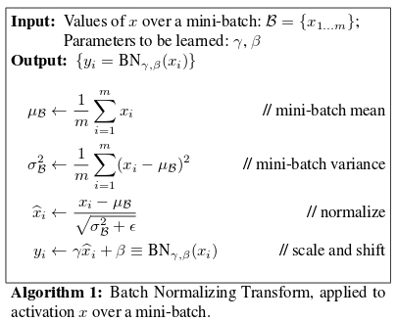
Do artigo original de batch-normalization [Ioffe2015].

1  2  3  4  5  6  7  8  9  10  11  12  13  14  15  16  17  18  19  20  21  22  23  24  25  26  27  28  29  30  31  32  33  34  35  36  37  38  39  40  41  42  43  44  45  46  47  48  49  50  51  52  53  54  55  56  57  58  59  60  61  62  63  64  65  66  67  68  69  70  71  72  73  74 | #vgg3_umaum.py  import os; os.environ['TF_CPP_MIN_LOG_LEVEL']='3'  os.environ['TF_FORCE_GPU_ALLOW_GROWTH'] = 'true'  import tensorflow.keras as keras  from tensorflow.keras.datasets import cifar10  from tensorflow.keras.models import Sequential  from tensorflow.keras.layers import Dropout, Conv2D, MaxPooling2D, Dense, \  Flatten, BatchNormalization  from tensorflow.keras import optimizers  import matplotlib.pyplot as plt; import numpy as np  def impHistoria(history):  print(history.history.keys())  plt.plot(history.history['accuracy']); plt.plot(history.history['val_accuracy'])  plt.title('model accuracy'); plt.ylabel('accuracy'); plt.xlabel('epoch')  plt.legend(['train', 'test'], loc='upper left'); plt.show()  plt.plot(history.history['loss']); plt.plot(history.history['val_loss'])  plt.title('model loss'); plt.ylabel('loss'); plt.xlabel('epoch')  plt.legend(['train', 'test'], loc='upper left'); plt.show()  batch_size = 100; num_classes = 10; epochs = 30  nl, nc = 32,32; input_shape = (nl, nc, 3)  (ax, ay), (qx, qy) = cifar10.load_data()  ax = ax.astype('float32'); ax /= 255; ax = 2*(ax-0.5) #-1 a +1  qx = qx.astype('float32'); qx /= 255; qx = 2*(qx-0.5) #-1 a +1  ay = keras.utils.to_categorical(ay, num_classes)  qy = keras.utils.to_categorical(qy, num_classes)  model = Sequential()  model.add(Conv2D(40, kernel_size=(3,3), activation='relu', padding='same', input_shape=input_shape))  model.add(BatchNormalization())  model.add(Conv2D(40, kernel_size=(3,3), activation='relu', padding='same'))  model.add(BatchNormalization())  model.add(MaxPooling2D(pool_size=(2,2))) #16x16x40  model.add(Conv2D(80, kernel_size=(3,3), activation='relu', padding='same'))  model.add(BatchNormalization())  model.add(Conv2D(80, kernel_size=(3,3), activation='relu', padding='same'))  model.add(BatchNormalization())  model.add(MaxPooling2D(pool_size=(2,2))) #8x8x80  model.add(Conv2D(160, kernel_size=(3,3), activation='relu', padding='same'))  model.add(BatchNormalization())  model.add(Conv2D(160, kernel_size=(3,3), activation='relu', padding='same'))  model.add(BatchNormalization())  model.add(MaxPooling2D(pool_size=(2,2))) #4x4x160  model.add(Conv2D(320, kernel_size=(3,3), activation='relu', padding='same'))  model.add(BatchNormalization())  model.add(Conv2D(320, kernel_size=(3,3), activation='relu', padding='same'))  model.add(BatchNormalization())  model.add(MaxPooling2D(pool_size=(2,2))) #2x2x320  model.add(Conv2D(320, kernel_size=(3,3), activation='relu', padding='same'))  model.add(BatchNormalization())  model.add(Conv2D(320, kernel_size=(3,3), activation='relu', padding='same'))  model.add(BatchNormalization())  model.add(MaxPooling2D(pool_size=(2,2))) #1x1x320  model.add(Flatten())  model.add(Dense(1000,activation='relu'))  model.add(Dense(num_classes,activation='softmax'))  from tensorflow.keras.utils import plot_model  plot_model(model, to_file='vgg2.png', show_shapes=True); model.summary()  opt=optimizers.Adam()  model.compile(optimizer=opt, loss='categorical_crossentropy', metrics=['accuracy'])  history=model.fit(ax, ay, batch_size=batch_size, epochs=epochs,  verbose=2, validation_data=(qx, qy))  impHistoria(history)  score = model.evaluate(qx, qy, verbose=0)  print('Test loss:', score[0]); print('Test accuracy:', score[1])  model.save('vgg3_umaum.h5')
Programa 7: Rede “inspirada em VGG” para classificar Cifar-10 com 10 camadas convolucionais e batch normalizations. Atinge acuracidade de teste de 83,9%.
https://colab.research.google.com/drive/1ovCGSJ4dOLylua0SbEb3dZi2qHNjsJdW?usp=sharing

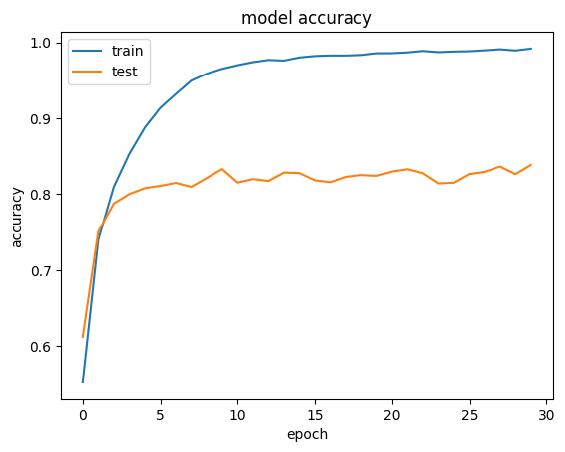 | 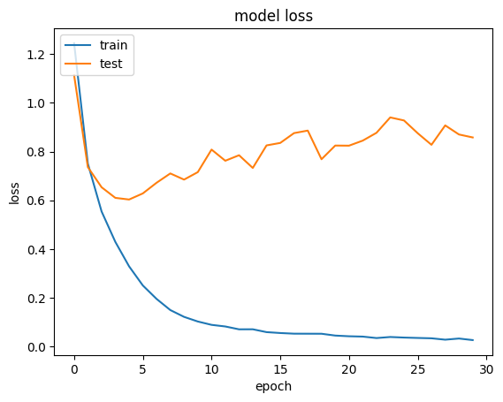
Test loss: 0.858138382434845
Test accuracy: 0.838699996471405

Epoch 30/30 - 12s - loss: 0.0257 - accuracy: 0.9919 - val_loss: 0.8581 - val_accuracy: 0.8387

Exercício: Para descobrir como funciona BatchNormalization, coloquei artificialmente uma camada BatchNormalization bem no início da rede do programa 7:
model.add(BatchNormalization(input_shape=input_shape))
imprimi os seus parâmetros antes e depois do treino com o comando:
filters = model.get_layer(index=0).get_weights()
print(filters)
e obtive uma lista com 4 vetores numpy, cada vetor com 3 elementos. Cada vetor tem 3 elementos, pois as imagens de entrada têm 3 bandas RGB. A lista antes do treino:
[array([1., 1., 1.], dtype=float32), array([0., 0., 0.], dtype=float32), array([0., 0., 0.], dtype=float32), array([1., 1., 1.], dtype=float32)]
A lista após o treino:
[array([0.9631283, 1.0356276, 0.9850968], dtype=float32), array([0.03289677, 0.00249975, 0.03328805], dtype=float32), array([0.4916695, 0.48219675, 0.44590157], dtype=float32), array([0.06051334, 0.05886611, 0.06790181], dtype=float32)]
1) Modifique o programa 7 colocando uma camada de BatchNormalization no início da rede e imprima os seus parâmetros antes e depois do treino, como fiz acima. Basta treinar poucas épocas, por exemplo 5.
2) Descubra o que cada um dos 4 vetores representa, escrevendo μ_{B}, σ_{B}, γ e β na ordem em que esses vetores aparecem na lista.

6.4 Data augmentation

A acuracidade de teste do programa 7 é 83,9% mas a acuracidade de treino é 99,2%, indicando que há “overfitting”. Este problema pode ser minimizado fazendo “data augmentation”.

O programa 8 implementa VGG com data augmentation. Além disso, acrescenta camadas “dropout”, também para diminuir overfitting e executa durante 200 épocas. Com isso, atinge 92,0% de acuracidade. Esta é uma taxa de acerto muito boa. Interessantemente, se fizer somente horizontal_flip aqui, obtém uma taxa de acerto menor (90,25%).

Nota: Aqui, estou colocando os valores de entrada no intervalo de 0 a 1. Porém, se colocar no intervalo [-1, +1] ou [-0.5, +0.5], dá resultado praticamente igual.

Para fazer data augmentation em Keras, basta passar ao método “model.fit” a função “flow” (linha 97 do programa 8).
model.fit(datagen.flow(ax,ay,batch_size=batch_size), ...

O site abaixo disponibiliza um programa inspirado em VGG melhor ainda:
https://raw.githubusercontent.com/geifmany/cifar-vgg/master/cifar10vgg.py
Ele atinge 93,3% de taxa de acerto no Cifar-10, usando mais alguns “truques”, entre eles:
- Normaliza as imagens de entrada, tanto durante o treino como durante o teste.
- Utiliza regularização L2. Isto faz com que sejam geradas preferencialmente as redes com pesos pequenos.
- Diminui learning rate à medida em que o treino progride.

Exercício: Acrescente as 3 ideias acima no programa 8 e verifique a acuracidade de teste que consegue atingir. Ajuste os parâmetros para obter a maior taxa de acerto de teste.
Nota: vgg4_umaum.py atinge 92,0% de acuracidade de teste. Precisa obter valor melhor.

1  2  3  4  5  6  7  8  9  10  11  12  13  14  15  16  17  18  19  20  21  22  23  24  25  26  27  28  29  30  31  32  33  34  35  36  37  38  39  40  41  42  43  44  45  46  47  48  49  50  51  52  53  54  55  56  57  58  59  60  61  62  63  64  65  66  67  68  69  70  71  72  73  74  75  76  77  78  79  80  81  82  83  84  85  86  87  88  89  90  91  92  93  94  95  96  97  98  99  100  101  102  103 | #vgg4.py  import os; os.environ['TF_CPP_MIN_LOG_LEVEL']='3'  os.environ['TF_FORCE_GPU_ALLOW_GROWTH'] = 'true'  import tensorflow.keras as keras  from tensorflow.keras.datasets import cifar10  from tensorflow.keras.models import Sequential  from tensorflow.keras.preprocessing.image import ImageDataGenerator  from tensorflow.keras.layers import Dropout, Conv2D, MaxPooling2D, Dense, Flatten, BatchNormalization  from tensorflow.keras import optimizers  import matplotlib.pyplot as plt; import numpy as np  def impHistoria(history):  print(history.history.keys())  plt.plot(history.history['accuracy']); plt.plot(history.history['val_accuracy'])  plt.title('model accuracy'); plt.ylabel('accuracy'); plt.xlabel('epoch')  plt.legend(['train', 'test'], loc='upper left'); plt.show()  plt.plot(history.history['loss']); plt.plot(history.history['val_loss'])  plt.title('model loss'); plt.ylabel('loss'); plt.xlabel('epoch')  plt.legend(['train', 'test'], loc='upper left'); plt.show()  batch_size = 100; num_classes = 10; epochs = 200  nl, nc = 32,32; input_shape = (nl, nc, 3)  (ax, ay), (qx, qy) = cifar10.load_data()  ax = ax.astype('float32'); ax /= 255 #0 a 1  qx = qx.astype('float32'); qx /= 255 #0 a 1  ay = tensorflow.keras.utils.to_categorical(ay, num_classes)  qy = tensorflow.keras.utils.to_categorical(qy, num_classes)  model = Sequential()  model.add(Conv2D(64, kernel_size=(3,3), activation='relu', padding='same', input_shape=input_shape))  model.add(BatchNormalization())  model.add(Dropout(0.3))  model.add(Conv2D(64, kernel_size=(3,3), activation='relu', padding='same'))  model.add(BatchNormalization())  model.add(MaxPooling2D(pool_size=(2,2))) #20x16x16x3  model.add(Conv2D(128, kernel_size=(3,3), activation='relu', padding='same'))  model.add(BatchNormalization())  model.add(Dropout(0.3))  model.add(Conv2D(128, kernel_size=(3,3), activation='relu', padding='same'))  model.add(BatchNormalization())  model.add(MaxPooling2D(pool_size=(2,2))) #40x8x8x3  model.add(Conv2D(256, kernel_size=(3,3), activation='relu', padding='same'))  model.add(BatchNormalization())  model.add(Dropout(0.3))  model.add(Conv2D(256, kernel_size=(3,3), activation='relu', padding='same'))  model.add(BatchNormalization())  model.add(MaxPooling2D(pool_size=(2,2))) #80x4x4x3  model.add(Conv2D(512, kernel_size=(3,3), activation='relu', padding='same')) #160x4x4x3  model.add(BatchNormalization())  model.add(Dropout(0.3))  model.add(Conv2D(512, kernel_size=(3,3), activation='relu', padding='same')) #160x4x4x3  model.add(BatchNormalization())  model.add(Dropout(0.3))  model.add(Conv2D(512, kernel_size=(3,3), activation='relu', padding='same')) #160x4x4x3  model.add(BatchNormalization())  model.add(MaxPooling2D(pool_size=(2,2))) #160x2x2x3  model.add(Conv2D(512, kernel_size=(3,3), activation='relu', padding='same')) #160x2x2x3  model.add(BatchNormalization())  model.add(Dropout(0.3))  model.add(Conv2D(512, kernel_size=(3,3), activation='relu', padding='same')) #160x2x2x3  model.add(BatchNormalization())  model.add(Dropout(0.3))  model.add(Conv2D(512, kernel_size=(3,3), activation='relu', padding='same')) #160x2x2x3  model.add(BatchNormalization())  model.add(MaxPooling2D(pool_size=(2,2))) #160x1x1x3  model.add(Flatten())  model.add(Dense(512,activation='relu'))  model.add(BatchNormalization())  model.add(Dropout(0.3))  model.add(Dense(num_classes,activation='softmax'))  from tensorflow.keras.utils import plot_model  plot_model(model, to_file='vgg3.png', show_shapes=True); model.summary()  datagen = ImageDataGenerator(  featurewise_center=False, # set input mean to 0 over the dataset  samplewise_center=False, # set each sample mean to 0  featurewise_std_normalization=False, # divide inputs by std of the dataset  samplewise_std_normalization=False, # divide each input by its std  zca_whitening=False, # apply ZCA whitening  rotation_range=15, # randomly rotate images in the range (degrees, 0 to 180)  width_shift_range=0.1, # randomly shift images horizontally (fraction of total width)  height_shift_range=0.1, # randomly shift images vertically (fraction of total height)  horizontal_flip=True, # randomly flip images  vertical_flip=False) # randomly flip images  datagen.fit(ax)  opt=optimizers.Adam()  model.compile(optimizer=opt, loss='categorical_crossentropy', metrics=['accuracy'])  history=model.fit(datagen.flow(ax,ay,batch_size=batch_size), steps_per_epoch=ax.shape[0]//batch_size,  epochs=epochs, verbose=2, validation_data=(qx, qy))  impHistoria(history)  score = model.evaluate(qx, qy, verbose=0)  print('Test loss:', score[0]); print('Test accuracy:', score[1])  model.save('vgg4.h5')
Programa 8a: VGG com data augmentation usando ImageData Generator. Atinge acuracidade de teste de 92,0%.

Epoch 199/200 - 28s - loss: 0.0452 - accuracy: 0.9842 - val_loss: 0.3990 - val_accuracy: 0.9108
Epoch 200/200 - 28s - loss: 0.0479 - accuracy: 0.9842 - val_loss: 0.3534 - val_accuracy: 0.9196

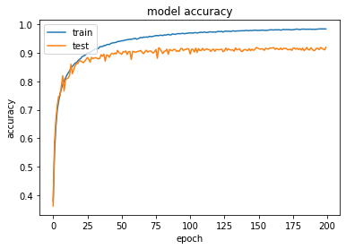 | 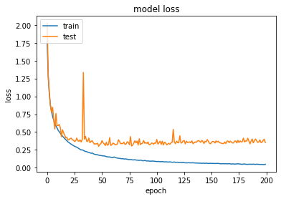
Test loss: 0.3534
Test accuracy: 0.9196
https://colab.research.google.com/drive/1ks1GcjTMySpPDGHl-6isv4p96T6xANdP?usp=sharing

[Nota: Dá a impressão de que a última versão de Keras está com algum “memory leak” em datagen.flow. A quantidade de RAM usada aumenta sem parar. Talvez mudar o programa para fazer data augmentation “manualmente” para ver se o problema melhora (17/09/2021).]

Exercício: Adapte o programa 8a (vgg4.py) ou 8b (vgg4_prelayer.py) para classificar fashion_mnist e obtenha acuracidade de teste de pelo menos 94%. Compare com a acuracidade usando LeNet.
Nota 1: Este programa demora para executar. Para não demorar excessivamente, vamos convencionar executar apenas 30 épocas. Mesmo assim, demora algo como 20 minutos. Leve isto em conta ao planejar fazer este exercício.
Nota 2: Obtive taxa de acerto de teste de 91% classificando fashion_mnist com LeNet e 94% com VGG.
Nota 3: Você deve redimensionar as imagens 28×28×1 para 32×32×1, pois 28 só é divisível por 2 duas vezes. Para isso, pode fazer zoom nas imagens ou inserir 2 linhas/colunas brancas/pretas nas quatro bordas das imagens, usando por exemplo o comando:
cv2.copyMakeBorder(src, top, bottom, left, right, borderType[, dst[, value ] ]) → dst
ax[i]=cv2.copyMakeBorder(AX[i],2,2,2,2,cv2.BORDER_CONSTANT,0)
Nota 4: Você deve pensar quais são as distorções permitidas. Provavelmente, não pode continuar fazendo espelhamento horizontal (todos os calçados estão voltados para o lado esquerdo). Possivelmente, deslocamento de 10% e rotação de 15 graus são exagerados.
A solução privada está em “Meu Drive/Colab Notebooks/algpi_licao/cifar/vgg4_fashion.ipynb” e atinge acuracidade de teste de 94%.
https://colab.research.google.com/drive/1assbYwqRwn1L1diclhKiPft7BiRXAg_Y

Exercício: Modifique o programa 8 para obter programa aviaonavio.py que distingue aviões dos navios. Para isso:
a) Coloque dentro dos tensores ax, ay, qx e qy somente as imagens de aviões e navios.
b) Modifique o programa 8 para distinguir aviões de navios. Grave os pesos treinados como aviaonavio.h5.
Qual é a acuracidade obtida?

Abaixo, o programa 8a traduzido substituindo ImageDataGenerator por preprocessing layers.

1  2  3  4  5  6  7  8  9  10  11  12  13  14  15  16  17  18  19  20  21  22  23  24  25  26  27  28  29  30  31  32  33  34  35  36  37  38  39  40  41  42  43  44  45  46  47  48  49  50  51  52  53  54  55  56  57  58  59  60  61  62  63  64  65  66  67  68  69  70  71  72  73  74  75  76  77  78  79  80  81  82  83  84  85  86  87  88  89  90  91  92  93  94  95  96  97 | #vgg4_prelayer.py  import os; os.environ['TF_CPP_MIN_LOG_LEVEL']='3'  os.environ['TF_FORCE_GPU_ALLOW_GROWTH'] = 'true'  import tensorflow as tf  import tensorflow.keras as keras  from tensorflow.keras.datasets import cifar10  from tensorflow.keras.models import Sequential  from tensorflow.keras.preprocessing.image import ImageDataGenerator  from tensorflow.keras.layers import Dropout, Conv2D, MaxPooling2D, Dense, Flatten, BatchNormalization  from tensorflow.keras.layers import RandomFlip, RandomRotation, RandomZoom, RandomTranslation  from tensorflow.keras import optimizers  import matplotlib.pyplot as plt; import numpy as np; import math  def impHistoria(history):  print(history.history.keys())  plt.plot(history.history['accuracy']); plt.plot(history.history['val_accuracy'])  plt.title('model accuracy'); plt.ylabel('accuracy'); plt.xlabel('epoch')  plt.legend(['train', 'test'], loc='upper left'); plt.show()  plt.plot(history.history['loss']); plt.plot(history.history['val_loss'])  plt.title('model loss'); plt.ylabel('loss'); plt.xlabel('epoch')  plt.legend(['train', 'test'], loc='upper left'); plt.show()  batch_size = 100; num_classes = 10; epochs = 200  nl, nc = 32,32; input_shape = (nl, nc, 3)  (ax, ay), (qx, qy) = cifar10.load_data()  ax = ax.astype('float32'); ax /= 255 #0 a 1  qx = qx.astype('float32'); qx /= 255 #0 a 1  ay = tf.keras.utils.to_categorical(ay, num_classes)  qy = tf.keras.utils.to_categorical(qy, num_classes)  def create_model():  model = Sequential(  [  RandomRotation(0.042,fill_mode="nearest",interpolation="bilinear"), #15 graus: 15*pi/180  RandomTranslation(0.1, 0.1,fill_mode="nearest",interpolation="bilinear"),  RandomFlip("horizontal"),  Conv2D(64, kernel_size=(3,3), activation='relu', padding='same', input_shape=input_shape),  BatchNormalization(), Dropout(0.3),  Conv2D(64, kernel_size=(3,3), activation='relu', padding='same'),  BatchNormalization(),  MaxPooling2D(pool_size=(2,2)), #20x16x16x3  Conv2D(128, kernel_size=(3,3), activation='relu', padding='same'),  BatchNormalization(), Dropout(0.3),  Conv2D(128, kernel_size=(3,3), activation='relu', padding='same'),  BatchNormalization(),  MaxPooling2D(pool_size=(2,2)), #40x8x8x3  Conv2D(256, kernel_size=(3,3), activation='relu', padding='same'),  BatchNormalization(), Dropout(0.3),  Conv2D(256, kernel_size=(3,3), activation='relu', padding='same'),  BatchNormalization(),  MaxPooling2D(pool_size=(2,2)), #80x4x4x3  Conv2D(512, kernel_size=(3,3), activation='relu', padding='same'), #160x4x4x3  BatchNormalization(), Dropout(0.3),  Conv2D(512, kernel_size=(3,3), activation='relu', padding='same'), #160x4x4x3  BatchNormalization(),  Dropout(0.3),  Conv2D(512, kernel_size=(3,3), activation='relu', padding='same'), #160x4x4x3  BatchNormalization(),  MaxPooling2D(pool_size=(2,2)), #160x2x2x3  Conv2D(512, kernel_size=(3,3), activation='relu', padding='same'), #160x2x2x3  BatchNormalization(), Dropout(0.3),  Conv2D(512, kernel_size=(3,3), activation='relu', padding='same'), #160x2x2x3  BatchNormalization(), Dropout(0.3),  Conv2D(512, kernel_size=(3,3), activation='relu', padding='same'), #160x2x2x3  BatchNormalization(),  MaxPooling2D(pool_size=(2,2)), #160x1x1x3  Flatten(),  Dense(512,activation='relu'),  BatchNormalization(), Dropout(0.3),  Dense(num_classes,activation='softmax')  ]  )  opt=optimizers.Adam()  model.compile(optimizer=opt, loss='categorical_crossentropy', metrics=['accuracy'])  return model  model=create_model()  #from tensorflow.keras.utils import plot_model  #plot_model(model, to_file='vgg_prelayer.png', show_shapes=True); model.summary()  history=model.fit(ax, ay, batch_size=batch_size, epochs=epochs, verbose=2,  validation_data=(qx, qy))  impHistoria(history)  score = model.evaluate(qx, qy, verbose=0)  print('Test loss:', score[0]); print('Test accuracy:', score[1])  #model.save('vgg4_prelayer.h5')
Programa 8b: VGG com data augmentation usando preprocessing layers. Atinge acuracidade de teste de 91,4%.
https://colab.research.google.com/drive/1IMff9yeZLkIH_LNMApxI_PEK74WY67Ri?usp=sharing

Epoch 199/200 - 28s - loss: 0.0504 - accuracy: 0.9825 - val_loss: 0.5356 - val_accuracy: 0.9139
Epoch 200/200 - 28s - loss: 0.0545 - accuracy: 0.9821 - val_loss: 0.4202 - val_accuracy: 0.9143

Test loss: 0.4201729893684387
Test accuracy: 0.9143000245094299

A acuracidade chegou a 91,43% (próximo de 92,0% do programa 8a). Podemos considerar que os dois programas (8a e 8b) são equivalentes.

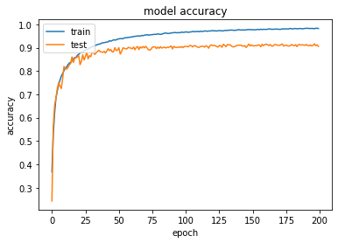 | 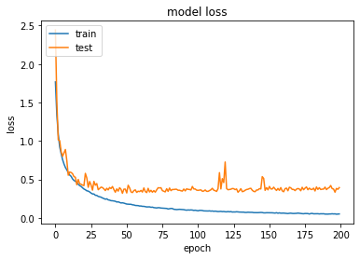
Figura:

Resumo: Nas aulas anteriores, começamos resolver a classificação Cifar-10. Usando LeNet (sem data augmentation), chegamos à taxa de acerto de 75%. Usando VGG (junto com batch normalization e data augmentation) chegamos à taxa de acerto de 91-92%. A ideia principal do VGG é usar sequência de convoluções 3×3, em vez de usar convoluções maiores. Hoje, estudaremos Inception v1 (GoogLeNet). Também estudaremos ResNet, com taxas de acerto de também 91%-92%. Usando ResNet com “test-time augmentation” (TTA), chegaremos a taxa de acerto de mais de 93,3%. Fazendo transfer learning de EfficientNetB0 (apostila transfer-ead), conseguiremos acuracidade de 96,4%.

6 Rede “inspirada em Inception v1” (GoogLeNet)

Inception v1 ou GoogLeNet [Szegedy2015] foi o campeão de ILSVRC 2014. Vamos ver as ideias principais deste modelo [Tsang2018, https://medium.com/coinmonks/paper-review-of-googlenet-inception-v1-winner-of-ilsvlc-2014-image-classification-c2b3565a64e7].

1) Convolução 1×1

À primeira vista, convolução 1×1 pode parecer inútil. Mas ela pode ser utilizada como módulo que reduz dimensão, para reduzir a computação e o número de parâmetros da rede. Lembre-se de que convolução 1×1 não está sendo aplicada numa imagem 2D, mas num volume 3D (linhas × colunas × bandas) e a convolução 1×1 tira média ponderada dos pixels nas diversas bandas (ou mapas de atributos, figuras F e G). Se a imagem de entrada for colorida com as bandas RGB, convolução 1×1 tiraria média ponderadas das 3 bandas pixel a pixel.

Imagem RGB 7x7x3
kernel 3x3
Mapa de atributos 5x5x1

Figura F: Convolução 3×3 aplicada numa imagem RGB 7×7. A saída é um mapa de atributos 5×5×1.

Imagem RGB 7x7x3
kernel 1x1
Mapa de atributos 7x7x1

Figura G: Convolução 1×1 aplicada numa imagem RGB 7×7. A saída é um mapa de atributos 7×7×1.
A figura 10 mostra redução de 480 mapas de atributos 14×14 para 48 mapas 14×14 usando 48 convoluções 5×5.

Fazendo redução direta, o número total de operações é (5×5×480)×(14×14×48) = 112.9M (figura 10a).

Por outro lado, usando 16 convolução 1×1 como passo intermediário (figura 10b):
Número de operações de 16 convoluções 1×1 = (1×1×480)×(14×14×16) = 1.5M
Número de operações de 48 convoluções 5×5 = (5×5×16)×(14×14×48) = 3.8M
Número total de operações = 1.5M + 3.8M = 5.3M

Claramente, 5M é muito menor que 113M.

O número de pesos da redução usando 48 convoluções 5×5 é 5×5×480×48 = 576.000 (figura 10a).

O número de pesos usando 16 convoluções 1×1 e 48 convoluções 5×5 é 1×1×480×16 + 5×5×16×48 = 7.680 + 19.200 = 26.880 (figura 10b).

Claramente, 27k é muito menor que 576k.

Convolução 1×1 pode ajudar a reduzir o número de pesos da rede, o tamanho do modelo, o número de operações e também overfitting.

(a)
48x5x5
14x14x480
14x14x48

(b)
14x14x48
16x1x1
14x14x16
48x5x5
14x14x480

Figura 10: (a) Reduzir diretamente 14×14×480 atributos para 14×14×48 atributos usando 48 convoluções 5×5 (113M operações e 576k pesos). (b) Usar 16 convoluções 1×1 na redução (5M operações e 27k pesos).

2) Módulo Inception

A principal ideia de Inception consiste em aplicar convoluções de diferentes tamanhos em cada camada. A intuição atrás desta ideia é que há características que são mais facilmente detectáveis fazendo convolução de um determinado tamanho. Veja as figuras 11 e 12 abaixo.

Camada anterior
convoluções 1x1
convoluções 3x3
convoluções 5x5
3x3 maxpooling
Concatenação dos resultados
Figura 11: Módulo Inception “ingênuo”.

Camada anterior
convoluções 1x1
convoluções 3x3
convoluções 5x5
3x3 maxpooling
Concatenação dos resultados
convoluções 1x1
convoluções 1x1
convoluções 1x1
Figura 12: Módulo inception com redução de dimensionalidade (usando convoluções 1×1).

Um módulo Inception contém o seguinte número de convoluções:
- 1×1 com 64 saídas
- 3×3 com 128 saídas
- 5×5 com 32 saídas
- maxpooling 3×3 stride 1 com 32 saídas
Volume concatenado terá 64+128+32+32 mapas de atributos, ou seja, 256 mapas.
A novidade aqui está na descrição da rede em Keras. Não é possível descrever módulo Inception usando API (Application Programming Interface) sequencial, pois esse módulo não é sequencial: possui desvios e concatenações. Vamos usar a API funcional que permite descrever redes mais complexas. Além disso, vamos escrever uma função que define um módulo Inception, para poder replicá-lo facilmente várias vezes:

def moduloInception(nfiltros, x):
tower_0 = Conv2D(nfiltros, (1,1), padding='same', activation='relu')(x) #conv2d_1
tower_1 = Conv2D(2*nfiltros, (1,1), padding='same', activation='relu')(x) #conv2d_2
tower_1 = Conv2D(2*nfiltros, (3,3), padding='same', activation='relu')(tower_1) #conv2d_3
tower_2 = Conv2D(nfiltros//2, (1,1), padding='same', activation='relu')(x) #conv2d_4
tower_2 = Conv2D(nfiltros//2, (5,5), padding='same', activation='relu')(tower_2)#conv2d_5
tower_3 = MaxPooling2D((3,3), strides=(1,1), padding='same')(x) #max_pooling2d_1
tower_3 = Conv2D(nfiltros//2, (1,1), padding='same', activation='relu')(tower_3)#conv2d_6
x = keras.layers.concatenate([tower_0, tower_1, tower_2, tower_3], axis = 3)
x = BatchNormalization()(x)
return x

Desenhando as camadas:
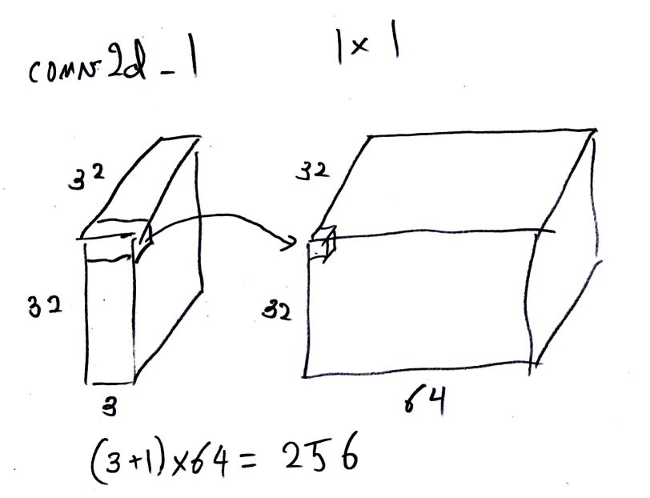  (a) Convoluções 1×1 | 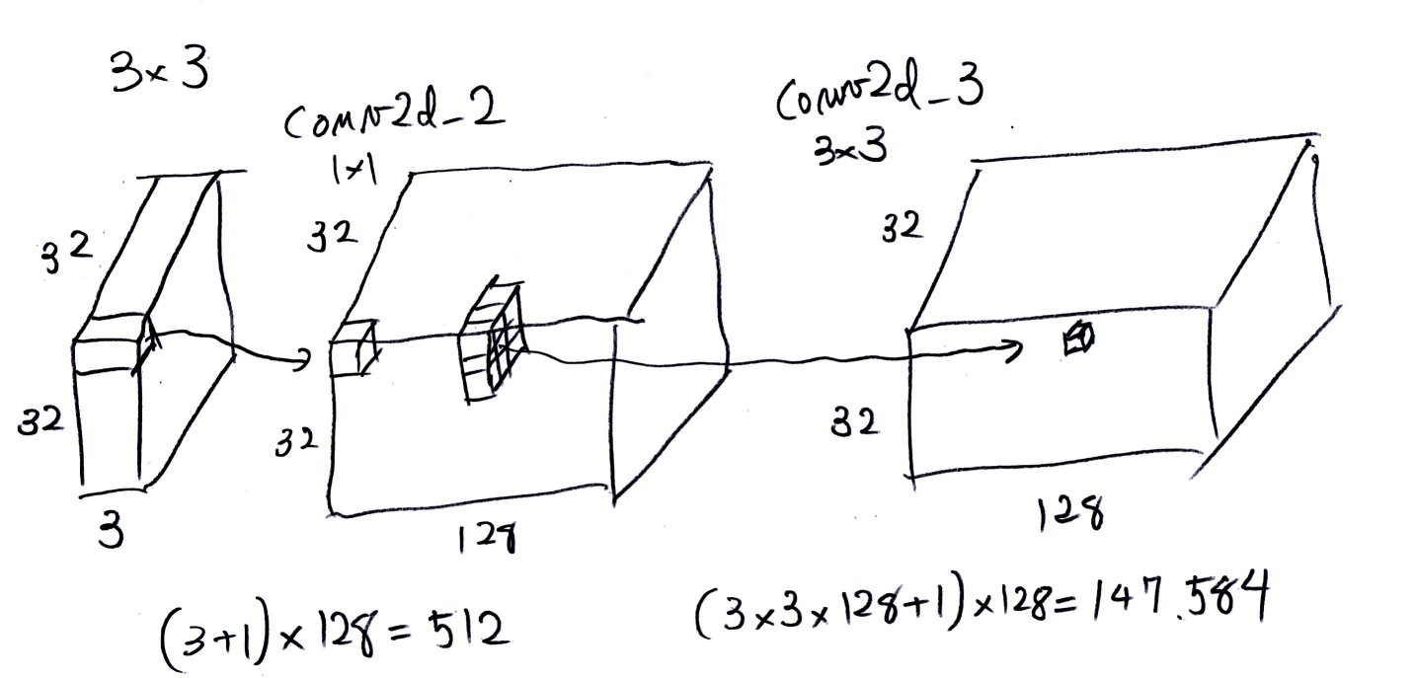  (b) Convoluções 3×3
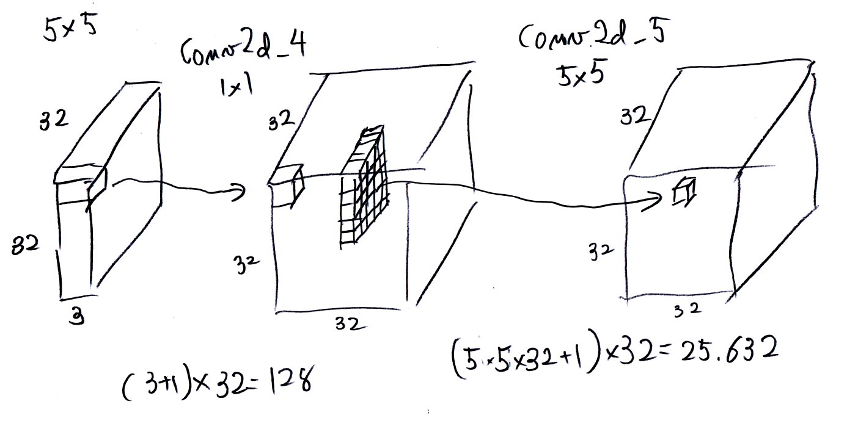  (c) Convoluções 5×5 | 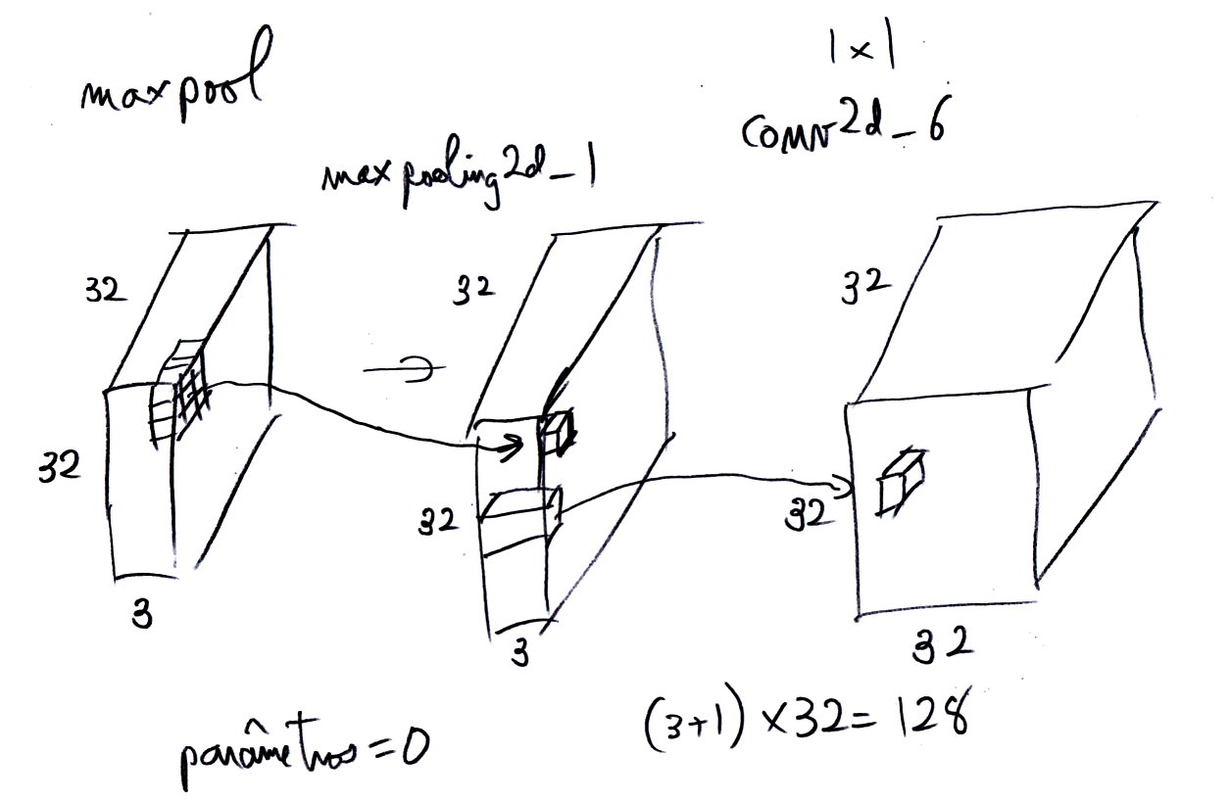  (d) maxpooling 3×3
Figura 13: Diferentes convoluções de uma camada Inception.

3) As camadas de Inception são aplicadas em sequência, intercaladas por camadas maxpooling 2×2, para diminuir a resolução. Para classificar imagens de Cifar-10 (32×32×3), vamos usar 6 camadas Inception, intercaladas com 2 camadas maxpooling 2×2, diminuindo a resolução final para 8×8.

4) No final do processamento, teremos 64+128+32+32=256 mapas de atributos 8×8. Aqui, em vez de usar camadas densas para chegar à classificação final (como temos feito até agora), vamos calcular global average pooling, isto é, a média de cada mapa de atributo 8×8. A intuição de calcular global average pooling pode ser descrita como “para saber se um gato aparece na imagem, tire a média das probabilidades de gato aparecer em cada subregião da imagem”. Note que global average pooling joga fora a informação de local da imagem onde aparece o objeto de interesse (gato). Global average pooling resulta em 64+128+32+32=256 atributos (números). Estes valores alimentam uma camada densa com 10 saídas.

output = AveragePooling2D(8)(x) ou output = GlobalAveragePooling2D()(x)
output = Flatten()(output)
outputs= Dense(10, activation='softmax')(output)

Nota: Keras possui camadas AveragePooling2D(tamanho_janela) e GlobalAveragePooling2D(). Quando tamanho_janela for igual ao número de linhas/colunas da imagem, as duas camadas fazem a mesma operação.

A quantidade de parâmetros da rede diminui substancialmente usando global average pooling (em vez de camadas densas), o que acelera o processamento. Além disso, global average pooling possibilita alimentar a rede com imagens maiores do que 32×32. Veja a propriedade das redes completamente convolucionais, na apostila segment-ead.

Rede “inspirada” em inception v1 para resolver Cifar-10 está no programa 9. Não é a Inception original.

Neste programa estamos usando dois novos “truques:
1) Diminuimos learning rate toda vez que a acuracidade para de melhorar (trechos em amarelo).
2) Fazemos regularização L2 (trechos em verde – veja anexo E).

O resultado obtido, com ou sem esses dois truques, é semelhante ao de VGG: possui a acuracidade próxima de 92%. Também note que acuracidade de treino é 99.78%, indicando que a rede acerta praticamente todos os dados de treino e que há overfitting.

1  2  3  4  5  6  7  8  9  10  11  12  13  14  15  16  17  18  19  20  21  22  23  24  25  26  27  28  29  30  31  32  33  34  35  36  37  38  39  40  41  42  43  44  45  46  47  48  49  50  51  52  53  54  55  56  57  58  59  60  61  62  63  64  65  66  67  68  69  70  71  72  73  74  75  76  77  78  79  80  81  82  83  84  85  86  87  88  89  90  91  92  93  94  95 | #inception3.py  #Rede inspirada em inception para classificar CIFAR-10  import os; os.environ['TF_CPP_MIN_LOG_LEVEL']='3'  os.environ['TF_FORCE_GPU_ALLOW_GROWTH'] = 'true'  import tensorflow.keras as keras  from tensorflow.keras.datasets import cifar10  from tensorflow.keras.models import Model, load_model  from tensorflow.keras.layers import Dense, Conv2D, BatchNormalization, Activation, Dropout  from tensorflow.keras.layers import AveragePooling2D, MaxPooling2D, Input, Flatten  from tensorflow.keras.regularizers import l2  from tensorflow.keras.optimizers import Adam  from tensorflow.keras.activations import relu  from tensorflow.keras.callbacks import ReduceLROnPlateau  from tensorflow.keras.preprocessing.image import ImageDataGenerator  from inspect import currentframe, getframeinfo  import numpy as np; import os  import matplotlib.pyplot as plt; import numpy as np  def impHistoria(history):  print(history.history.keys())  plt.plot(history.history['accuracy']); plt.plot(history.history['val_accuracy'])  plt.title('model accuracy'); plt.ylabel('accuracy'); plt.xlabel('epoch')  plt.legend(['train', 'test'], loc='upper left'); plt.show()  plt.plot(history.history['loss']); plt.plot(history.history['val_loss'])  plt.title('model loss'); plt.ylabel('loss'); plt.xlabel('epoch')  plt.legend(['train', 'test'], loc='upper left'); plt.show()  nomeprog="inception2";  batch_size = 100; num_classes = 10; epochs = 300  nl, nc = 32,32; input_shape = (nl, nc, 3)  (ax, ay), (qx, qy) = cifar10.load_data()  ax = ax.astype('float32'); ax /= 255; ax -= 0.5 #-0.5 a +0.5  qx = qx.astype('float32'); qx /= 255; qx -= 0.5 #-0.5 a +0.5  ay = keras.utils.to_categorical(ay, num_classes)  qy = keras.utils.to_categorical(qy, num_classes)  def moduloInception(nfiltros, x):  kweight=5e-4; bweight=5e-4;  tower_0 = Conv2D( nfiltros, (1,1), padding='same', activation='relu',  kernel_regularizer=l2(kweight),bias_regularizer=l2(bweight))(x) #conv2d_1  tower_1 = Conv2D(2*nfiltros, (1,1), padding='same', activation='relu',  kernel_regularizer=l2(kweight),bias_regularizer=l2(bweight))(x) #conv2d_2  tower_1 = Conv2D(2*nfiltros, (3,3), padding='same', activation='relu',  kernel_regularizer=l2(kweight),bias_regularizer=l2(bweight))(tower_1) #conv2d_3  tower_2 = Conv2D(nfiltros//2, (1,1), padding='same', activation='relu',  kernel_regularizer=l2(kweight),bias_regularizer=l2(bweight))(x) #conv2d_4  tower_2 = Conv2D(nfiltros//2, (5,5), padding='same', activation='relu',  kernel_regularizer=l2(kweight),bias_regularizer=l2(bweight))(tower_2)#conv2d_5  tower_3 = MaxPooling2D((3,3), strides=(1,1), padding='same')(x) #max_pooling2d_1  tower_3 = Conv2D(nfiltros//2, (1,1), padding='same', activation='relu',  kernel_regularizer=l2(kweight),bias_regularizer=l2(bweight))(tower_3)#conv2d_6  x = keras.layers.concatenate([tower_0, tower_1, tower_2, tower_3], axis = 3)  # x=Dropout(0.3)(x)  x = BatchNormalization()(x)  return x  inputs = Input(shape=input_shape)  x = inputs  x = moduloInception(64,x); x = moduloInception(64,x)  x = MaxPooling2D(2)(x); #(64+128+32+32)x16x16  x = moduloInception(64,x); x = moduloInception(64,x)  x = MaxPooling2D(2)(x); #(64+128+32+32)x8x8  x = moduloInception(64,x); x = moduloInception(64,x) #(64+128+32+32)x8x8=16384  output = AveragePooling2D(8)(x) #(64+128+32+32)x1x1=256x1x1  output = Flatten()(output)  outputs= Dense(10, activation='softmax')(output)  #Pode escolher entre construir modelo novo ou continuar o treino de onde parou  model = Model(inputs=inputs, outputs=outputs)  #model = load_model(nomeprog+'.h5')  #from tensorflow.keras.utils import plot_model  #plot_model(model, to_file=nomeprog+'.png', show_shapes=True);  model.summary()  opt=Adam()  model.compile(optimizer=opt, loss='categorical_crossentropy', metrics=['accuracy'])  datagen = ImageDataGenerator(width_shift_range=0.1, height_shift_range=0.1,  rotation_range=15, fill_mode='nearest', horizontal_flip=True)  #datagen.fit(ax)  reduce_lr = ReduceLROnPlateau(monitor='accuracy',  factor=0.9, patience=2, min_lr=0.0001, verbose=True)  history=model.fit(datagen.flow(ax, ay, batch_size=batch_size),  epochs=epochs, verbose=2, validation_data=(qx, qy),  steps_per_epoch=ax.shape[0]//batch_size,callbacks=[reduce_lr])  impHistoria(history)  score = model.evaluate(qx, qy, verbose=0)  print('Test loss: %.4f'%(score[0]))  print('Test accuracy: %.2f %%'%(100*score[1]))  print('Test error: %.2f %%'%(100*(1-score[1])))  model.save(nomeprog+'.h5')
Programa 9: Rede inspirada em Inception.
https://colab.research.google.com/drive/1A2cvA4Zm2WuH7rU0iVn_7HYVMB6cigXH

==================================================================================================
Total params: 1,377,994
Trainable params: 1,374,922
Non-trainable params: 3,072
__________________________________________________________________________________________________
Epoch 1/300 - 45s - loss: 2.4874 - accuracy: 0.5316 - val_loss: 2.5917 - val_accuracy: 0.4141 - lr: 0.0010
Epoch 30/300 - 41s - loss: 0.5366 - accuracy: 0.8936 - val_loss: 1.0102 - val_accuracy: 0.7702 - lr: 9.0000e-04
Epoch 60/300 - 41s - loss: 0.3779 - accuracy: 0.9321 - val_loss: 0.5915 - val_accuracy: 0.8779 - lr: 5.9049e-04
Epoch 90/300 - 41s - loss: 0.2654 - accuracy: 0.9552 - val_loss: 0.4983 - val_accuracy: 0.8959 - lr: 3.4868e-04
Epoch 120/300 - 41s - loss: 0.1716 - accuracy: 0.9771 - val_loss: 0.4718 - val_accuracy: 0.9059 - lr: 1.6677e-04
Epoch 150/300 - 41s - loss: 0.1213 - accuracy: 0.9877 - val_loss: 0.4498 - val_accuracy: 0.9130 - lr: 8.8629e-05
Epoch 180/300 - 41s - loss: 0.0923 - accuracy: 0.9935 - val_loss: 0.4421 - val_accuracy: 0.9162 - lr: 3.8152e-05
Epoch 210/300 - 41s - loss: 0.0805 - accuracy: 0.9954 - val_loss: 0.4264 - val_accuracy: 0.9200 - lr: 1.6423e-05
Epoch 240/300 - 41s - loss: 0.0743 - accuracy: 0.9968 - val_loss: 0.4248 - val_accuracy: 0.9204 - lr: 1.0000e-05
Epoch 270/300 - 42s - loss: 0.0708 - accuracy: 0.9968 - val_loss: 0.4248 - val_accuracy: 0.9211 - lr: 1.0000e-05
Epoch 299/300 - 42s - loss: 0.0690 - accuracy: 0.9966 - val_loss: 0.4309 - val_accuracy: 0.9201 - lr: 1.0000e-05
Epoch 300/300 - 41s - loss: 0.0671 - accuracy: 0.9978 - val_loss: 0.4271 - val_accuracy: 0.9195 - lr: 1.0000e-05
Test loss: 0.4271
Test accuracy: 91.95 %
Test error: 8.05 %

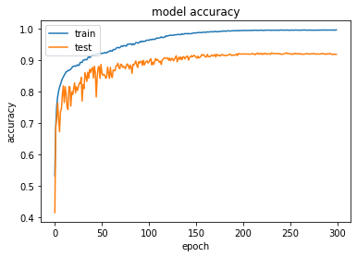 | 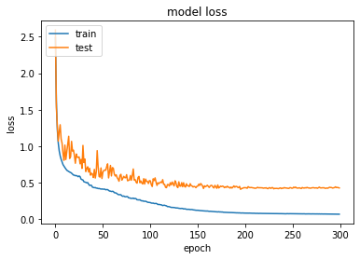

Exercício: Reescreva o programa 1 (regression.py) da aula “densakeras-ead” usando API funcional. Teste para verificar que está fazendo a mesma tarefa que fazia API sequencial.

Exercício: Reescreva o programa 2 (abc1.py) da aula “densakeras-ead” usando API funcional. Teste para verificar que está fazendo a mesma tarefa que fazia API sequencial.

Exercício recomendado: Reescreva o programa 7 (cnn1.py) da aula “convkeras-ead” utilizando API funcional. Teste para verificar que está fazendo a mesma tarefa que fazia API sequencial.

Exercício: Modifique inception1.py de forma que o novo programa, caogato3.py, consiga reconhecer cachorros e gatos do Cifar-10.

Exercício: Aumente a taxa de acerto do caogato3.py usando:
a) Ensemble de 3 redes neurais (o resultado será a categoria com a maioria dos votos).
b) Distorça cada imagem-teste de 3 formas diferentes (o resultado será a categoria com a maioria dos votos).
c) Combine ensemble de 3 redes neurais com 3 distorções.

Exercício: Modifique inception1.py para que classifique fashion-mnist.

7 Rede “inspirada em ResNet”

ResNet ou Residual Networks [Zhang2016] ganhou ImageNet2015. VGG tinha 19 camadas convolucionais, enquanto que ResNet tem 152 camadas. ResNet melhorado tem 1001 camadas convolucionais. É muito difícil treinar redes tão profundas, pois o gradiente tende a desaparecer ou explodir em redes profundas. Se você multiplicar um número um pouco menor que 1 muitas vezes por ele mesmo, o resultado tende a zero (vanishing gradient). Se você multiplicar um número um pouco maior que 1 muitas vezes, o resultado tende a infinito (exploding gradient).

Para treinar redes tão profundas, ResNet utiliza a ideia de “conexão-identidade” (figura 14) juntamente com batch normalization e regularização L2 (anexo E). Figura 15 mostra VGG, uma rede muito profunda sem conexão identidade, e ResNet com conexão identidade.

A regularização L2 dá preferência às redes com pesos pequenos, fazendo a rede aprender F(x) “simples” (anexo E).

Digamos que a rede deva aprender uma certa função G(x). Esta função pode ser escrita como G(x)=F(x)+x. Espera-se que G(x) seja próxima da função identidade G(x)≈x e portanto F(x) consista de flutuações em torno da função constatemente nula. A ideia atrás da conexão-identidade é que é mais fácil aprender resíduo F(x) do que a função original G(x).

Depois de aplicar várias camadas ResNet com conexões-identidade, o modelo calcula average-pooling, seguida por uma camada densa que faz a classificação final (10 categorias no caso de Cifar10).

batch normalization
relu
convolução 3x3
batch normalization
convolução 3x3
X
+
relu
identidade X
F(X)
G(X)=F(X)+X
Figura 14: Camada de ResNet mostrando conexão-identidade.

Cada camada de ResNet (da figura 14) é implementada em Keras usando a camada ResNet (mostrada na figura A).

def resnet_layer(inputs, num_filters=16,  kernel_size=3, strides=1,  activation='relu',  batch_normalization=True):  x = Conv2D(num_filters,  kernel_size=kernel_size,  strides=strides, padding='same',  kernel_initializer='he_normal',  kernel_regularizer=l2(1e-4))(inputs)  if batch_normalization:  x = BatchNormalization()(x)  if activation is not None:  x = Activation(activation)(x)  return x | y = resnet_layer(inputs=x,  num_filters=num_filters)  y = resnet_layer(inputs=y,  num_filters=num_filters,  activation=None)  x = keras.layers.add([x, y])  x = Activation('relu')(x)
Figura A: Módulo ResNet

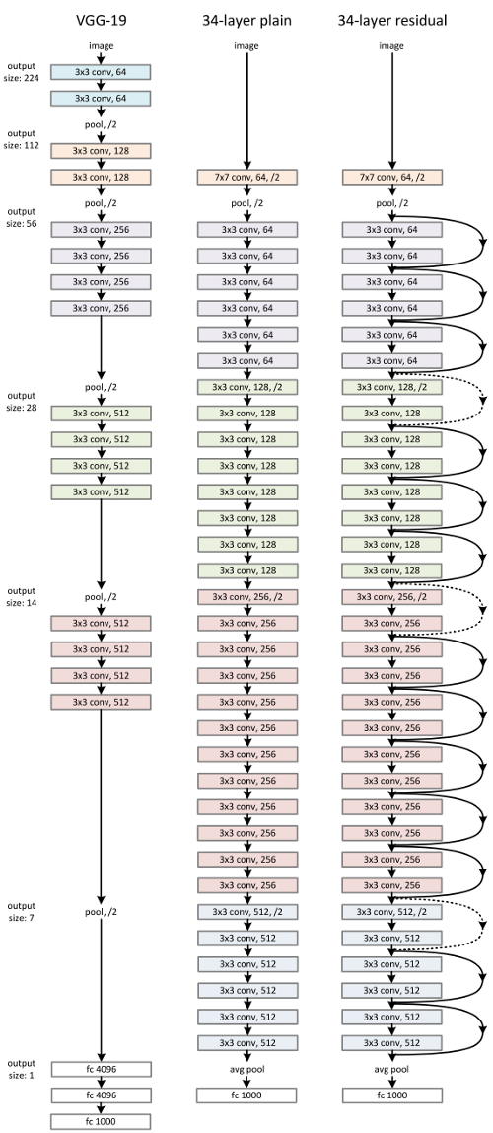
Figura 15: VGG, rede muito profunda e ResNet (figura do artigo original [He2015]).
Há um exemplo de Keras para resolução de Cifar10 usando ResNet:
https://keras.io/zh/examples/cifar10_resnet/
O programa original tem acuracidade de 92-93% e os artigos originais reportam acuracidade de 91-95%. Simplifiquei o programa para facilitar o entendimento. Eliminei os loops e as condições que eram usados para criar a rede, sem alterar o que o programa faz. Conforme esperado, a acuracidade final é igual ao original (92% - note que cada vez que executa o programa, obtém-se uma acuracidade um pouco diferente). Há uma melhora súbita de acuracidade na época 80, pois é quando diminui o learning rate.

1  2  3  4  5  6  7  8  9  10  11  12  13  14  15  16  17  18  19  20  21  22  23  24  25  26  27  28  29  30  31  32  33  34  35  36  37  38  39  40  41  42  43  44  45  46  47  48  49  50  51  52  53  54  55  56  57  58  59  60  61  62  63  64  65  66  67  68  69  70  71  72  73  74  75  76  77  78  79  80  81  82  83  84  85  86  87  88  89  90  91  92  93  94  95  96  97  98  99  100  101  102  103  104  105  106  107  108  109  110  111  112  113  114  115  116  117  118  119  120  121  122  123  124  125  126  127  128  129  130  131  132  133 | #resnet1.py  #Rede inspirada em resnet para classificar CIFAR-10  import os; os.environ['TF_CPP_MIN_LOG_LEVEL']='3'  os.environ['TF_FORCE_GPU_ALLOW_GROWTH'] = 'true'  import tensorflow.keras as keras  from tensorflow.keras.datasets import cifar10  from tensorflow.keras.models import Model, load_model  from tensorflow.keras.layers import Dense, Conv2D, BatchNormalization, Activation  from tensorflow.keras.layers import GlobalAveragePooling2D, Input, Flatten  from tensorflow.keras.regularizers import l2  from tensorflow.keras.optimizers import Adam  from tensorflow.keras.activations import relu  from tensorflow.keras.callbacks import ReduceLROnPlateau  from tensorflow.keras.preprocessing.image import ImageDataGenerator  from inspect import currentframe, getframeinfo  import numpy as np; import os; import sys  import matplotlib.pyplot as plt; import numpy as np  from tensorflow.keras.callbacks import LearningRateScheduler  def impHistoria(history):  print(history.history.keys())  plt.plot(history.history['accuracy']); plt.plot(history.history['val_accuracy'])  plt.title('model accuracy'); plt.ylabel('accuracy'); plt.xlabel('epoch')  plt.legend(['train', 'test'], loc='upper left'); plt.show()  plt.plot(history.history['loss']); plt.plot(history.history['val_loss'])  plt.title('model loss'); plt.ylabel('loss'); plt.xlabel('epoch')  plt.legend(['train', 'test'], loc='upper left'); plt.show()  def resnet_layer(inputs, num_filters=16, kernel_size=3,  strides=1, activation='relu', batch_normalization=True):  x = Conv2D(num_filters, kernel_size=kernel_size, strides=strides,  padding='same', kernel_initializer='he_normal',  kernel_regularizer=l2(1e-4))(inputs)  if batch_normalization: x = BatchNormalization()(x)  if activation is not None: x = Activation(activation)(x)  return x  def lr_schedule(epoch):  lr = 1e-3  if epoch > 180: lr *= 0.5e-3  elif epoch > 160: lr *= 1e-3  elif epoch > 120: lr *= 1e-2  elif epoch > 80: lr *= 1e-1  print('Learning rate: ', lr)  return lr  nomeprog="resnet1"  batch_size = 32; num_classes = 10; epochs = 200  nl, nc = 32,32  (ax, ay), (qx, qy) = cifar10.load_data()  input_shape = (nl, nc, 3)  ax = ax.astype('float32'); ax /= 255 #0 a 1  qx = qx.astype('float32'); qx /= 255 #0 a 1  ax -= 0.5; qx -= 0.5 #-0.5 a +0.5  ay = keras.utils.to_categorical(ay, num_classes);  qy = keras.utils.to_categorical(qy, num_classes)  inputs = Input(shape=input_shape)  x = resnet_layer(inputs=inputs)  num_filters = 16  y = resnet_layer(inputs=x, num_filters=num_filters, strides=1)  y = resnet_layer(inputs=y, num_filters=num_filters, activation=None)  x = keras.layers.add([x, y]); x = Activation('relu')(x)  y = resnet_layer(inputs=x, num_filters=num_filters, strides=1)  y = resnet_layer(inputs=y, num_filters=num_filters, activation=None)  x = keras.layers.add([x, y]); x = Activation('relu')(x)  y = resnet_layer(inputs=x, num_filters=num_filters, strides=1)  y = resnet_layer(inputs=y, num_filters=num_filters, activation=None)  x = keras.layers.add([x, y]); x = Activation('relu')(x)  num_filters *= 2  y = resnet_layer(inputs=x, num_filters=num_filters, strides=2)  y = resnet_layer(inputs=y, num_filters=num_filters, activation=None)  x = resnet_layer(inputs=x, num_filters=num_filters, kernel_size=1,  strides=2, activation=None, batch_normalization=False)  x = keras.layers.add([x, y]); x = Activation('relu')(x)  y = resnet_layer(inputs=x, num_filters=num_filters, strides=1)  y = resnet_layer(inputs=y, num_filters=num_filters, activation=None)  x = keras.layers.add([x, y]); x = Activation('relu')(x)  y = resnet_layer(inputs=x, num_filters=num_filters, strides=1)  y = resnet_layer(inputs=y, num_filters=num_filters, activation=None)  x = keras.layers.add([x, y]); x = Activation('relu')(x)  num_filters *= 2  y = resnet_layer(inputs=x, num_filters=num_filters, strides=2)  y = resnet_layer(inputs=y, num_filters=num_filters, activation=None)  x = resnet_layer(inputs=x, num_filters=num_filters, kernel_size=1,  strides=2, activation=None, batch_normalization=False)  x = keras.layers.add([x, y]); x = Activation('relu')(x)  y = resnet_layer(inputs=x, num_filters=num_filters, strides=1)  y = resnet_layer(inputs=y, num_filters=num_filters, activation=None)  x = keras.layers.add([x, y]); x = Activation('relu')(x)  y = resnet_layer(inputs=x, num_filters=num_filters, strides=1)  y = resnet_layer(inputs=y, num_filters=num_filters, activation=None)  x = keras.layers.add([x, y]); x = Activation('relu')(x)  x = GlobalAveragePooling2D()(x)  y = Flatten()(x)  outputs = Dense(num_classes, activation='softmax', kernel_initializer='he_normal')(y)  model = Model(inputs=inputs, outputs=outputs); model.summary()  # from tensorflow.keras.utils import plot_model  # plot_model(model, to_file=nomeprog+'.png', show_shapes=True)  opt=Adam()  model.compile(optimizer=opt, loss='categorical_crossentropy', metrics=['accuracy'])  lr_scheduler = LearningRateScheduler(lr_schedule)  lr_reducer = ReduceLROnPlateau(factor=np.sqrt(0.1), cooldown=0, patience=5, min_lr=0.5e-6)  callbacks = [lr_reducer, lr_scheduler]  datagen = ImageDataGenerator(width_shift_range=0.1, height_shift_range=0.1,  fill_mode='nearest', horizontal_flip=True)  datagen.fit(ax)  history=model.fit(datagen.flow(ax, ay, batch_size=batch_size),  epochs=epochs, verbose=2, workers=4, validation_data=(qx, qy),  callbacks=callbacks)  impHistoria(history)  score = model.evaluate(qx, qy, verbose=0)  print('Test loss: %.4f'%(score[0]))  print('Test accuracy: %.2f %%'%(100*score[1]))  print('Test error: %.2f %%'%(100*(1-score[1])))  model.save(nomeprog+'.h5')
Programa 10: ResNet simplificado com data augmentation. Atinge acuracidade de 92%.
Programa está em: https://colab.research.google.com/drive/162_elBC1UMte4glUrPgtdH_mmoOAjgd6?usp=sharing
Rede treinada está em: https://drive.google.com/file/d/1SzIVThCOceerOmfamQx1QZLX3OoDpcGx/view?usp=sharing OU http://www.lps.usp.br/hae/apostila/resnet1.h5

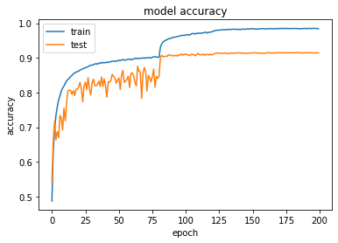 | 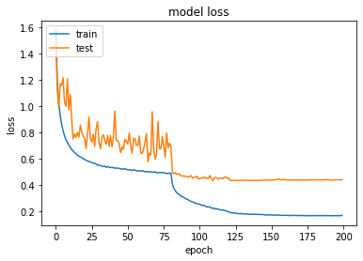

Epoch 1/200 Learning rate: 0.001 - 67s - loss: 1.5751 - accuracy: 0.4878 - val_loss: 1.4941 - val_accuracy: 0.5418
Epoch 50/200 Learning rate: 0.001 - 33s - loss: 0.5213 - accuracy: 0.8916 - val_loss: 0.7321 - val_accuracy: 0.8356
Epoch 81/200 Learning rate: 0.001 - 33s - loss: 0.4911 - accuracy: 0.9019 - val_loss: 0.6944 - val_accuracy: 0.8469
Epoch 82/200 Learning rate: 0.0001 - 33s - loss: 0.4084 - accuracy: 0.9310 - val_loss: 0.5006 - val_accuracy: 0.9006
Epoch 100/200 Learning rate: 0.0001 - 33s - loss: 0.2591 - accuracy: 0.9656 - val_loss: 0.4484 - val_accuracy: 0.9105
Epoch 150/200 Learning rate: 1e-05 - 33s - loss: 0.1765 - accuracy: 0.9838 - val_loss: 0.4393 - val_accuracy: 0.9144
Epoch 200/200 Learning rate: 5e-07 - 33s - loss: 0.1712 - accuracy: 0.9837 - val_loss: 0.4413 - val_accuracy: 0.9143
Test loss: 0.4413
Test accuracy: 91.43 %
Test error: 8.57 %

8. Test-time augmentation (TTA) e ensemble

Digamos que você acertou os hiperparâmetros de um modelo para o seu problema da melhor forma possível, atingindo a maior acuracidade observada nos testes. É possível melhorar ainda mais a taxa de acerto? Existem três formas de aumentar a acuracidade da predição, sem ter de melhorar a acuracidade do modelo:
- Ensemble: Treinar n redes neurais com estruturas iguais mas inicializadas com pesos diferentes (isto é, executar o treino n vezes obtendo n modelos diferentes). Depois, dada uma imagem a classificar QX, faz predição de QX com as n redes. Por fim, escolhe a classe de maior probabilidade média ou aquela com mais votos. Uma alternativa é treinar n redes neurais com estruturas diferentes (por exemplo, usar VGG, Inception e ResNet) – costuma dar resultado melhor do que usar redes com estruturas iguais.
- Test-time augmentation (TTA): Distorcer QX de m formas diferentes (da mesma forma que distorcemos as imagens de treino durante data augmentation). Faz predição das m versões distorcidas de QX e escolhe a classe de maior probabilidade média ou aquela com mais votos. É o chamado “test-time augmentation”.
- Combinar as estratégias (1 - ensemble) e (2 - TTA) e fazer n×m predições.

Como as estratégias (1) e (3) são demoradas (pois tem que treinar n redes diferentes), vamos testar aqui somente a estratégia (2) TTA (como exercício ou como lição de casa).

[PSI5790 aula 10. Lição de casa extra. Vale +2 pontos] Usando a rede resnet1.h5 (91,43% de acuracidade de teste), distorça cada uma das 10.000 imagens de teste de Cifar10 de 11 formas diferentes, faça predições das 11 imagens distorcidas e escolha a classe com a maior probabilidade média. A acuracidade aumentou?

Nota: A rede treinada está salva como resnet1.h5
https://drive.google.com/file/d/1SzIVThCOceerOmfamQx1QZLX3OoDpcGx/view?usp=sharing OU
http://www.lps.usp.br/hae/apostila/resnet1.h5

Nota: Obtive acuracidade de 93.35% fazendo TTA com 11 distorções.

Cuidado: O programa 10 (resnet1.py) trabalha com os valores das imagens de entrada no intervalo de -0,5 a +0,5.

Nota: Os sites abaixo trazem exemplos de “test-time augmentation” em Keras. Você pode utilizá-los como exemplos.
[https://towardsdatascience.com/test-time-augmentation-tta-and-how-to-perform-it-with-keras-4ac19b67fb4d ]
[https://github.com/nathanhubens/TTA-Keras/blob/master/TTA-Keras.ipynb ]

[Solução privada em https://colab.research.google.com/drive/1EG_-_f0QaTuhtQMdIgkgmvUgmTK6e7mq?usp=sharing ]

Exercício: Modifique resnet1.py de forma que o novo programa caogato2.py consiga reconhecer cachorros e gatos. Para isso:
a) Coloque dentro dos tensores ax, ay, qx e qy somente as imagens de cachorro (categoria original 5, nova categoria 0) e gato (categoria original 3, nova categoria 1).
b) Modifique o programa para distinguir cachorros dos gatos.

Exercício: Modifique resnet1.py para atingir acuracidade maior que 92%. Anote claramente quais foram as alterações feitas e qual foi a acuracidade obtida.

Exercício: Adapte um dos modelos desta apostila (VGG, Inception ou Resnet) para classificar fashion-MNIST. Procure obter uma taxa de acerto alta – deixe claro no vídeo a taxa obtida.
Nota 1: Obtive taxa de acerto de teste de 94% com VGG. Recorde de acerto é 96,91%, segundo Wikipedia.
https://en.wikipedia.org/wiki/Fashion_MNIST
Nota 2: Pode ser necessário redimensionar as imagens do fashion-MNIST de 28x28x1 para 32x32x1, pois 28 só é divisível por 2 duas vezes. Para isso, pode fazer zoom nas imagens ou inserir 2 linhas/colunas de uma certa cor nas quatro bordas das imagens, por exemplo usando o comando:
cv2.copyMakeBorder(src, top, bottom, left, right, borderType[, dst[, value ] ]) → dst
ax[i]=cv2.copyMakeBorder(AX[i],2,2,2,2,cv2.BORDER_CONSTANT,255)

[PSI5790 aula 10. Fim.]
9. EfficientNet

Neste momento (2022), as arquiteturas EfficientNet [https://arxiv.org/pdf/1905.11946.pdf, Tan2019], EfficientNet V2, e ConvNeXt [Liu2022] são consideradas o estado da arte em classificação de imagens usando CNN, que atingem alta acuracidade usando poucos parâmetros.
https://datamonje.medium.com/image-classification-with-efficientnet-better-performance-with-computational-efficiency-f480fdb00ac6
https://paperswithcode.com/sota/image-classification-on-imagenet
https://keras.io/examples/vision/image_classification_efficientnet_fine_tuning/
https://keras.io/api/applications/efficientnet/
EfficientNet obtém taxas de acerto “estado da arte” usando menos parâmetros e sendo mais rápido do que outros modelos de redes. “It’s incredible that EfficientNet-B1 is 7.6x smaller and 5.7x faster than ResNet-152.” [https://theaisummer.com/cnn-architectures/ ]

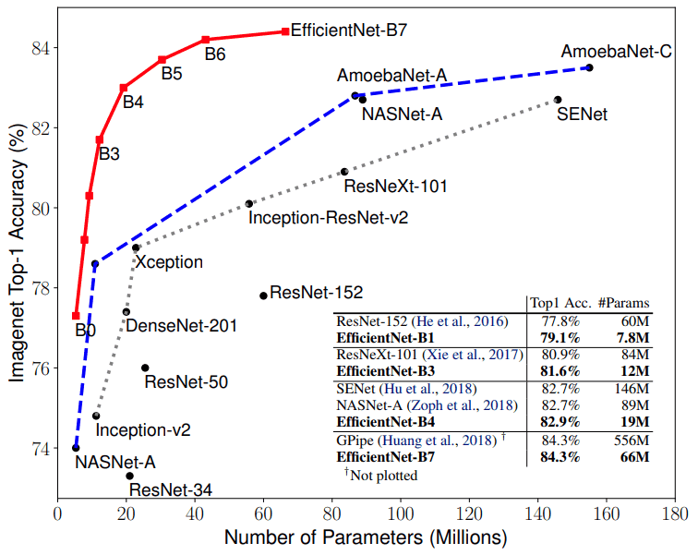
Figura F: Retirado de https://arxiv.org/abs/1905.11946

Tabela T: As 8 versões de EfficientNet original.
https://keras.io/api/applications/ https://keras.io/examples/vision/image_classification_efficientnet_fine_tuning/
Base model | Input resolution | Output 7×7 maps | Acuracidade top-1
EfficientNetB0 | 224 | 1280 | 77.1%
EfficientNetB1 | 240 | ? | 79.1%
EfficientNetB2 | 260 | ? | 80.1%
EfficientNetB3 | 300 | ? | 81.6%
EfficientNetB4 | 380 | 1792 | 82.9%
EfficientNetB5 | 456 | ? | 83.6%
EfficientNetB6 | 528 | ? | 84.0%
EfficientNetB7 | 600 | 2560 | 84.3%

As oito versões de EfficientNet: EfficientNet original possui 8 versões, numeradas de EfficientNet-B0 até B7 (tabela T). A versão B0 é o menor modelo, com quantidade pequena de parâmetros e a menor taxa de acerto. Recebe uma imagem colorida 224×224 e produz 1280 mapas de atributos 7×7. Estes mapas passam por average-pooling e uma camada densa, para classificar a imagem nas 1000 categorias da ImageNet. É possível fazer transfer learning de EfficientNet-B0 retirando as camadas de average pooling e camada densa finais, para obter 1280 mapas de atributos de 7×7 que podem ser usados em muitas aplicações. Esta versão, inspirada em MobileNet-V2, foi projetada automaticamente por “neural architecture search” que procurou o modelo que melhor atendia as especificações fornecidas pelos autores. Depois, esta rede pequena foi redimensionada para chegar a outras 7 versões.

Compound scaling: A ideia principal do artigo é como redimensionar EfficientNetB0 para chegar a outros 7 modelos maiores. Temos visto até agora que a acuracidade de CNN melhora quando se aumenta o tamanho da rede: colocando mais camadas, usando mais mapas de atributos ou aumentando a resolução da imagem de entrada. Só que aumentar o tamanho da rede prejudica o desempenho computacional. O que artigo propõe é um método para aumentar o tamanho da rede de forma eficiente em largura (width – número de mapas de atributos), profundidade (depth – quantidade de camadas) e resolução (resolution – largura e altura da imagem de entrada e dos atributos) de forma “otimizada”, procurando minimizar o aumento no número de parâmetros.

Ao contrário da prática convencional que dimensiona arbitrariamente esses fatores, o método de redimensionamento EfficientNet dimensiona uniformemente a largura, a profundidade e a resolução da rede com um conjunto de coeficientes de dimensionamento fixos. Por exemplo, se quisermos usar 2^{N} vezes mais recursos computacionais, podemos simplesmente aumentar a profundidade da rede em α^{N}, a largura em β^{N}, e o tamanho da imagem em γ^{N}, onde α, β e γ são coeficientes constantes determinados por uma pesquisa de grade no modelo pequeno original. [https://paperswithcode.com/method/efficientnet ]. O artigo original escolhe: α=1.2, β=1.1 e γ=1.15.

Swish activation: EfficientNet utiliza Swish activation em vez de ReLU. Parece que trocar ReLU por Swish em alguns modelos aumenta em 0.6% a taxa de acerto em ImageNet.

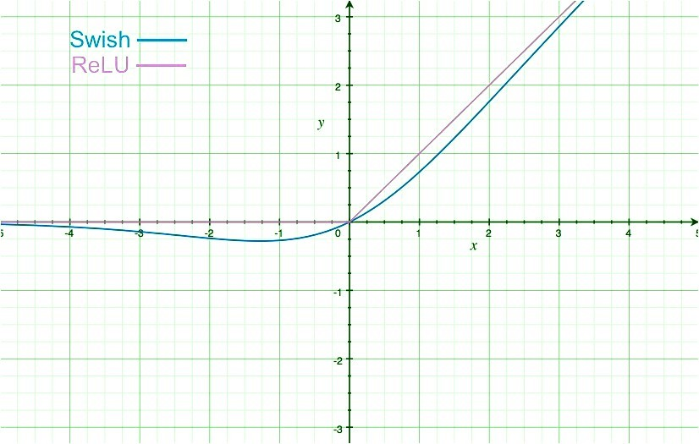

Exercício: Troque ReLU por Swish em numa das 3 redes com taxa de acerto 92% vistas nesta apostila: VGG (programa 8a ou 8b), Inception (programa 9) e ResNet (programa 10). Verifique se a taxa de acerto aumenta.

Convolução em profundidade (depth-wise convolution): Convolução em profundidade calcula convoluções independentes em cada banda (ou cada mapa de atributos). Os sites abaixo explicam bem a diferença entre convolução “normal” e “depth-wise”.
https://medium.com/@zurister/depth-wise-convolution-and-depth-wise-separable-convolution-37346565d4ec
https://eli.thegreenplace.net/2018/depthwise-separable-convolutions-for-machine-learning/

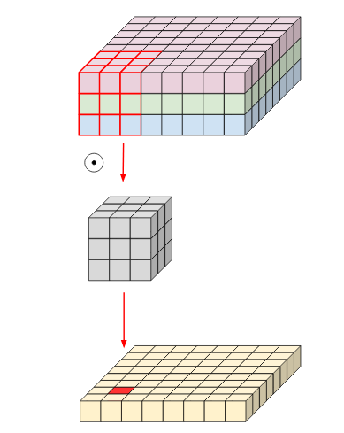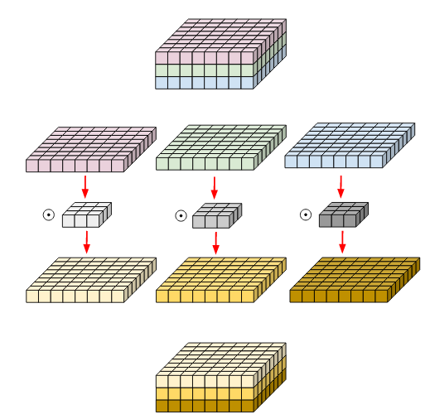
Figura: Convolução normal (esquerda) e depthwise (direita).
[https://eli.thegreenplace.net/2018/depthwise-separable-convolutions-for-machine-learning/ ]

Bloco residual invertido: O bloco residual invertido (figura B) consiste em:
(1) Os mapas de ativação de entrada são expandidos primeiro usando convoluções 1×1 para aumentar a profundidade dos mapas de atributos.
(2) Isso é seguido por convoluções de profundidade (depth-wise) 3×3.
(3) Por fim, convoluções de pontos (point-wise) reduzem o número de canais no mapa de atributos de saída.

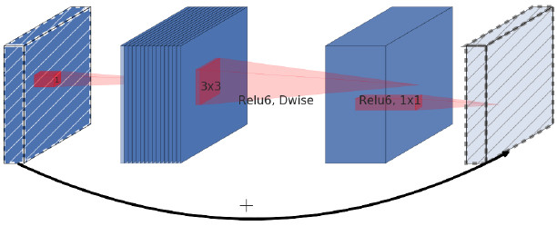
add
Figura B: Bloco residual invertido.
https://datamonje.medium.com/image-classification-with-efficientnet-better-performance-with-computational-efficiency-f480fdb00ac6

O código Keras deste bloco é:
from keras.layers import Conv2D, DepthwiseConv2D, Add
def inverted_residual_block(x, expand=64, squeeze=16):
block = Conv2D(expand, (1,1), activation=’relu’)(x)
block = DepthwiseConv2D((3,3), activation=’relu’)(block)
block = Conv2D(squeeze, (1,1), activation=’relu’)(block)
return Add()([block, x])

Squeeze and excitation (SENets)
https://towardsdatascience.com/squeeze-and-excitation-networks-9ef5e71eacd7

Squeeze and excitation consegue aumentar substancialmente o desempenho de praticamente qualquer rede. A ideia é muito simples: calcular o peso de cada canal de um bloco convolucional para que a rede possa ajustar de forma adaptativa a ponderação de cada canal no mapa de atributos.

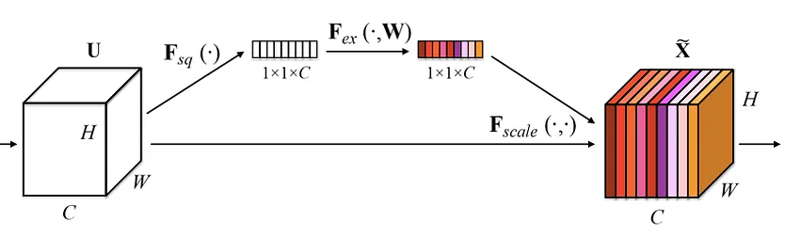
Figura: Retirado de https://towardsdatascience.com/squeeze-and-excitation-networks-9ef5e71eacd7 .

Para calcular os pesos de cada canal, primeiro calcula-se global average pooling do tensor de entrada, resultando num vetor com ch elementos. Este vetor passa pela primeira camada densa com ch/ratio neurônios (é a etapa de apertar – squeeze). Depois, passa por uma segunda camada densa com ch neurônios. As saídas desta camada passarão pela ativação sigmoide, para resultar em ch números entre 0 e 1 que serão os pesos que multiplicarão cada canal

def se_block(in_block, ch, ratio=16):
x = GlobalAveragePooling2D()(in_block)
x = Dense(ch//ratio, activation='relu')(x) # ch//ratio pode resultar zero e causar erro.
x = Dense(ch, activation='sigmoid')(x)
return multiply()([in_block, x]) # in_block e x nao tem o mesmo shape e pode gerar erro.
Programa: Trecho retirado de https://towardsdatascience.com/squeeze-and-excitation-networks-9ef5e71eacd7. Provavelmente tem erros, mas ilustra os conceitos de squeeze and excitation.

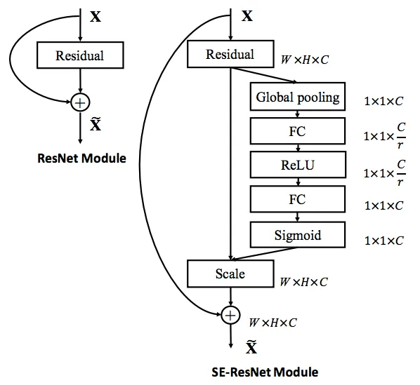
Figura: Módulo ResNet (esquerda) e o módulo alterado com com squeeze and excitation (direita).

Bloco MBConv de EfficientNet
EfficientNet usa blocos MBConv, que utilizam todas as ideias expostas acima.
Veja https://datamonje.medium.com/image-classification-with-efficientnet-better-performance-with-computational-efficiency-f480fdb00ac6

[A implementação de EfficientNet para classificar está na apostila transf-ead.]

10. Vision Transformer

Muitas arquiteturas recentes usam a técnica “vision transformer”.
https://viso.ai/deep-learning/vision-transformer-vit/
https://machinelearningmastery.com/the-vision-transformer-model/
https://semiengineering.com/achieving-greater-accuracy-in-real-time-vision-processing-with-transformers/
https://keras.io/examples/vision/image_classification_with_vision_transformer/
Apesar destas arquiteturas funcionarem bem com quantidade de dados muito grande, costumam ser pior que CNN quando tem poucos dados.

[PSI3472-2023. Aulas 5/6. Lição de casa extra (vale +2 pontos).] Na apostila convkeras-ead, conseguimos classificar MNIST com taxa de erro de teste de 0,37% (taxa de acerto de teste de 99,63%). Use qualquer técnica ou combinação das técnicas vistas nesta apostila para chegar a taxa de erro menor que 0,3% para classificar MNIST.

Nota: Não resolvi este exercício. Não sei se é possível resolvê-la.

Possíveis técnicas:
a) Usar rede inspirada nas ideias de VGG, Inception, ResNet ou EfficientNet.
b) Usar data augmentation mais sofisticada.
c) Trocar convoluções maiores por sequências de convoluções 3x3.
d) Usar módulo Inception (convolução 1x1, 3x3, 5x5, e maxpooling 3x3 com stride 1) com convoluções 1x1.
e) Usar conexão-identidade como no ResNet.
f) Usar bloco residual invertido como no EfficientNet.
g) Usar “squeeze and excitation” como no EfficientNet.
h) Usar batch normalization.
i) Usar regularização L1 ou L2.
j) Usar dropout.
k) Usar função callback para diminuir learning rate quando o desempenho da rede para de melhorar.
l) Usar TTA (test time augmentation).
m) Usar ensemble.
n) Usar ativação Swish.

[PSI3472-2023. Aula 6. Fim.]
Referências

[Krizhevsky2012] KRIZHEVSKY, Alex; SUTSKEVER, Ilya; HINTON, Geoffrey E. Imagenet classification with deep convolutional neural networks. Advances in neural information processing systems, v. 25, p. 1097-1105, 2012.

[Krizhevsky2017] Krizhevsky, Alex; Sutskever, Ilya; Hinton, Geoffrey E. (2017-05-24). "ImageNet classification with deep convolutional neural networks" (PDF). Communications of the ACM. 60 (6): 84–90.

[AlexNet] https://towardsdatascience.com/alexnet-the-architecture-that-challenged-cnns-e406d5297951

[Wiki-ImageNet] https://en.wikipedia.org/wiki/ImageNet

[Wiki-AlexNet] https://en.wikipedia.org/wiki/AlexNet

[Das2017] Siddharth Das, Architectures: LeNet, AlexNet, VGG, GoogLeNet, ResNet and more… https://medium.com/analytics-vidhya/cnns-architectures-lenet-alexnet-vgg-googlenet-resnet-and-more-666091488df5

[Simonyan2014] Karen Simonyan and Andrew Zisserman. "Very deep convolutional networks for large-scale image recognition." arXiv:1409.1556 (2014).

[Ioffe2015] Ioffe, Sergey, and Christian Szegedy. "Batch normalization: Accelerating deep network training by reducing internal covariate shift." arXiv preprint arXiv:1502.03167 (2015). https://arxiv.org/pdf/1502.03167v3.pdf

[He2015] K. He, X. Zhang, S. Ren, and J. Sun. Deep residual learning for image recognition. arXiv preprint arXiv:1512.03385, 2015.

[Tsang2018] https://medium.com/coinmonks/paper-review-of-googlenet-inception-v1-winner-of-ilsvlc-2014-image-classification-c2b3565a64e7

[Szegedy2015] Szegedy, C., Liu, W., Jia, Y., Sermanet, P., Reed, S., Anguelov, D., ... & Rabinovich, A. (2015). Going deeper with convolutions. In Proceedings of the IEEE conference on computer vision and pattern recognition (pp. 1-9).

[Zhang2016] He, K., Zhang, X., Ren, S., & Sun, J. (2016). Deep residual learning for image recognition. In Proceedings of the IEEE conference on computer vision and pattern recognition (pp. 770-778).

[Tan2019] Tan, M., & Le, Q. (2019, May). Efficientnet: Rethinking model scaling for convolutional neural networks. In International conference on machine learning (pp. 6105-6114). PMLR.

[Liu2022] Liu, Z., Mao, H., Wu, C. Y., Feichtenhofer, C., Darrell, T., & Xie, S. (2022). A convnet for the 2020s. In Proceedings of the IEEE/CVF Conference on Computer Vision and Pattern Recognition (pp. 11976-11986).

Site com as taxas de acertos das principais redes: https://github.com/keras-team/keras-applications

Manual de Keras com as principais redes: https://keras.io/api/applications/

Anexo A: Estrutura de VGG16

Model: "vgg16"
Layer (type) Output Shape Param #
=================================================================
input_2 (InputLayer) [(None, 224, 224, 3)] 0
block1_conv1 (Conv2D) (None, 224, 224, 64) 1792
block1_conv2 (Conv2D) (None, 224, 224, 64) 36928
block1_pool (MaxPooling2D) (None, 112, 112, 64) 0
block2_conv1 (Conv2D) (None, 112, 112, 128) 73856
block2_conv2 (Conv2D) (None, 112, 112, 128) 147584
block2_pool (MaxPooling2D) (None, 56, 56, 128) 0
block3_conv1 (Conv2D) (None, 56, 56, 256) 295168
block3_conv2 (Conv2D) (None, 56, 56, 256) 590080
block3_conv3 (Conv2D) (None, 56, 56, 256) 590080
block3_pool (MaxPooling2D) (None, 28, 28, 256) 0
block4_conv1 (Conv2D) (None, 28, 28, 512) 1180160
block4_conv2 (Conv2D) (None, 28, 28, 512) 2359808
block4_conv3 (Conv2D) (None, 28, 28, 512) 2359808
block4_pool (MaxPooling2D) (None, 14, 14, 512) 0
block5_conv1 (Conv2D) (None, 14, 14, 512) 2359808
block5_conv2 (Conv2D) (None, 14, 14, 512) 2359808
block5_conv3 (Conv2D) (None, 14, 14, 512) 2359808
block5_pool (MaxPooling2D) (None, 7, 7, 512) 0
flatten (Flatten) (None, 25088) 0
fc1 (Dense) (None, 4096) 102764544
fc2 (Dense) (None, 4096) 16781312
predictions (Dense) (None, 1000) 4097000
=================================================================
Total params: 138,357,544
Trainable params: 138,357,544
Non-trainable params: 0

Anexo B: Estrutura de InceptionV3

Model: "inception_v3"
Layer (type) Output Shape Param # Connected to
==================================================================================================
input_3 (InputLayer) [(None, 299, 299, 3) 0
conv2d (Conv2D) (None, 149, 149, 32) 864 input_3[0][0]
batch_normalization (BatchNorma (None, 149, 149, 32) 96 conv2d[0][0]
activation (Activation) (None, 149, 149, 32) 0 batch_normalization[0][0]
conv2d_1 (Conv2D) (None, 147, 147, 32) 9216 activation[0][0]
batch_normalization_1 (BatchNor (None, 147, 147, 32) 96 conv2d_1[0][0]
activation_1 (Activation) (None, 147, 147, 32) 0 batch_normalization_1[0][0]
conv2d_2 (Conv2D) (None, 147, 147, 64) 18432 activation_1[0][0]
batch_normalization_2 (BatchNor (None, 147, 147, 64) 192 conv2d_2[0][0]
activation_2 (Activation) (None, 147, 147, 64) 0 batch_normalization_2[0][0]
max_pooling2d (MaxPooling2D) (None, 73, 73, 64) 0 activation_2[0][0]
conv2d_3 (Conv2D) (None, 73, 73, 80) 5120 max_pooling2d[0][0]
batch_normalization_3 (BatchNor (None, 73, 73, 80) 240 conv2d_3[0][0]
activation_3 (Activation) (None, 73, 73, 80) 0 batch_normalization_3[0][0]
conv2d_4 (Conv2D) (None, 71, 71, 192) 138240 activation_3[0][0]
batch_normalization_4 (BatchNor (None, 71, 71, 192) 576 conv2d_4[0][0]
activation_4 (Activation) (None, 71, 71, 192) 0 batch_normalization_4[0][0]
max_pooling2d_1 (MaxPooling2D) (None, 35, 35, 192) 0 activation_4[0][0]
conv2d_8 (Conv2D) (None, 35, 35, 64) 12288 max_pooling2d_1[0][0]
batch_normalization_8 (BatchNor (None, 35, 35, 64) 192 conv2d_8[0][0]
activation_8 (Activation) (None, 35, 35, 64) 0 batch_normalization_8[0][0]
conv2d_6 (Conv2D) (None, 35, 35, 48) 9216 max_pooling2d_1[0][0]
conv2d_9 (Conv2D) (None, 35, 35, 96) 55296 activation_8[0][0]
batch_normalization_6 (BatchNor (None, 35, 35, 48) 144 conv2d_6[0][0]
batch_normalization_9 (BatchNor (None, 35, 35, 96) 288 conv2d_9[0][0]
activation_6 (Activation) (None, 35, 35, 48) 0 batch_normalization_6[0][0]
activation_9 (Activation) (None, 35, 35, 96) 0 batch_normalization_9[0][0]
average_pooling2d (AveragePooli (None, 35, 35, 192) 0 max_pooling2d_1[0][0]
conv2d_5 (Conv2D) (None, 35, 35, 64) 12288 max_pooling2d_1[0][0]
conv2d_7 (Conv2D) (None, 35, 35, 64) 76800 activation_6[0][0]
conv2d_10 (Conv2D) (None, 35, 35, 96) 82944 activation_9[0][0]
conv2d_11 (Conv2D) (None, 35, 35, 32) 6144 average_pooling2d[0][0]
batch_normalization_5 (BatchNor (None, 35, 35, 64) 192 conv2d_5[0][0]
batch_normalization_7 (BatchNor (None, 35, 35, 64) 192 conv2d_7[0][0]
batch_normalization_10 (BatchNo (None, 35, 35, 96) 288 conv2d_10[0][0]
batch_normalization_11 (BatchNo (None, 35, 35, 32) 96 conv2d_11[0][0]
activation_5 (Activation) (None, 35, 35, 64) 0 batch_normalization_5[0][0]
activation_7 (Activation) (None, 35, 35, 64) 0 batch_normalization_7[0][0]
activation_10 (Activation) (None, 35, 35, 96) 0 batch_normalization_10[0][0]
activation_11 (Activation) (None, 35, 35, 32) 0 batch_normalization_11[0][0]
mixed0 (Concatenate) (None, 35, 35, 256) 0 activation_5[0][0]
activation_7[0][0]
activation_10[0][0]
activation_11[0][0]
conv2d_15 (Conv2D) (None, 35, 35, 64) 16384 mixed0[0][0]
batch_normalization_15 (BatchNo (None, 35, 35, 64) 192 conv2d_15[0][0]
activation_15 (Activation) (None, 35, 35, 64) 0 batch_normalization_15[0][0]
conv2d_13 (Conv2D) (None, 35, 35, 48) 12288 mixed0[0][0]
conv2d_16 (Conv2D) (None, 35, 35, 96) 55296 activation_15[0][0]
batch_normalization_13 (BatchNo (None, 35, 35, 48) 144 conv2d_13[0][0]
batch_normalization_16 (BatchNo (None, 35, 35, 96) 288 conv2d_16[0][0]
activation_13 (Activation) (None, 35, 35, 48) 0 batch_normalization_13[0][0]
activation_16 (Activation) (None, 35, 35, 96) 0 batch_normalization_16[0][0]
average_pooling2d_1 (AveragePoo (None, 35, 35, 256) 0 mixed0[0][0]
conv2d_12 (Conv2D) (None, 35, 35, 64) 16384 mixed0[0][0]
conv2d_14 (Conv2D) (None, 35, 35, 64) 76800 activation_13[0][0]
conv2d_17 (Conv2D) (None, 35, 35, 96) 82944 activation_16[0][0]
conv2d_18 (Conv2D) (None, 35, 35, 64) 16384 average_pooling2d_1[0][0]
batch_normalization_12 (BatchNo (None, 35, 35, 64) 192 conv2d_12[0][0]
batch_normalization_14 (BatchNo (None, 35, 35, 64) 192 conv2d_14[0][0]
batch_normalization_17 (BatchNo (None, 35, 35, 96) 288 conv2d_17[0][0]
batch_normalization_18 (BatchNo (None, 35, 35, 64) 192 conv2d_18[0][0]
activation_12 (Activation) (None, 35, 35, 64) 0 batch_normalization_12[0][0]
activation_14 (Activation) (None, 35, 35, 64) 0 batch_normalization_14[0][0]
activation_17 (Activation) (None, 35, 35, 96) 0 batch_normalization_17[0][0]
activation_18 (Activation) (None, 35, 35, 64) 0 batch_normalization_18[0][0]
mixed1 (Concatenate) (None, 35, 35, 288) 0 activation_12[0][0]
activation_14[0][0]
activation_17[0][0]
activation_18[0][0]
conv2d_22 (Conv2D) (None, 35, 35, 64) 18432 mixed1[0][0]
batch_normalization_22 (BatchNo (None, 35, 35, 64) 192 conv2d_22[0][0]
activation_22 (Activation) (None, 35, 35, 64) 0 batch_normalization_22[0][0]
conv2d_20 (Conv2D) (None, 35, 35, 48) 13824 mixed1[0][0]
conv2d_23 (Conv2D) (None, 35, 35, 96) 55296 activation_22[0][0]
batch_normalization_20 (BatchNo (None, 35, 35, 48) 144 conv2d_20[0][0]
batch_normalization_23 (BatchNo (None, 35, 35, 96) 288 conv2d_23[0][0]
activation_20 (Activation) (None, 35, 35, 48) 0 batch_normalization_20[0][0]
activation_23 (Activation) (None, 35, 35, 96) 0 batch_normalization_23[0][0]
average_pooling2d_2 (AveragePoo (None, 35, 35, 288) 0 mixed1[0][0]
conv2d_19 (Conv2D) (None, 35, 35, 64) 18432 mixed1[0][0]
conv2d_21 (Conv2D) (None, 35, 35, 64) 76800 activation_20[0][0]
conv2d_24 (Conv2D) (None, 35, 35, 96) 82944 activation_23[0][0]
conv2d_25 (Conv2D) (None, 35, 35, 64) 18432 average_pooling2d_2[0][0]
batch_normalization_19 (BatchNo (None, 35, 35, 64) 192 conv2d_19[0][0]
batch_normalization_21 (BatchNo (None, 35, 35, 64) 192 conv2d_21[0][0]
batch_normalization_24 (BatchNo (None, 35, 35, 96) 288 conv2d_24[0][0]
batch_normalization_25 (BatchNo (None, 35, 35, 64) 192 conv2d_25[0][0]
activation_19 (Activation) (None, 35, 35, 64) 0 batch_normalization_19[0][0]
activation_21 (Activation) (None, 35, 35, 64) 0 batch_normalization_21[0][0]
activation_24 (Activation) (None, 35, 35, 96) 0 batch_normalization_24[0][0]
activation_25 (Activation) (None, 35, 35, 64) 0 batch_normalization_25[0][0]
mixed2 (Concatenate) (None, 35, 35, 288) 0 activation_19[0][0]
activation_21[0][0]
activation_24[0][0]
activation_25[0][0]
conv2d_27 (Conv2D) (None, 35, 35, 64) 18432 mixed2[0][0]
batch_normalization_27 (BatchNo (None, 35, 35, 64) 192 conv2d_27[0][0]
activation_27 (Activation) (None, 35, 35, 64) 0 batch_normalization_27[0][0]
conv2d_28 (Conv2D) (None, 35, 35, 96) 55296 activation_27[0][0]
batch_normalization_28 (BatchNo (None, 35, 35, 96) 288 conv2d_28[0][0]
activation_28 (Activation) (None, 35, 35, 96) 0 batch_normalization_28[0][0]
conv2d_26 (Conv2D) (None, 17, 17, 384) 995328 mixed2[0][0]
conv2d_29 (Conv2D) (None, 17, 17, 96) 82944 activation_28[0][0]
batch_normalization_26 (BatchNo (None, 17, 17, 384) 1152 conv2d_26[0][0]
batch_normalization_29 (BatchNo (None, 17, 17, 96) 288 conv2d_29[0][0]
activation_26 (Activation) (None, 17, 17, 384) 0 batch_normalization_26[0][0]
activation_29 (Activation) (None, 17, 17, 96) 0 batch_normalization_29[0][0]
max_pooling2d_2 (MaxPooling2D) (None, 17, 17, 288) 0 mixed2[0][0]
mixed3 (Concatenate) (None, 17, 17, 768) 0 activation_26[0][0]
activation_29[0][0]
max_pooling2d_2[0][0]
conv2d_34 (Conv2D) (None, 17, 17, 128) 98304 mixed3[0][0]
batch_normalization_34 (BatchNo (None, 17, 17, 128) 384 conv2d_34[0][0]
activation_34 (Activation) (None, 17, 17, 128) 0 batch_normalization_34[0][0]
conv2d_35 (Conv2D) (None, 17, 17, 128) 114688 activation_34[0][0]
batch_normalization_35 (BatchNo (None, 17, 17, 128) 384 conv2d_35[0][0]
activation_35 (Activation) (None, 17, 17, 128) 0 batch_normalization_35[0][0]
conv2d_31 (Conv2D) (None, 17, 17, 128) 98304 mixed3[0][0]
conv2d_36 (Conv2D) (None, 17, 17, 128) 114688 activation_35[0][0]
batch_normalization_31 (BatchNo (None, 17, 17, 128) 384 conv2d_31[0][0]
batch_normalization_36 (BatchNo (None, 17, 17, 128) 384 conv2d_36[0][0]
activation_31 (Activation) (None, 17, 17, 128) 0 batch_normalization_31[0][0]
activation_36 (Activation) (None, 17, 17, 128) 0 batch_normalization_36[0][0]
conv2d_32 (Conv2D) (None, 17, 17, 128) 114688 activation_31[0][0]
conv2d_37 (Conv2D) (None, 17, 17, 128) 114688 activation_36[0][0]
batch_normalization_32 (BatchNo (None, 17, 17, 128) 384 conv2d_32[0][0]
batch_normalization_37 (BatchNo (None, 17, 17, 128) 384 conv2d_37[0][0]
activation_32 (Activation) (None, 17, 17, 128) 0 batch_normalization_32[0][0]
activation_37 (Activation) (None, 17, 17, 128) 0 batch_normalization_37[0][0]
average_pooling2d_3 (AveragePoo (None, 17, 17, 768) 0 mixed3[0][0]
conv2d_30 (Conv2D) (None, 17, 17, 192) 147456 mixed3[0][0]
conv2d_33 (Conv2D) (None, 17, 17, 192) 172032 activation_32[0][0]
conv2d_38 (Conv2D) (None, 17, 17, 192) 172032 activation_37[0][0]
conv2d_39 (Conv2D) (None, 17, 17, 192) 147456 average_pooling2d_3[0][0]
batch_normalization_30 (BatchNo (None, 17, 17, 192) 576 conv2d_30[0][0]
batch_normalization_33 (BatchNo (None, 17, 17, 192) 576 conv2d_33[0][0]
batch_normalization_38 (BatchNo (None, 17, 17, 192) 576 conv2d_38[0][0]
batch_normalization_39 (BatchNo (None, 17, 17, 192) 576 conv2d_39[0][0]
activation_30 (Activation) (None, 17, 17, 192) 0 batch_normalization_30[0][0]
activation_33 (Activation) (None, 17, 17, 192) 0 batch_normalization_33[0][0]
activation_38 (Activation) (None, 17, 17, 192) 0 batch_normalization_38[0][0]
activation_39 (Activation) (None, 17, 17, 192) 0 batch_normalization_39[0][0]
mixed4 (Concatenate) (None, 17, 17, 768) 0 activation_30[0][0]
activation_33[0][0]
activation_38[0][0]
activation_39[0][0]
conv2d_44 (Conv2D) (None, 17, 17, 160) 122880 mixed4[0][0]
batch_normalization_44 (BatchNo (None, 17, 17, 160) 480 conv2d_44[0][0]
activation_44 (Activation) (None, 17, 17, 160) 0 batch_normalization_44[0][0]
conv2d_45 (Conv2D) (None, 17, 17, 160) 179200 activation_44[0][0]
batch_normalization_45 (BatchNo (None, 17, 17, 160) 480 conv2d_45[0][0]
activation_45 (Activation) (None, 17, 17, 160) 0 batch_normalization_45[0][0]
conv2d_41 (Conv2D) (None, 17, 17, 160) 122880 mixed4[0][0]
conv2d_46 (Conv2D) (None, 17, 17, 160) 179200 activation_45[0][0]
batch_normalization_41 (BatchNo (None, 17, 17, 160) 480 conv2d_41[0][0]
batch_normalization_46 (BatchNo (None, 17, 17, 160) 480 conv2d_46[0][0]
activation_41 (Activation) (None, 17, 17, 160) 0 batch_normalization_41[0][0]
activation_46 (Activation) (None, 17, 17, 160) 0 batch_normalization_46[0][0]
conv2d_42 (Conv2D) (None, 17, 17, 160) 179200 activation_41[0][0]
conv2d_47 (Conv2D) (None, 17, 17, 160) 179200 activation_46[0][0]
batch_normalization_42 (BatchNo (None, 17, 17, 160) 480 conv2d_42[0][0]
batch_normalization_47 (BatchNo (None, 17, 17, 160) 480 conv2d_47[0][0]
activation_42 (Activation) (None, 17, 17, 160) 0 batch_normalization_42[0][0]
activation_47 (Activation) (None, 17, 17, 160) 0 batch_normalization_47[0][0]
average_pooling2d_4 (AveragePoo (None, 17, 17, 768) 0 mixed4[0][0]
conv2d_40 (Conv2D) (None, 17, 17, 192) 147456 mixed4[0][0]
conv2d_43 (Conv2D) (None, 17, 17, 192) 215040 activation_42[0][0]
conv2d_48 (Conv2D) (None, 17, 17, 192) 215040 activation_47[0][0]
conv2d_49 (Conv2D) (None, 17, 17, 192) 147456 average_pooling2d_4[0][0]
batch_normalization_40 (BatchNo (None, 17, 17, 192) 576 conv2d_40[0][0]
batch_normalization_43 (BatchNo (None, 17, 17, 192) 576 conv2d_43[0][0]
batch_normalization_48 (BatchNo (None, 17, 17, 192) 576 conv2d_48[0][0]
batch_normalization_49 (BatchNo (None, 17, 17, 192) 576 conv2d_49[0][0]
activation_40 (Activation) (None, 17, 17, 192) 0 batch_normalization_40[0][0]
activation_43 (Activation) (None, 17, 17, 192) 0 batch_normalization_43[0][0]
activation_48 (Activation) (None, 17, 17, 192) 0 batch_normalization_48[0][0]
activation_49 (Activation) (None, 17, 17, 192) 0 batch_normalization_49[0][0]
mixed5 (Concatenate) (None, 17, 17, 768) 0 activation_40[0][0]
activation_43[0][0]
activation_48[0][0]
activation_49[0][0]
conv2d_54 (Conv2D) (None, 17, 17, 160) 122880 mixed5[0][0]
batch_normalization_54 (BatchNo (None, 17, 17, 160) 480 conv2d_54[0][0]
activation_54 (Activation) (None, 17, 17, 160) 0 batch_normalization_54[0][0]
conv2d_55 (Conv2D) (None, 17, 17, 160) 179200 activation_54[0][0]
batch_normalization_55 (BatchNo (None, 17, 17, 160) 480 conv2d_55[0][0]
activation_55 (Activation) (None, 17, 17, 160) 0 batch_normalization_55[0][0]
conv2d_51 (Conv2D) (None, 17, 17, 160) 122880 mixed5[0][0]
conv2d_56 (Conv2D) (None, 17, 17, 160) 179200 activation_55[0][0]
batch_normalization_51 (BatchNo (None, 17, 17, 160) 480 conv2d_51[0][0]
batch_normalization_56 (BatchNo (None, 17, 17, 160) 480 conv2d_56[0][0]
activation_51 (Activation) (None, 17, 17, 160) 0 batch_normalization_51[0][0]
activation_56 (Activation) (None, 17, 17, 160) 0 batch_normalization_56[0][0]
conv2d_52 (Conv2D) (None, 17, 17, 160) 179200 activation_51[0][0]
conv2d_57 (Conv2D) (None, 17, 17, 160) 179200 activation_56[0][0]
batch_normalization_52 (BatchNo (None, 17, 17, 160) 480 conv2d_52[0][0]
batch_normalization_57 (BatchNo (None, 17, 17, 160) 480 conv2d_57[0][0]
activation_52 (Activation) (None, 17, 17, 160) 0 batch_normalization_52[0][0]
activation_57 (Activation) (None, 17, 17, 160) 0 batch_normalization_57[0][0]
average_pooling2d_5 (AveragePoo (None, 17, 17, 768) 0 mixed5[0][0]
conv2d_50 (Conv2D) (None, 17, 17, 192) 147456 mixed5[0][0]
conv2d_53 (Conv2D) (None, 17, 17, 192) 215040 activation_52[0][0]
conv2d_58 (Conv2D) (None, 17, 17, 192) 215040 activation_57[0][0]
conv2d_59 (Conv2D) (None, 17, 17, 192) 147456 average_pooling2d_5[0][0]
batch_normalization_50 (BatchNo (None, 17, 17, 192) 576 conv2d_50[0][0]
batch_normalization_53 (BatchNo (None, 17, 17, 192) 576 conv2d_53[0][0]
batch_normalization_58 (BatchNo (None, 17, 17, 192) 576 conv2d_58[0][0]
batch_normalization_59 (BatchNo (None, 17, 17, 192) 576 conv2d_59[0][0]
activation_50 (Activation) (None, 17, 17, 192) 0 batch_normalization_50[0][0]
activation_53 (Activation) (None, 17, 17, 192) 0 batch_normalization_53[0][0]
activation_58 (Activation) (None, 17, 17, 192) 0 batch_normalization_58[0][0]
activation_59 (Activation) (None, 17, 17, 192) 0 batch_normalization_59[0][0]
mixed6 (Concatenate) (None, 17, 17, 768) 0 activation_50[0][0]
activation_53[0][0]
activation_58[0][0]
activation_59[0][0]
conv2d_64 (Conv2D) (None, 17, 17, 192) 147456 mixed6[0][0]
batch_normalization_64 (BatchNo (None, 17, 17, 192) 576 conv2d_64[0][0]
activation_64 (Activation) (None, 17, 17, 192) 0 batch_normalization_64[0][0]
conv2d_65 (Conv2D) (None, 17, 17, 192) 258048 activation_64[0][0]
batch_normalization_65 (BatchNo (None, 17, 17, 192) 576 conv2d_65[0][0]
activation_65 (Activation) (None, 17, 17, 192) 0 batch_normalization_65[0][0]
conv2d_61 (Conv2D) (None, 17, 17, 192) 147456 mixed6[0][0]
conv2d_66 (Conv2D) (None, 17, 17, 192) 258048 activation_65[0][0]
batch_normalization_61 (BatchNo (None, 17, 17, 192) 576 conv2d_61[0][0]
batch_normalization_66 (BatchNo (None, 17, 17, 192) 576 conv2d_66[0][0]
activation_61 (Activation) (None, 17, 17, 192) 0 batch_normalization_61[0][0]
activation_66 (Activation) (None, 17, 17, 192) 0 batch_normalization_66[0][0]
conv2d_62 (Conv2D) (None, 17, 17, 192) 258048 activation_61[0][0]
conv2d_67 (Conv2D) (None, 17, 17, 192) 258048 activation_66[0][0]
batch_normalization_62 (BatchNo (None, 17, 17, 192) 576 conv2d_62[0][0]
batch_normalization_67 (BatchNo (None, 17, 17, 192) 576 conv2d_67[0][0]
activation_62 (Activation) (None, 17, 17, 192) 0 batch_normalization_62[0][0]
activation_67 (Activation) (None, 17, 17, 192) 0 batch_normalization_67[0][0]
average_pooling2d_6 (AveragePoo (None, 17, 17, 768) 0 mixed6[0][0]
conv2d_60 (Conv2D) (None, 17, 17, 192) 147456 mixed6[0][0]
conv2d_63 (Conv2D) (None, 17, 17, 192) 258048 activation_62[0][0]
conv2d_68 (Conv2D) (None, 17, 17, 192) 258048 activation_67[0][0]
conv2d_69 (Conv2D) (None, 17, 17, 192) 147456 average_pooling2d_6[0][0]
batch_normalization_60 (BatchNo (None, 17, 17, 192) 576 conv2d_60[0][0]
batch_normalization_63 (BatchNo (None, 17, 17, 192) 576 conv2d_63[0][0]
batch_normalization_68 (BatchNo (None, 17, 17, 192) 576 conv2d_68[0][0]
batch_normalization_69 (BatchNo (None, 17, 17, 192) 576 conv2d_69[0][0]
activation_60 (Activation) (None, 17, 17, 192) 0 batch_normalization_60[0][0]
activation_63 (Activation) (None, 17, 17, 192) 0 batch_normalization_63[0][0]
activation_68 (Activation) (None, 17, 17, 192) 0 batch_normalization_68[0][0]
activation_69 (Activation) (None, 17, 17, 192) 0 batch_normalization_69[0][0]
mixed7 (Concatenate) (None, 17, 17, 768) 0 activation_60[0][0]
activation_63[0][0]
activation_68[0][0]
activation_69[0][0]
conv2d_72 (Conv2D) (None, 17, 17, 192) 147456 mixed7[0][0]
batch_normalization_72 (BatchNo (None, 17, 17, 192) 576 conv2d_72[0][0]
activation_72 (Activation) (None, 17, 17, 192) 0 batch_normalization_72[0][0]
conv2d_73 (Conv2D) (None, 17, 17, 192) 258048 activation_72[0][0]
batch_normalization_73 (BatchNo (None, 17, 17, 192) 576 conv2d_73[0][0]
activation_73 (Activation) (None, 17, 17, 192) 0 batch_normalization_73[0][0]
conv2d_70 (Conv2D) (None, 17, 17, 192) 147456 mixed7[0][0]
conv2d_74 (Conv2D) (None, 17, 17, 192) 258048 activation_73[0][0]
batch_normalization_70 (BatchNo (None, 17, 17, 192) 576 conv2d_70[0][0]
batch_normalization_74 (BatchNo (None, 17, 17, 192) 576 conv2d_74[0][0]
activation_70 (Activation) (None, 17, 17, 192) 0 batch_normalization_70[0][0]
activation_74 (Activation) (None, 17, 17, 192) 0 batch_normalization_74[0][0]
conv2d_71 (Conv2D) (None, 8, 8, 320) 552960 activation_70[0][0]
conv2d_75 (Conv2D) (None, 8, 8, 192) 331776 activation_74[0][0]
batch_normalization_71 (BatchNo (None, 8, 8, 320) 960 conv2d_71[0][0]
batch_normalization_75 (BatchNo (None, 8, 8, 192) 576 conv2d_75[0][0]
activation_71 (Activation) (None, 8, 8, 320) 0 batch_normalization_71[0][0]
activation_75 (Activation) (None, 8, 8, 192) 0 batch_normalization_75[0][0]
max_pooling2d_3 (MaxPooling2D) (None, 8, 8, 768) 0 mixed7[0][0]
mixed8 (Concatenate) (None, 8, 8, 1280) 0 activation_71[0][0]
activation_75[0][0]
max_pooling2d_3[0][0]
conv2d_80 (Conv2D) (None, 8, 8, 448) 573440 mixed8[0][0]
batch_normalization_80 (BatchNo (None, 8, 8, 448) 1344 conv2d_80[0][0]
activation_80 (Activation) (None, 8, 8, 448) 0 batch_normalization_80[0][0]
conv2d_77 (Conv2D) (None, 8, 8, 384) 491520 mixed8[0][0]
conv2d_81 (Conv2D) (None, 8, 8, 384) 1548288 activation_80[0][0]
batch_normalization_77 (BatchNo (None, 8, 8, 384) 1152 conv2d_77[0][0]
batch_normalization_81 (BatchNo (None, 8, 8, 384) 1152 conv2d_81[0][0]
activation_77 (Activation) (None, 8, 8, 384) 0 batch_normalization_77[0][0]
activation_81 (Activation) (None, 8, 8, 384) 0 batch_normalization_81[0][0]
conv2d_78 (Conv2D) (None, 8, 8, 384) 442368 activation_77[0][0]
conv2d_79 (Conv2D) (None, 8, 8, 384) 442368 activation_77[0][0]
conv2d_82 (Conv2D) (None, 8, 8, 384) 442368 activation_81[0][0]
conv2d_83 (Conv2D) (None, 8, 8, 384) 442368 activation_81[0][0]
average_pooling2d_7 (AveragePoo (None, 8, 8, 1280) 0 mixed8[0][0]
conv2d_76 (Conv2D) (None, 8, 8, 320) 409600 mixed8[0][0]
batch_normalization_78 (BatchNo (None, 8, 8, 384) 1152 conv2d_78[0][0]
batch_normalization_79 (BatchNo (None, 8, 8, 384) 1152 conv2d_79[0][0]
batch_normalization_82 (BatchNo (None, 8, 8, 384) 1152 conv2d_82[0][0]
batch_normalization_83 (BatchNo (None, 8, 8, 384) 1152 conv2d_83[0][0]
conv2d_84 (Conv2D) (None, 8, 8, 192) 245760 average_pooling2d_7[0][0]
batch_normalization_76 (BatchNo (None, 8, 8, 320) 960 conv2d_76[0][0]
activation_78 (Activation) (None, 8, 8, 384) 0 batch_normalization_78[0][0]
activation_79 (Activation) (None, 8, 8, 384) 0 batch_normalization_79[0][0]
activation_82 (Activation) (None, 8, 8, 384) 0 batch_normalization_82[0][0]
activation_83 (Activation) (None, 8, 8, 384) 0 batch_normalization_83[0][0]
batch_normalization_84 (BatchNo (None, 8, 8, 192) 576 conv2d_84[0][0]
activation_76 (Activation) (None, 8, 8, 320) 0 batch_normalization_76[0][0]
mixed9_0 (Concatenate) (None, 8, 8, 768) 0 activation_78[0][0]
activation_79[0][0]
concatenate (Concatenate) (None, 8, 8, 768) 0 activation_82[0][0]
activation_83[0][0]
activation_84 (Activation) (None, 8, 8, 192) 0 batch_normalization_84[0][0]
mixed9 (Concatenate) (None, 8, 8, 2048) 0 activation_76[0][0]
mixed9_0[0][0]
concatenate[0][0]
activation_84[0][0]
conv2d_89 (Conv2D) (None, 8, 8, 448) 917504 mixed9[0][0]
batch_normalization_89 (BatchNo (None, 8, 8, 448) 1344 conv2d_89[0][0]
activation_89 (Activation) (None, 8, 8, 448) 0 batch_normalization_89[0][0]
conv2d_86 (Conv2D) (None, 8, 8, 384) 786432 mixed9[0][0]
conv2d_90 (Conv2D) (None, 8, 8, 384) 1548288 activation_89[0][0]
batch_normalization_86 (BatchNo (None, 8, 8, 384) 1152 conv2d_86[0][0]
batch_normalization_90 (BatchNo (None, 8, 8, 384) 1152 conv2d_90[0][0]
activation_86 (Activation) (None, 8, 8, 384) 0 batch_normalization_86[0][0]
activation_90 (Activation) (None, 8, 8, 384) 0 batch_normalization_90[0][0]
conv2d_87 (Conv2D) (None, 8, 8, 384) 442368 activation_86[0][0]
conv2d_88 (Conv2D) (None, 8, 8, 384) 442368 activation_86[0][0]
conv2d_91 (Conv2D) (None, 8, 8, 384) 442368 activation_90[0][0]
conv2d_92 (Conv2D) (None, 8, 8, 384) 442368 activation_90[0][0]
average_pooling2d_8 (AveragePoo (None, 8, 8, 2048) 0 mixed9[0][0]
conv2d_85 (Conv2D) (None, 8, 8, 320) 655360 mixed9[0][0]
batch_normalization_87 (BatchNo (None, 8, 8, 384) 1152 conv2d_87[0][0]
batch_normalization_88 (BatchNo (None, 8, 8, 384) 1152 conv2d_88[0][0]
batch_normalization_91 (BatchNo (None, 8, 8, 384) 1152 conv2d_91[0][0]
batch_normalization_92 (BatchNo (None, 8, 8, 384) 1152 conv2d_92[0][0]
conv2d_93 (Conv2D) (None, 8, 8, 192) 393216 average_pooling2d_8[0][0]
batch_normalization_85 (BatchNo (None, 8, 8, 320) 960 conv2d_85[0][0]
activation_87 (Activation) (None, 8, 8, 384) 0 batch_normalization_87[0][0]
activation_88 (Activation) (None, 8, 8, 384) 0 batch_normalization_88[0][0]
activation_91 (Activation) (None, 8, 8, 384) 0 batch_normalization_91[0][0]
activation_92 (Activation) (None, 8, 8, 384) 0 batch_normalization_92[0][0]
batch_normalization_93 (BatchNo (None, 8, 8, 192) 576 conv2d_93[0][0]
activation_85 (Activation) (None, 8, 8, 320) 0 batch_normalization_85[0][0]
mixed9_1 (Concatenate) (None, 8, 8, 768) 0 activation_87[0][0]
activation_88[0][0]
concatenate_1 (Concatenate) (None, 8, 8, 768) 0 activation_91[0][0]
activation_92[0][0]
activation_93 (Activation) (None, 8, 8, 192) 0 batch_normalization_93[0][0]
mixed10 (Concatenate) (None, 8, 8, 2048) 0 activation_85[0][0]
mixed9_1[0][0]
concatenate_1[0][0]
activation_93[0][0]
avg_pool (GlobalAveragePooling2 (None, 2048) 0 mixed10[0][0]
predictions (Dense) (None, 1000) 2049000 avg_pool[0][0]
==================================================================================================
Total params: 23,851,784
Trainable params: 23,817,352
Non-trainable params: 34,432
Anexo C: Estrutura de ResNet50 (v1)

Model: "resnet50"
Layer (type) Output Shape Param # Connected to
==================================================================================================
input_1 (InputLayer) [(None, 224, 224, 3) 0
conv1_pad (ZeroPadding2D) (None, 230, 230, 3) 0 input_1[0][0]
conv1_conv (Conv2D) (None, 112, 112, 64) 9472 conv1_pad[0][0]
conv1_bn (BatchNormalization) (None, 112, 112, 64) 256 conv1_conv[0][0]
conv1_relu (Activation) (None, 112, 112, 64) 0 conv1_bn[0][0]
pool1_pad (ZeroPadding2D) (None, 114, 114, 64) 0 conv1_relu[0][0]
pool1_pool (MaxPooling2D) (None, 56, 56, 64) 0 pool1_pad[0][0]
conv2_block1_1_conv (Conv2D) (None, 56, 56, 64) 4160 pool1_pool[0][0]
conv2_block1_1_bn (BatchNormali (None, 56, 56, 64) 256 conv2_block1_1_conv[0][0]
conv2_block1_1_relu (Activation (None, 56, 56, 64) 0 conv2_block1_1_bn[0][0]
conv2_block1_2_conv (Conv2D) (None, 56, 56, 64) 36928 conv2_block1_1_relu[0][0]
conv2_block1_2_bn (BatchNormali (None, 56, 56, 64) 256 conv2_block1_2_conv[0][0]
conv2_block1_2_relu (Activation (None, 56, 56, 64) 0 conv2_block1_2_bn[0][0]
conv2_block1_0_conv (Conv2D) (None, 56, 56, 256) 16640 pool1_pool[0][0]
conv2_block1_3_conv (Conv2D) (None, 56, 56, 256) 16640 conv2_block1_2_relu[0][0]
conv2_block1_0_bn (BatchNormali (None, 56, 56, 256) 1024 conv2_block1_0_conv[0][0]
conv2_block1_3_bn (BatchNormali (None, 56, 56, 256) 1024 conv2_block1_3_conv[0][0]
conv2_block1_add (Add) (None, 56, 56, 256) 0 conv2_block1_0_bn[0][0]
conv2_block1_3_bn[0][0]
conv2_block1_out (Activation) (None, 56, 56, 256) 0 conv2_block1_add[0][0]
conv2_block2_1_conv (Conv2D) (None, 56, 56, 64) 16448 conv2_block1_out[0][0]
conv2_block2_1_bn (BatchNormali (None, 56, 56, 64) 256 conv2_block2_1_conv[0][0]
conv2_block2_1_relu (Activation (None, 56, 56, 64) 0 conv2_block2_1_bn[0][0]
conv2_block2_2_conv (Conv2D) (None, 56, 56, 64) 36928 conv2_block2_1_relu[0][0]
conv2_block2_2_bn (BatchNormali (None, 56, 56, 64) 256 conv2_block2_2_conv[0][0]
conv2_block2_2_relu (Activation (None, 56, 56, 64) 0 conv2_block2_2_bn[0][0]
conv2_block2_3_conv (Conv2D) (None, 56, 56, 256) 16640 conv2_block2_2_relu[0][0]
conv2_block2_3_bn (BatchNormali (None, 56, 56, 256) 1024 conv2_block2_3_conv[0][0]
conv2_block2_add (Add) (None, 56, 56, 256) 0 conv2_block1_out[0][0]
conv2_block2_3_bn[0][0]
conv2_block2_out (Activation) (None, 56, 56, 256) 0 conv2_block2_add[0][0]
conv2_block3_1_conv (Conv2D) (None, 56, 56, 64) 16448 conv2_block2_out[0][0]
conv2_block3_1_bn (BatchNormali (None, 56, 56, 64) 256 conv2_block3_1_conv[0][0]
conv2_block3_1_relu (Activation (None, 56, 56, 64) 0 conv2_block3_1_bn[0][0]
conv2_block3_2_conv (Conv2D) (None, 56, 56, 64) 36928 conv2_block3_1_relu[0][0]
conv2_block3_2_bn (BatchNormali (None, 56, 56, 64) 256 conv2_block3_2_conv[0][0]
conv2_block3_2_relu (Activation (None, 56, 56, 64) 0 conv2_block3_2_bn[0][0]
conv2_block3_3_conv (Conv2D) (None, 56, 56, 256) 16640 conv2_block3_2_relu[0][0]
conv2_block3_3_bn (BatchNormali (None, 56, 56, 256) 1024 conv2_block3_3_conv[0][0]
conv2_block3_add (Add) (None, 56, 56, 256) 0 conv2_block2_out[0][0]
conv2_block3_3_bn[0][0]
conv2_block3_out (Activation) (None, 56, 56, 256) 0 conv2_block3_add[0][0]
conv3_block1_1_conv (Conv2D) (None, 28, 28, 128) 32896 conv2_block3_out[0][0]
conv3_block1_1_bn (BatchNormali (None, 28, 28, 128) 512 conv3_block1_1_conv[0][0]
conv3_block1_1_relu (Activation (None, 28, 28, 128) 0 conv3_block1_1_bn[0][0]
conv3_block1_2_conv (Conv2D) (None, 28, 28, 128) 147584 conv3_block1_1_relu[0][0]
conv3_block1_2_bn (BatchNormali (None, 28, 28, 128) 512 conv3_block1_2_conv[0][0]
conv3_block1_2_relu (Activation (None, 28, 28, 128) 0 conv3_block1_2_bn[0][0]
conv3_block1_0_conv (Conv2D) (None, 28, 28, 512) 131584 conv2_block3_out[0][0]
conv3_block1_3_conv (Conv2D) (None, 28, 28, 512) 66048 conv3_block1_2_relu[0][0]
conv3_block1_0_bn (BatchNormali (None, 28, 28, 512) 2048 conv3_block1_0_conv[0][0]
conv3_block1_3_bn (BatchNormali (None, 28, 28, 512) 2048 conv3_block1_3_conv[0][0]
conv3_block1_add (Add) (None, 28, 28, 512) 0 conv3_block1_0_bn[0][0]
conv3_block1_3_bn[0][0]
conv3_block1_out (Activation) (None, 28, 28, 512) 0 conv3_block1_add[0][0]
conv3_block2_1_conv (Conv2D) (None, 28, 28, 128) 65664 conv3_block1_out[0][0]
conv3_block2_1_bn (BatchNormali (None, 28, 28, 128) 512 conv3_block2_1_conv[0][0]
conv3_block2_1_relu (Activation (None, 28, 28, 128) 0 conv3_block2_1_bn[0][0]
conv3_block2_2_conv (Conv2D) (None, 28, 28, 128) 147584 conv3_block2_1_relu[0][0]
conv3_block2_2_bn (BatchNormali (None, 28, 28, 128) 512 conv3_block2_2_conv[0][0]
conv3_block2_2_relu (Activation (None, 28, 28, 128) 0 conv3_block2_2_bn[0][0]
conv3_block2_3_conv (Conv2D) (None, 28, 28, 512) 66048 conv3_block2_2_relu[0][0]
conv3_block2_3_bn (BatchNormali (None, 28, 28, 512) 2048 conv3_block2_3_conv[0][0]
conv3_block2_add (Add) (None, 28, 28, 512) 0 conv3_block1_out[0][0]
conv3_block2_3_bn[0][0]
conv3_block2_out (Activation) (None, 28, 28, 512) 0 conv3_block2_add[0][0]
conv3_block3_1_conv (Conv2D) (None, 28, 28, 128) 65664 conv3_block2_out[0][0]
conv3_block3_1_bn (BatchNormali (None, 28, 28, 128) 512 conv3_block3_1_conv[0][0]
conv3_block3_1_relu (Activation (None, 28, 28, 128) 0 conv3_block3_1_bn[0][0]
conv3_block3_2_conv (Conv2D) (None, 28, 28, 128) 147584 conv3_block3_1_relu[0][0]
conv3_block3_2_bn (BatchNormali (None, 28, 28, 128) 512 conv3_block3_2_conv[0][0]
conv3_block3_2_relu (Activation (None, 28, 28, 128) 0 conv3_block3_2_bn[0][0]
conv3_block3_3_conv (Conv2D) (None, 28, 28, 512) 66048 conv3_block3_2_relu[0][0]
conv3_block3_3_bn (BatchNormali (None, 28, 28, 512) 2048 conv3_block3_3_conv[0][0]
conv3_block3_add (Add) (None, 28, 28, 512) 0 conv3_block2_out[0][0]
conv3_block3_3_bn[0][0]
conv3_block3_out (Activation) (None, 28, 28, 512) 0 conv3_block3_add[0][0]
conv3_block4_1_conv (Conv2D) (None, 28, 28, 128) 65664 conv3_block3_out[0][0]
conv3_block4_1_bn (BatchNormali (None, 28, 28, 128) 512 conv3_block4_1_conv[0][0]
conv3_block4_1_relu (Activation (None, 28, 28, 128) 0 conv3_block4_1_bn[0][0]
conv3_block4_2_conv (Conv2D) (None, 28, 28, 128) 147584 conv3_block4_1_relu[0][0]
conv3_block4_2_bn (BatchNormali (None, 28, 28, 128) 512 conv3_block4_2_conv[0][0]
conv3_block4_2_relu (Activation (None, 28, 28, 128) 0 conv3_block4_2_bn[0][0]
conv3_block4_3_conv (Conv2D) (None, 28, 28, 512) 66048 conv3_block4_2_relu[0][0]
conv3_block4_3_bn (BatchNormali (None, 28, 28, 512) 2048 conv3_block4_3_conv[0][0]
conv3_block4_add (Add) (None, 28, 28, 512) 0 conv3_block3_out[0][0]
conv3_block4_3_bn[0][0]
conv3_block4_out (Activation) (None, 28, 28, 512) 0 conv3_block4_add[0][0]
conv4_block1_1_conv (Conv2D) (None, 14, 14, 256) 131328 conv3_block4_out[0][0]
conv4_block1_1_bn (BatchNormali (None, 14, 14, 256) 1024 conv4_block1_1_conv[0][0]
conv4_block1_1_relu (Activation (None, 14, 14, 256) 0 conv4_block1_1_bn[0][0]
conv4_block1_2_conv (Conv2D) (None, 14, 14, 256) 590080 conv4_block1_1_relu[0][0]
conv4_block1_2_bn (BatchNormali (None, 14, 14, 256) 1024 conv4_block1_2_conv[0][0]
conv4_block1_2_relu (Activation (None, 14, 14, 256) 0 conv4_block1_2_bn[0][0]
conv4_block1_0_conv (Conv2D) (None, 14, 14, 1024) 525312 conv3_block4_out[0][0]
conv4_block1_3_conv (Conv2D) (None, 14, 14, 1024) 263168 conv4_block1_2_relu[0][0]
conv4_block1_0_bn (BatchNormali (None, 14, 14, 1024) 4096 conv4_block1_0_conv[0][0]
conv4_block1_3_bn (BatchNormali (None, 14, 14, 1024) 4096 conv4_block1_3_conv[0][0]
conv4_block1_add (Add) (None, 14, 14, 1024) 0 conv4_block1_0_bn[0][0]
conv4_block1_3_bn[0][0]
conv4_block1_out (Activation) (None, 14, 14, 1024) 0 conv4_block1_add[0][0]
conv4_block2_1_conv (Conv2D) (None, 14, 14, 256) 262400 conv4_block1_out[0][0]
conv4_block2_1_bn (BatchNormali (None, 14, 14, 256) 1024 conv4_block2_1_conv[0][0]
conv4_block2_1_relu (Activation (None, 14, 14, 256) 0 conv4_block2_1_bn[0][0]
conv4_block2_2_conv (Conv2D) (None, 14, 14, 256) 590080 conv4_block2_1_relu[0][0]
conv4_block2_2_bn (BatchNormali (None, 14, 14, 256) 1024 conv4_block2_2_conv[0][0]
conv4_block2_2_relu (Activation (None, 14, 14, 256) 0 conv4_block2_2_bn[0][0]
conv4_block2_3_conv (Conv2D) (None, 14, 14, 1024) 263168 conv4_block2_2_relu[0][0]
conv4_block2_3_bn (BatchNormali (None, 14, 14, 1024) 4096 conv4_block2_3_conv[0][0]
conv4_block2_add (Add) (None, 14, 14, 1024) 0 conv4_block1_out[0][0]
conv4_block2_3_bn[0][0]
conv4_block2_out (Activation) (None, 14, 14, 1024) 0 conv4_block2_add[0][0]
conv4_block3_1_conv (Conv2D) (None, 14, 14, 256) 262400 conv4_block2_out[0][0]
conv4_block3_1_bn (BatchNormali (None, 14, 14, 256) 1024 conv4_block3_1_conv[0][0]
conv4_block3_1_relu (Activation (None, 14, 14, 256) 0 conv4_block3_1_bn[0][0]
conv4_block3_2_conv (Conv2D) (None, 14, 14, 256) 590080 conv4_block3_1_relu[0][0]
conv4_block3_2_bn (BatchNormali (None, 14, 14, 256) 1024 conv4_block3_2_conv[0][0]
conv4_block3_2_relu (Activation (None, 14, 14, 256) 0 conv4_block3_2_bn[0][0]
conv4_block3_3_conv (Conv2D) (None, 14, 14, 1024) 263168 conv4_block3_2_relu[0][0]
conv4_block3_3_bn (BatchNormali (None, 14, 14, 1024) 4096 conv4_block3_3_conv[0][0]
conv4_block3_add (Add) (None, 14, 14, 1024) 0 conv4_block2_out[0][0]
conv4_block3_3_bn[0][0]
conv4_block3_out (Activation) (None, 14, 14, 1024) 0 conv4_block3_add[0][0]
conv4_block4_1_conv (Conv2D) (None, 14, 14, 256) 262400 conv4_block3_out[0][0]
conv4_block4_1_bn (BatchNormali (None, 14, 14, 256) 1024 conv4_block4_1_conv[0][0]
conv4_block4_1_relu (Activation (None, 14, 14, 256) 0 conv4_block4_1_bn[0][0]
conv4_block4_2_conv (Conv2D) (None, 14, 14, 256) 590080 conv4_block4_1_relu[0][0]
conv4_block4_2_bn (BatchNormali (None, 14, 14, 256) 1024 conv4_block4_2_conv[0][0]
conv4_block4_2_relu (Activation (None, 14, 14, 256) 0 conv4_block4_2_bn[0][0]
conv4_block4_3_conv (Conv2D) (None, 14, 14, 1024) 263168 conv4_block4_2_relu[0][0]
conv4_block4_3_bn (BatchNormali (None, 14, 14, 1024) 4096 conv4_block4_3_conv[0][0]
conv4_block4_add (Add) (None, 14, 14, 1024) 0 conv4_block3_out[0][0]
conv4_block4_3_bn[0][0]
conv4_block4_out (Activation) (None, 14, 14, 1024) 0 conv4_block4_add[0][0]
conv4_block5_1_conv (Conv2D) (None, 14, 14, 256) 262400 conv4_block4_out[0][0]
conv4_block5_1_bn (BatchNormali (None, 14, 14, 256) 1024 conv4_block5_1_conv[0][0]
conv4_block5_1_relu (Activation (None, 14, 14, 256) 0 conv4_block5_1_bn[0][0]
conv4_block5_2_conv (Conv2D) (None, 14, 14, 256) 590080 conv4_block5_1_relu[0][0]
conv4_block5_2_bn (BatchNormali (None, 14, 14, 256) 1024 conv4_block5_2_conv[0][0]
conv4_block5_2_relu (Activation (None, 14, 14, 256) 0 conv4_block5_2_bn[0][0]
conv4_block5_3_conv (Conv2D) (None, 14, 14, 1024) 263168 conv4_block5_2_relu[0][0]
conv4_block5_3_bn (BatchNormali (None, 14, 14, 1024) 4096 conv4_block5_3_conv[0][0]
conv4_block5_add (Add) (None, 14, 14, 1024) 0 conv4_block4_out[0][0]
conv4_block5_3_bn[0][0]
conv4_block5_out (Activation) (None, 14, 14, 1024) 0 conv4_block5_add[0][0]
conv4_block6_1_conv (Conv2D) (None, 14, 14, 256) 262400 conv4_block5_out[0][0]
conv4_block6_1_bn (BatchNormali (None, 14, 14, 256) 1024 conv4_block6_1_conv[0][0]
conv4_block6_1_relu (Activation (None, 14, 14, 256) 0 conv4_block6_1_bn[0][0]
conv4_block6_2_conv (Conv2D) (None, 14, 14, 256) 590080 conv4_block6_1_relu[0][0]
conv4_block6_2_bn (BatchNormali (None, 14, 14, 256) 1024 conv4_block6_2_conv[0][0]
conv4_block6_2_relu (Activation (None, 14, 14, 256) 0 conv4_block6_2_bn[0][0]
conv4_block6_3_conv (Conv2D) (None, 14, 14, 1024) 263168 conv4_block6_2_relu[0][0]
conv4_block6_3_bn (BatchNormali (None, 14, 14, 1024) 4096 conv4_block6_3_conv[0][0]
conv4_block6_add (Add) (None, 14, 14, 1024) 0 conv4_block5_out[0][0]
conv4_block6_3_bn[0][0]
conv4_block6_out (Activation) (None, 14, 14, 1024) 0 conv4_block6_add[0][0]
conv5_block1_1_conv (Conv2D) (None, 7, 7, 512) 524800 conv4_block6_out[0][0]
conv5_block1_1_bn (BatchNormali (None, 7, 7, 512) 2048 conv5_block1_1_conv[0][0]
conv5_block1_1_relu (Activation (None, 7, 7, 512) 0 conv5_block1_1_bn[0][0]
conv5_block1_2_conv (Conv2D) (None, 7, 7, 512) 2359808 conv5_block1_1_relu[0][0]
conv5_block1_2_bn (BatchNormali (None, 7, 7, 512) 2048 conv5_block1_2_conv[0][0]
conv5_block1_2_relu (Activation (None, 7, 7, 512) 0 conv5_block1_2_bn[0][0]
conv5_block1_0_conv (Conv2D) (None, 7, 7, 2048) 2099200 conv4_block6_out[0][0]
conv5_block1_3_conv (Conv2D) (None, 7, 7, 2048) 1050624 conv5_block1_2_relu[0][0]
conv5_block1_0_bn (BatchNormali (None, 7, 7, 2048) 8192 conv5_block1_0_conv[0][0]
conv5_block1_3_bn (BatchNormali (None, 7, 7, 2048) 8192 conv5_block1_3_conv[0][0]
conv5_block1_add (Add) (None, 7, 7, 2048) 0 conv5_block1_0_bn[0][0]
conv5_block1_3_bn[0][0]
conv5_block1_out (Activation) (None, 7, 7, 2048) 0 conv5_block1_add[0][0]
conv5_block2_1_conv (Conv2D) (None, 7, 7, 512) 1049088 conv5_block1_out[0][0]
conv5_block2_1_bn (BatchNormali (None, 7, 7, 512) 2048 conv5_block2_1_conv[0][0]
conv5_block2_1_relu (Activation (None, 7, 7, 512) 0 conv5_block2_1_bn[0][0]
conv5_block2_2_conv (Conv2D) (None, 7, 7, 512) 2359808 conv5_block2_1_relu[0][0]
conv5_block2_2_bn (BatchNormali (None, 7, 7, 512) 2048 conv5_block2_2_conv[0][0]
conv5_block2_2_relu (Activation (None, 7, 7, 512) 0 conv5_block2_2_bn[0][0]
conv5_block2_3_conv (Conv2D) (None, 7, 7, 2048) 1050624 conv5_block2_2_relu[0][0]
conv5_block2_3_bn (BatchNormali (None, 7, 7, 2048) 8192 conv5_block2_3_conv[0][0]
conv5_block2_add (Add) (None, 7, 7, 2048) 0 conv5_block1_out[0][0]
conv5_block2_3_bn[0][0]
conv5_block2_out (Activation) (None, 7, 7, 2048) 0 conv5_block2_add[0][0]
conv5_block3_1_conv (Conv2D) (None, 7, 7, 512) 1049088 conv5_block2_out[0][0]
conv5_block3_1_bn (BatchNormali (None, 7, 7, 512) 2048 conv5_block3_1_conv[0][0]
conv5_block3_1_relu (Activation (None, 7, 7, 512) 0 conv5_block3_1_bn[0][0]
conv5_block3_2_conv (Conv2D) (None, 7, 7, 512) 2359808 conv5_block3_1_relu[0][0]
conv5_block3_2_bn (BatchNormali (None, 7, 7, 512) 2048 conv5_block3_2_conv[0][0]
conv5_block3_2_relu (Activation (None, 7, 7, 512) 0 conv5_block3_2_bn[0][0]
conv5_block3_3_conv (Conv2D) (None, 7, 7, 2048) 1050624 conv5_block3_2_relu[0][0]
conv5_block3_3_bn (BatchNormali (None, 7, 7, 2048) 8192 conv5_block3_3_conv[0][0]
conv5_block3_add (Add) (None, 7, 7, 2048) 0 conv5_block2_out[0][0]
conv5_block3_3_bn[0][0]
conv5_block3_out (Activation) (None, 7, 7, 2048) 0 conv5_block3_add[0][0]
avg_pool (GlobalAveragePooling2 (None, 2048) 0 conv5_block3_out[0][0]
predictions (Dense) (None, 1000) 2049000 avg_pool[0][0]
==================================================================================================
Total params: 25,636,712
Trainable params: 25,583,592
Non-trainable params: 53,120

Anexo D: EfficientNetB0

Model: "efficientnetb0"
Layer (type) Output Shape Param # Connected to
==================================================================================================
input_7 (InputLayer) [(None, 224, 224, 3) 0
rescaling_3 (Rescaling) (None, 224, 224, 3) 0 input_7[0][0]
normalization_3 (Normalization) (None, 224, 224, 3) 7 rescaling_3[0][0]
stem_conv_pad (ZeroPadding2D) (None, 225, 225, 3) 0 normalization_3[0][0]
stem_conv (Conv2D) (None, 112, 112, 32) 864 stem_conv_pad[0][0]
stem_bn (BatchNormalization) (None, 112, 112, 32) 128 stem_conv[0][0]
stem_activation (Activation) (None, 112, 112, 32) 0 stem_bn[0][0]
block1a_dwconv (DepthwiseConv2D (None, 112, 112, 32) 288 stem_activation[0][0]
block1a_bn (BatchNormalization) (None, 112, 112, 32) 128 block1a_dwconv[0][0]
block1a_activation (Activation) (None, 112, 112, 32) 0 block1a_bn[0][0]
block1a_se_squeeze (GlobalAvera (None, 32) 0 block1a_activation[0][0]
block1a_se_reshape (Reshape) (None, 1, 1, 32) 0 block1a_se_squeeze[0][0]
block1a_se_reduce (Conv2D) (None, 1, 1, 8) 264 block1a_se_reshape[0][0]
block1a_se_expand (Conv2D) (None, 1, 1, 32) 288 block1a_se_reduce[0][0]
block1a_se_excite (Multiply) (None, 112, 112, 32) 0 block1a_activation[0][0]
block1a_se_expand[0][0]
block1a_project_conv (Conv2D) (None, 112, 112, 16) 512 block1a_se_excite[0][0]
block1a_project_bn (BatchNormal (None, 112, 112, 16) 64 block1a_project_conv[0][0]
block2a_expand_conv (Conv2D) (None, 112, 112, 96) 1536 block1a_project_bn[0][0]
block2a_expand_bn (BatchNormali (None, 112, 112, 96) 384 block2a_expand_conv[0][0]
block2a_expand_activation (Acti (None, 112, 112, 96) 0 block2a_expand_bn[0][0]
block2a_dwconv_pad (ZeroPadding (None, 113, 113, 96) 0 block2a_expand_activation[0][0]
block2a_dwconv (DepthwiseConv2D (None, 56, 56, 96) 864 block2a_dwconv_pad[0][0]
block2a_bn (BatchNormalization) (None, 56, 56, 96) 384 block2a_dwconv[0][0]
block2a_activation (Activation) (None, 56, 56, 96) 0 block2a_bn[0][0]
block2a_se_squeeze (GlobalAvera (None, 96) 0 block2a_activation[0][0]
block2a_se_reshape (Reshape) (None, 1, 1, 96) 0 block2a_se_squeeze[0][0]
block2a_se_reduce (Conv2D) (None, 1, 1, 4) 388 block2a_se_reshape[0][0]
block2a_se_expand (Conv2D) (None, 1, 1, 96) 480 block2a_se_reduce[0][0]
block2a_se_excite (Multiply) (None, 56, 56, 96) 0 block2a_activation[0][0]
block2a_se_expand[0][0]
block2a_project_conv (Conv2D) (None, 56, 56, 24) 2304 block2a_se_excite[0][0]
block2a_project_bn (BatchNormal (None, 56, 56, 24) 96 block2a_project_conv[0][0]
block2b_expand_conv (Conv2D) (None, 56, 56, 144) 3456 block2a_project_bn[0][0]
block2b_expand_bn (BatchNormali (None, 56, 56, 144) 576 block2b_expand_conv[0][0]
block2b_expand_activation (Acti (None, 56, 56, 144) 0 block2b_expand_bn[0][0]
block2b_dwconv (DepthwiseConv2D (None, 56, 56, 144) 1296 block2b_expand_activation[0][0]
block2b_bn (BatchNormalization) (None, 56, 56, 144) 576 block2b_dwconv[0][0]
block2b_activation (Activation) (None, 56, 56, 144) 0 block2b_bn[0][0]
block2b_se_squeeze (GlobalAvera (None, 144) 0 block2b_activation[0][0]
block2b_se_reshape (Reshape) (None, 1, 1, 144) 0 block2b_se_squeeze[0][0]
block2b_se_reduce (Conv2D) (None, 1, 1, 6) 870 block2b_se_reshape[0][0]
block2b_se_expand (Conv2D) (None, 1, 1, 144) 1008 block2b_se_reduce[0][0]
block2b_se_excite (Multiply) (None, 56, 56, 144) 0 block2b_activation[0][0]
block2b_se_expand[0][0]
block2b_project_conv (Conv2D) (None, 56, 56, 24) 3456 block2b_se_excite[0][0]
block2b_project_bn (BatchNormal (None, 56, 56, 24) 96 block2b_project_conv[0][0]
block2b_drop (Dropout) (None, 56, 56, 24) 0 block2b_project_bn[0][0]
block2b_add (Add) (None, 56, 56, 24) 0 block2b_drop[0][0]
block2a_project_bn[0][0]
block3a_expand_conv (Conv2D) (None, 56, 56, 144) 3456 block2b_add[0][0]
block3a_expand_bn (BatchNormali (None, 56, 56, 144) 576 block3a_expand_conv[0][0]
block3a_expand_activation (Acti (None, 56, 56, 144) 0 block3a_expand_bn[0][0]
block3a_dwconv_pad (ZeroPadding (None, 59, 59, 144) 0 block3a_expand_activation[0][0]
block3a_dwconv (DepthwiseConv2D (None, 28, 28, 144) 3600 block3a_dwconv_pad[0][0]
block3a_bn (BatchNormalization) (None, 28, 28, 144) 576 block3a_dwconv[0][0]
block3a_activation (Activation) (None, 28, 28, 144) 0 block3a_bn[0][0]
block3a_se_squeeze (GlobalAvera (None, 144) 0 block3a_activation[0][0]
block3a_se_reshape (Reshape) (None, 1, 1, 144) 0 block3a_se_squeeze[0][0]
block3a_se_reduce (Conv2D) (None, 1, 1, 6) 870 block3a_se_reshape[0][0]
block3a_se_expand (Conv2D) (None, 1, 1, 144) 1008 block3a_se_reduce[0][0]
block3a_se_excite (Multiply) (None, 28, 28, 144) 0 block3a_activation[0][0]
block3a_se_expand[0][0]
block3a_project_conv (Conv2D) (None, 28, 28, 40) 5760 block3a_se_excite[0][0]
block3a_project_bn (BatchNormal (None, 28, 28, 40) 160 block3a_project_conv[0][0]
block3b_expand_conv (Conv2D) (None, 28, 28, 240) 9600 block3a_project_bn[0][0]
block3b_expand_bn (BatchNormali (None, 28, 28, 240) 960 block3b_expand_conv[0][0]
block3b_expand_activation (Acti (None, 28, 28, 240) 0 block3b_expand_bn[0][0]
block3b_dwconv (DepthwiseConv2D (None, 28, 28, 240) 6000 block3b_expand_activation[0][0]
block3b_bn (BatchNormalization) (None, 28, 28, 240) 960 block3b_dwconv[0][0]
block3b_activation (Activation) (None, 28, 28, 240) 0 block3b_bn[0][0]
block3b_se_squeeze (GlobalAvera (None, 240) 0 block3b_activation[0][0]
block3b_se_reshape (Reshape) (None, 1, 1, 240) 0 block3b_se_squeeze[0][0]
block3b_se_reduce (Conv2D) (None, 1, 1, 10) 2410 block3b_se_reshape[0][0]
block3b_se_expand (Conv2D) (None, 1, 1, 240) 2640 block3b_se_reduce[0][0]
block3b_se_excite (Multiply) (None, 28, 28, 240) 0 block3b_activation[0][0]
block3b_se_expand[0][0]
block3b_project_conv (Conv2D) (None, 28, 28, 40) 9600 block3b_se_excite[0][0]
block3b_project_bn (BatchNormal (None, 28, 28, 40) 160 block3b_project_conv[0][0]
block3b_drop (Dropout) (None, 28, 28, 40) 0 block3b_project_bn[0][0]
block3b_add (Add) (None, 28, 28, 40) 0 block3b_drop[0][0]
block3a_project_bn[0][0]
block4a_expand_conv (Conv2D) (None, 28, 28, 240) 9600 block3b_add[0][0]
block4a_expand_bn (BatchNormali (None, 28, 28, 240) 960 block4a_expand_conv[0][0]
block4a_expand_activation (Acti (None, 28, 28, 240) 0 block4a_expand_bn[0][0]
block4a_dwconv_pad (ZeroPadding (None, 29, 29, 240) 0 block4a_expand_activation[0][0]
block4a_dwconv (DepthwiseConv2D (None, 14, 14, 240) 2160 block4a_dwconv_pad[0][0]
block4a_bn (BatchNormalization) (None, 14, 14, 240) 960 block4a_dwconv[0][0]
block4a_activation (Activation) (None, 14, 14, 240) 0 block4a_bn[0][0]
block4a_se_squeeze (GlobalAvera (None, 240) 0 block4a_activation[0][0]
block4a_se_reshape (Reshape) (None, 1, 1, 240) 0 block4a_se_squeeze[0][0]
block4a_se_reduce (Conv2D) (None, 1, 1, 10) 2410 block4a_se_reshape[0][0]
block4a_se_expand (Conv2D) (None, 1, 1, 240) 2640 block4a_se_reduce[0][0]
block4a_se_excite (Multiply) (None, 14, 14, 240) 0 block4a_activation[0][0]
block4a_se_expand[0][0]
block4a_project_conv (Conv2D) (None, 14, 14, 80) 19200 block4a_se_excite[0][0]
block4a_project_bn (BatchNormal (None, 14, 14, 80) 320 block4a_project_conv[0][0]
block4b_expand_conv (Conv2D) (None, 14, 14, 480) 38400 block4a_project_bn[0][0]
block4b_expand_bn (BatchNormali (None, 14, 14, 480) 1920 block4b_expand_conv[0][0]
block4b_expand_activation (Acti (None, 14, 14, 480) 0 block4b_expand_bn[0][0]
block4b_dwconv (DepthwiseConv2D (None, 14, 14, 480) 4320 block4b_expand_activation[0][0]
block4b_bn (BatchNormalization) (None, 14, 14, 480) 1920 block4b_dwconv[0][0]
block4b_activation (Activation) (None, 14, 14, 480) 0 block4b_bn[0][0]
block4b_se_squeeze (GlobalAvera (None, 480) 0 block4b_activation[0][0]
block4b_se_reshape (Reshape) (None, 1, 1, 480) 0 block4b_se_squeeze[0][0]
block4b_se_reduce (Conv2D) (None, 1, 1, 20) 9620 block4b_se_reshape[0][0]
block4b_se_expand (Conv2D) (None, 1, 1, 480) 10080 block4b_se_reduce[0][0]
block4b_se_excite (Multiply) (None, 14, 14, 480) 0 block4b_activation[0][0]
block4b_se_expand[0][0]
block4b_project_conv (Conv2D) (None, 14, 14, 80) 38400 block4b_se_excite[0][0]
block4b_project_bn (BatchNormal (None, 14, 14, 80) 320 block4b_project_conv[0][0]
block4b_drop (Dropout) (None, 14, 14, 80) 0 block4b_project_bn[0][0]
block4b_add (Add) (None, 14, 14, 80) 0 block4b_drop[0][0]
block4a_project_bn[0][0]
block4c_expand_conv (Conv2D) (None, 14, 14, 480) 38400 block4b_add[0][0]
block4c_expand_bn (BatchNormali (None, 14, 14, 480) 1920 block4c_expand_conv[0][0]
block4c_expand_activation (Acti (None, 14, 14, 480) 0 block4c_expand_bn[0][0]
block4c_dwconv (DepthwiseConv2D (None, 14, 14, 480) 4320 block4c_expand_activation[0][0]
block4c_bn (BatchNormalization) (None, 14, 14, 480) 1920 block4c_dwconv[0][0]
block4c_activation (Activation) (None, 14, 14, 480) 0 block4c_bn[0][0]
block4c_se_squeeze (GlobalAvera (None, 480) 0 block4c_activation[0][0]
block4c_se_reshape (Reshape) (None, 1, 1, 480) 0 block4c_se_squeeze[0][0]
block4c_se_reduce (Conv2D) (None, 1, 1, 20) 9620 block4c_se_reshape[0][0]
block4c_se_expand (Conv2D) (None, 1, 1, 480) 10080 block4c_se_reduce[0][0]
block4c_se_excite (Multiply) (None, 14, 14, 480) 0 block4c_activation[0][0]
block4c_se_expand[0][0]
block4c_project_conv (Conv2D) (None, 14, 14, 80) 38400 block4c_se_excite[0][0]
block4c_project_bn (BatchNormal (None, 14, 14, 80) 320 block4c_project_conv[0][0]
block4c_drop (Dropout) (None, 14, 14, 80) 0 block4c_project_bn[0][0]
block4c_add (Add) (None, 14, 14, 80) 0 block4c_drop[0][0]
block4b_add[0][0]
block5a_expand_conv (Conv2D) (None, 14, 14, 480) 38400 block4c_add[0][0]
block5a_expand_bn (BatchNormali (None, 14, 14, 480) 1920 block5a_expand_conv[0][0]
block5a_expand_activation (Acti (None, 14, 14, 480) 0 block5a_expand_bn[0][0]
block5a_dwconv (DepthwiseConv2D (None, 14, 14, 480) 12000 block5a_expand_activation[0][0]
block5a_bn (BatchNormalization) (None, 14, 14, 480) 1920 block5a_dwconv[0][0]
block5a_activation (Activation) (None, 14, 14, 480) 0 block5a_bn[0][0]
block5a_se_squeeze (GlobalAvera (None, 480) 0 block5a_activation[0][0]
block5a_se_reshape (Reshape) (None, 1, 1, 480) 0 block5a_se_squeeze[0][0]
block5a_se_reduce (Conv2D) (None, 1, 1, 20) 9620 block5a_se_reshape[0][0]
block5a_se_expand (Conv2D) (None, 1, 1, 480) 10080 block5a_se_reduce[0][0]
block5a_se_excite (Multiply) (None, 14, 14, 480) 0 block5a_activation[0][0]
block5a_se_expand[0][0]
block5a_project_conv (Conv2D) (None, 14, 14, 112) 53760 block5a_se_excite[0][0]
block5a_project_bn (BatchNormal (None, 14, 14, 112) 448 block5a_project_conv[0][0]
block5b_expand_conv (Conv2D) (None, 14, 14, 672) 75264 block5a_project_bn[0][0]
block5b_expand_bn (BatchNormali (None, 14, 14, 672) 2688 block5b_expand_conv[0][0]
block5b_expand_activation (Acti (None, 14, 14, 672) 0 block5b_expand_bn[0][0]
block5b_dwconv (DepthwiseConv2D (None, 14, 14, 672) 16800 block5b_expand_activation[0][0]
block5b_bn (BatchNormalization) (None, 14, 14, 672) 2688 block5b_dwconv[0][0]
block5b_activation (Activation) (None, 14, 14, 672) 0 block5b_bn[0][0]
block5b_se_squeeze (GlobalAvera (None, 672) 0 block5b_activation[0][0]
block5b_se_reshape (Reshape) (None, 1, 1, 672) 0 block5b_se_squeeze[0][0]
block5b_se_reduce (Conv2D) (None, 1, 1, 28) 18844 block5b_se_reshape[0][0]
block5b_se_expand (Conv2D) (None, 1, 1, 672) 19488 block5b_se_reduce[0][0]
block5b_se_excite (Multiply) (None, 14, 14, 672) 0 block5b_activation[0][0]
block5b_se_expand[0][0]
block5b_project_conv (Conv2D) (None, 14, 14, 112) 75264 block5b_se_excite[0][0]
block5b_project_bn (BatchNormal (None, 14, 14, 112) 448 block5b_project_conv[0][0]
block5b_drop (Dropout) (None, 14, 14, 112) 0 block5b_project_bn[0][0]
block5b_add (Add) (None, 14, 14, 112) 0 block5b_drop[0][0]
block5a_project_bn[0][0]
block5c_expand_conv (Conv2D) (None, 14, 14, 672) 75264 block5b_add[0][0]
block5c_expand_bn (BatchNormali (None, 14, 14, 672) 2688 block5c_expand_conv[0][0]
block5c_expand_activation (Acti (None, 14, 14, 672) 0 block5c_expand_bn[0][0]
block5c_dwconv (DepthwiseConv2D (None, 14, 14, 672) 16800 block5c_expand_activation[0][0]
block5c_bn (BatchNormalization) (None, 14, 14, 672) 2688 block5c_dwconv[0][0]
block5c_activation (Activation) (None, 14, 14, 672) 0 block5c_bn[0][0]
block5c_se_squeeze (GlobalAvera (None, 672) 0 block5c_activation[0][0]
block5c_se_reshape (Reshape) (None, 1, 1, 672) 0 block5c_se_squeeze[0][0]
block5c_se_reduce (Conv2D) (None, 1, 1, 28) 18844 block5c_se_reshape[0][0]
block5c_se_expand (Conv2D) (None, 1, 1, 672) 19488 block5c_se_reduce[0][0]
block5c_se_excite (Multiply) (None, 14, 14, 672) 0 block5c_activation[0][0]
block5c_se_expand[0][0]
block5c_project_conv (Conv2D) (None, 14, 14, 112) 75264 block5c_se_excite[0][0]
block5c_project_bn (BatchNormal (None, 14, 14, 112) 448 block5c_project_conv[0][0]
block5c_drop (Dropout) (None, 14, 14, 112) 0 block5c_project_bn[0][0]
block5c_add (Add) (None, 14, 14, 112) 0 block5c_drop[0][0]
block5b_add[0][0]
block6a_expand_conv (Conv2D) (None, 14, 14, 672) 75264 block5c_add[0][0]
block6a_expand_bn (BatchNormali (None, 14, 14, 672) 2688 block6a_expand_conv[0][0]
block6a_expand_activation (Acti (None, 14, 14, 672) 0 block6a_expand_bn[0][0]
block6a_dwconv_pad (ZeroPadding (None, 17, 17, 672) 0 block6a_expand_activation[0][0]
block6a_dwconv (DepthwiseConv2D (None, 7, 7, 672) 16800 block6a_dwconv_pad[0][0]
block6a_bn (BatchNormalization) (None, 7, 7, 672) 2688 block6a_dwconv[0][0]
block6a_activation (Activation) (None, 7, 7, 672) 0 block6a_bn[0][0]
block6a_se_squeeze (GlobalAvera (None, 672) 0 block6a_activation[0][0]
block6a_se_reshape (Reshape) (None, 1, 1, 672) 0 block6a_se_squeeze[0][0]
block6a_se_reduce (Conv2D) (None, 1, 1, 28) 18844 block6a_se_reshape[0][0]
block6a_se_expand (Conv2D) (None, 1, 1, 672) 19488 block6a_se_reduce[0][0]
block6a_se_excite (Multiply) (None, 7, 7, 672) 0 block6a_activation[0][0]
block6a_se_expand[0][0]
block6a_project_conv (Conv2D) (None, 7, 7, 192) 129024 block6a_se_excite[0][0]
block6a_project_bn (BatchNormal (None, 7, 7, 192) 768 block6a_project_conv[0][0]
block6b_expand_conv (Conv2D) (None, 7, 7, 1152) 221184 block6a_project_bn[0][0]
block6b_expand_bn (BatchNormali (None, 7, 7, 1152) 4608 block6b_expand_conv[0][0]
block6b_expand_activation (Acti (None, 7, 7, 1152) 0 block6b_expand_bn[0][0]
block6b_dwconv (DepthwiseConv2D (None, 7, 7, 1152) 28800 block6b_expand_activation[0][0]
block6b_bn (BatchNormalization) (None, 7, 7, 1152) 4608 block6b_dwconv[0][0]
block6b_activation (Activation) (None, 7, 7, 1152) 0 block6b_bn[0][0]
block6b_se_squeeze (GlobalAvera (None, 1152) 0 block6b_activation[0][0]
block6b_se_reshape (Reshape) (None, 1, 1, 1152) 0 block6b_se_squeeze[0][0]
block6b_se_reduce (Conv2D) (None, 1, 1, 48) 55344 block6b_se_reshape[0][0]
block6b_se_expand (Conv2D) (None, 1, 1, 1152) 56448 block6b_se_reduce[0][0]
block6b_se_excite (Multiply) (None, 7, 7, 1152) 0 block6b_activation[0][0]
block6b_se_expand[0][0]
block6b_project_conv (Conv2D) (None, 7, 7, 192) 221184 block6b_se_excite[0][0]
block6b_project_bn (BatchNormal (None, 7, 7, 192) 768 block6b_project_conv[0][0]
block6b_drop (Dropout) (None, 7, 7, 192) 0 block6b_project_bn[0][0]
block6b_add (Add) (None, 7, 7, 192) 0 block6b_drop[0][0]
block6a_project_bn[0][0]
block6c_expand_conv (Conv2D) (None, 7, 7, 1152) 221184 block6b_add[0][0]
block6c_expand_bn (BatchNormali (None, 7, 7, 1152) 4608 block6c_expand_conv[0][0]
block6c_expand_activation (Acti (None, 7, 7, 1152) 0 block6c_expand_bn[0][0]
block6c_dwconv (DepthwiseConv2D (None, 7, 7, 1152) 28800 block6c_expand_activation[0][0]
block6c_bn (BatchNormalization) (None, 7, 7, 1152) 4608 block6c_dwconv[0][0]
block6c_activation (Activation) (None, 7, 7, 1152) 0 block6c_bn[0][0]
block6c_se_squeeze (GlobalAvera (None, 1152) 0 block6c_activation[0][0]
block6c_se_reshape (Reshape) (None, 1, 1, 1152) 0 block6c_se_squeeze[0][0]
block6c_se_reduce (Conv2D) (None, 1, 1, 48) 55344 block6c_se_reshape[0][0]
block6c_se_expand (Conv2D) (None, 1, 1, 1152) 56448 block6c_se_reduce[0][0]
block6c_se_excite (Multiply) (None, 7, 7, 1152) 0 block6c_activation[0][0]
block6c_se_expand[0][0]
block6c_project_conv (Conv2D) (None, 7, 7, 192) 221184 block6c_se_excite[0][0]
block6c_project_bn (BatchNormal (None, 7, 7, 192) 768 block6c_project_conv[0][0]
block6c_drop (Dropout) (None, 7, 7, 192) 0 block6c_project_bn[0][0]
block6c_add (Add) (None, 7, 7, 192) 0 block6c_drop[0][0]
block6b_add[0][0]
block6d_expand_conv (Conv2D) (None, 7, 7, 1152) 221184 block6c_add[0][0]
block6d_expand_bn (BatchNormali (None, 7, 7, 1152) 4608 block6d_expand_conv[0][0]
block6d_expand_activation (Acti (None, 7, 7, 1152) 0 block6d_expand_bn[0][0]
block6d_dwconv (DepthwiseConv2D (None, 7, 7, 1152) 28800 block6d_expand_activation[0][0]
block6d_bn (BatchNormalization) (None, 7, 7, 1152) 4608 block6d_dwconv[0][0]
block6d_activation (Activation) (None, 7, 7, 1152) 0 block6d_bn[0][0]
block6d_se_squeeze (GlobalAvera (None, 1152) 0 block6d_activation[0][0]
block6d_se_reshape (Reshape) (None, 1, 1, 1152) 0 block6d_se_squeeze[0][0]
block6d_se_reduce (Conv2D) (None, 1, 1, 48) 55344 block6d_se_reshape[0][0]
block6d_se_expand (Conv2D) (None, 1, 1, 1152) 56448 block6d_se_reduce[0][0]
block6d_se_excite (Multiply) (None, 7, 7, 1152) 0 block6d_activation[0][0]
block6d_se_expand[0][0]
block6d_project_conv (Conv2D) (None, 7, 7, 192) 221184 block6d_se_excite[0][0]
block6d_project_bn (BatchNormal (None, 7, 7, 192) 768 block6d_project_conv[0][0]
block6d_drop (Dropout) (None, 7, 7, 192) 0 block6d_project_bn[0][0]
block6d_add (Add) (None, 7, 7, 192) 0 block6d_drop[0][0]
block6c_add[0][0]
block7a_expand_conv (Conv2D) (None, 7, 7, 1152) 221184 block6d_add[0][0]
block7a_expand_bn (BatchNormali (None, 7, 7, 1152) 4608 block7a_expand_conv[0][0]
block7a_expand_activation (Acti (None, 7, 7, 1152) 0 block7a_expand_bn[0][0]
block7a_dwconv (DepthwiseConv2D (None, 7, 7, 1152) 10368 block7a_expand_activation[0][0]
block7a_bn (BatchNormalization) (None, 7, 7, 1152) 4608 block7a_dwconv[0][0]
block7a_activation (Activation) (None, 7, 7, 1152) 0 block7a_bn[0][0]
block7a_se_squeeze (GlobalAvera (None, 1152) 0 block7a_activation[0][0]
block7a_se_reshape (Reshape) (None, 1, 1, 1152) 0 block7a_se_squeeze[0][0]
block7a_se_reduce (Conv2D) (None, 1, 1, 48) 55344 block7a_se_reshape[0][0]
block7a_se_expand (Conv2D) (None, 1, 1, 1152) 56448 block7a_se_reduce[0][0]
block7a_se_excite (Multiply) (None, 7, 7, 1152) 0 block7a_activation[0][0]
block7a_se_expand[0][0]
block7a_project_conv (Conv2D) (None, 7, 7, 320) 368640 block7a_se_excite[0][0]
block7a_project_bn (BatchNormal (None, 7, 7, 320) 1280 block7a_project_conv[0][0]
top_conv (Conv2D) (None, 7, 7, 1280) 409600 block7a_project_bn[0][0]
top_bn (BatchNormalization) (None, 7, 7, 1280) 5120 top_conv[0][0]
top_activation (Activation) (None, 7, 7, 1280) 0 top_bn[0][0] // Ultima camada que aparece com ou sem topo
avg_pool (GlobalAveragePooling2 (None, 1280) 0 top_activation[0][0] // Desta camada adiante, so aparece com topo
top_dropout (Dropout) (None, 1280) 0 avg_pool[0][0]
predictions (Dense) (None, 1000) 1281000 top_dropout[0][0]
==================================================================================================
Total params: 5,330,571
Trainable params: 5,288,548
Non-trainable params: 42,023

Anexo E: Regularização L1 e L2

A regularização L1 e L2 faz com que backpropagation dê preferência às redes com pesos pequenos em valor absoluto, fazendo a rede aprender modelos “simples”. Isto ajuda a diminuir “overfitting”. Seja uma rede neural com pesos w e vieses b. As normas L1 e L2 do vetor w são:
e

A predição ŷ da entrada x pela rede neural é:

A função perda ou custo sem regularização é:
Loss = Error(y, ŷ)

A função de perda com regularização L1 é:
Loss = Error(y, ŷ) +

A função de perda com regularização L2 é:
Loss = Error(y, ŷ) +
Na verdade, aqui está minimizando norma L2 ao quadrado.

Onde λ>0 é o parâmetro de regularização que deve ser escolhido manualmente. Isto faz com que retropropagação “prefira” redes com pesos com valores absolutos pequenos, pois a função perda será menor nessas redes.

Veja, por exemplo, [https://towardsdatascience.com/intuitions-on-l1-and-l2-regularisation-235f2db4c261] para maiores detalhes.

